 | ПРАВИЛНИК  О УСЛОВИМА КОЈЕ МОРАЈУ ДА ИСПУЊАВАЈУ ПРУЖАОЦИ УСЛУГА У ВАЗДУШНОЈ ПЛОВИДБИ  ("Сл. гласник РС", бр. 26/2020)



Прилог 1.
Уредба Европског парламента и Савета (ЕЗ) бр. 549/2004 од 10. марта 2004. године којом се предвиђа оквир за формирање Јединственог европског неба
(Оквирна уредба)
Члан 1.
Циљ и област примене
- Циљ иницијативе Јединственог европског неба јесте да се унапреде постојећи стандарди безбедности ваздушног саобраћаја, да се допринесе одрживом развоју система ваздушног саобраћаја и да се побољша свеукупни учинак у области управљања ваздушним саобраћајем (АТМ) и у области услуга у ваздушној пловидби (ANS) за општи ваздушни саобраћај у Европи, у намери да се удовољи захтевима свих корисника ваздушног простора. Јединствено европ- ско небо чини јединствена пан-европска мрежа рута, управљање мрежом и системи управљања ваздушним саобраћајем који се за- снивају на претпоставкама безбедности, ефикасности и технич- ких могућности, за потребе свих корисника ваздушног простора. У остваривању овог циља, овом уредбом се успоставља усклађени законодавни оквир за стварање Јединственог европског неба.
- Примена ове уредбе и мера наведених у члану 3. не дира у суверенитет држава чланица над њиховим ваздушним просто- ром нити у захтеве држава чланица у области јавног реда, јавне безбедности и питања одбране наведене у члану 13. ове уредбе. Ова уредбе и мере на које се упућује у члану 3. не односе се на војне операције и обуку.
- Применом ове уредбе и мера на које се упућује у члану 3. не дира се у права и обавезе држава чланица према Конвенцији о међународном цивилном ваздухопловству из 1944. године (Чика- шка конвенција). У том смислу, додатни циљ ове уредбе је да, у области своје примене, помогне државама чланицама у испуњава- њу њихових обавеза према Чикашкој конвенцији, тако што ствара основ за заједничко тумачење и једнообразну примену и спровође- ње њених одредаба и обезбеђује да су ове одредбе ваљано засту- пљене у овој уредби и у правилима сачињеним за њену примену и спровођење.
- Сматра се да примена ове уредбе на аеродром Гибралтар не дира у узајамна правна становишта Краљевине Шпаније и Уједиње- ног Краљевства Велике Британије и Северне Ирске у погледу спора око суверенитета над територијом на којој се налази тај аеродром.

Члан 2. Дефиниције
За потребе ове уредбе и мера наведених у члану 3, примењу- ју се следеће дефиниције:
- услуга контроле летења (Air Traffic Control – ATC) је услу- га која се пружа у сврху:
(а) спречавања судара:
- између ваздухоплова, и
- између ваздухоплова и препрека на маневарским површи- нама;
(б) обезбеђења експедивности и редовности ваздушног сао- браћаја и протока ваздушног саобраћаја;
- услуга аеродромске контроле летења (aerodrome control
service) је услуга контроле летења за аеродромски саобраћај;
- услуга ваздухопловног информисања (aeronautical information service) је услуга успостављена у оквиру дефинисане области, која служи за прослеђивање ваздухопловних информаци- ја и података који су неопходни за безбедност, редовност и ефика- сност ваздушне пловидбе;
- услуге у ваздушној пловидби (Air Navigation Services – ANS) су услуге у ваздушном саобраћају (Air Traffic Services – ATS), услуге комуникације, навигације и надзора (Commmunication, Navigation and Surveillance Services – CNS), ваздухопловне мете- оролошке услуге (Meteorological Services – MET) и услуге вазду- хопловног информисања (Aeronautical Information Services – AIS);
- пружаоци услуга у ваздушној пловидби (air navigation service providers) су привредна друштва, друга правна лица или предузетници који пружају услуге за општи ваздушни саобраћај;
- блок ваздушног простора (airspace block) означава вазду- шни простор дефинисаних димензија, у времену и простору, у оквиру којег се пружају услуге у ваздушној пловидби;
- управљање ваздушним простором (airspace management) је функција планирања чији примарни циљ јесте повећање кори- шћења расположивог ваздушног простора путем динамичке рас- поделе времена коришћења и, повремено, расподеле ваздушног простора између различитих категорија корисника ваздушног про- стора на основу краткорочних потреба;
- корисници ваздушног простора (airspace users) су операте- ри ваздухоплова који се користе у општем ваздушном саобраћају;
- управљање протоком ваздушног саобраћаја (air traffic flow management) је функција установљена са циљем да се допринесе безбедном, уредном и експедитивном протоку ваздушног саобра- ћаја уз максимално коришћење капацитета контроле летења, с тим да обим саобраћаја одговара капацитетима које су прогласили одређени пружаоци услуга у ваздушној пловидби;
- управљање ваздушним саобраћајем (Air Traffic Managе- ment – АТМ) је скуп функција у ваздуху и на земљи (услуге у ва- здушном саобраћају, управљање ваздушним простором и упра- вљање протоком ваздушног саобраћаја) које су неопходне како би се обезбедило безбедно и ефикасно кретање ваздухоплова током свих фаза лета;
- услуге у ваздушном саобраћају (Air Traffic Services – ATS) су различите услуге информисања ваздухоплова у лету (Flight information Services – FIS), услуге узбуњивања (Alerting Services – ALR), саветодавне услуге (Advisory Services) и услуге контроле ле- тења (Air Traffic Control – ATC – услуге обласне, прилазне и аеро- дромске контроле летења);
- услуга обласне контроле летења (area control service) je услуга контроле летења која се пружа за контролисане летове у оквиру блока ваздушног простора;
- услуга прилазне контроле летења (approach control service) је услуга контроле летења која се пружа за контролисане летове у доласку и одласку;
13а) ATM Мастер план (ATM Master Plan) је план одобрен Одлуком Савета 2009/320/EЗ, у складу са чланом 1. став 2. Уредбе Савета (EЗ) бр. 219/2007 од 27. фебруара 2007. године о успоста- вљању Заједничког подухвата за развој нове генерације европског система управљања ваздушним саобраћајем (SESAR);
- пакет услуга (bundle of services) су две или више услуга у ваздушној пловидби;
- сертификат (certificate) је документ који издаје нацио- нално надзорно тело у било којој форми која је у складу са наци- оналним законом, којим се потврђује да пружалац услуга у вазду- шној пловидби испуњава захтеве за пружање одређене услуге;
- услуге комуникације (communication services) су услуге у ваздухопловној фиксној и мобилној мрежи којима се омогућава комуникација земља–земља, земља–ваздух и ваздух–ваздух за по- требе контроле летења;
- Европска мрежа за управљање ваздушним саобраћајем (European air traffic management network – EATMN) означава скуп система наведених у Анексу I Уредбе Европског парламента и Савета (EЗ) бр. 552/2004 од 10. марта 2004. године о интеропера- билности Европске мреже за управљање ваздушним саобраћајем (Уредба о интероперабилности) којом се омогућава пружање услу- га у ваздушној пловидби у Заједници, укључујући и међуспојеве на границама са трећим земљама;
- оперативни концепт (concept of operation) су критерију- ми за оперативну употребу EATMN-а или неког његовог дела;
- саставни елементи (constituents) су материјални објекти, као што су физички делови рачунара, и нематеријални објекти, као што су рачунарски програми, од којих зависи интероперабил- ност EATMN-a;
- Евроконтрол (Eurocontrol) је Европска организација за безбедност ваздушне пловидбе која је основана Међународном конвенцијом о сарадњи у области безбедности ваздушне пловидбе ЕВРОКОНТРОЛ, од 13. децембра 1960. године;
- брисана;
- флексибилно коришћење ваздушног простора (flexible use of airspace) је концепт управљања ваздушним простором који је примењен у области рада Европске конференције цивилног ва- здухопловства на основу „Приручника о управљању ваздушним простором у циљу примене концепта флексибилног коришћења ваздушног простораˮ који је издао Евроконтрол;
- област информисања ваздухоплова у лету (flight information region) је ваздушни простор одређених димензија у

којем се пружају услуге информисања ваздухоплова у лету и услу- ге узбуњивања;
23а) услуга информисања ваздухоплова у лету (flight information service) је услуга која се пружа ради давања савета и података који су корисни ради безбедног и ефикасног обављања летова;
23б) услуга узбуњивања (alerting services) је услуга која се пружа ради обавештавања одговарајућих организација о ваздухо- плову коме је потребна помоћ у виду трагања и спасавања и ради пружања помоћи таквим организацијама, према потреби;
- ниво лета (flight level) је површина константног атмо- сферског притиска која је везана за специфичну висину притиска од 1.013,2 hPa и која је одвојена од других таквих површина ин- тервалима специфичног притиска;
- функционални блок ваздушног простора (functional airspace block) је блок ваздушног простора заснован на оператив- ним захтевима који се успоставља без обзира на државне границе, у коме су пружање услуга у ваздушној пловидби и функције у вези са њима вођене учинком и оптимизиране са циљем да се, у сваком функционалном блоку ваздушног простора, уведе побољшана са- радња међу пружаоцима услуга у ваздушној пловидби или, тамо где је то одговарајуће, интегрисани (здружени) пружалац услуга;
- општи ваздушни саобраћај (general air traffic) означава сва кретања цивилног ваздухоплова, као и сва кретања државног ваздухоплова (укључујући војни, царински и полицијски вазду- хоплов) када се оваква кретања изводе у складу са поступцима ICAO;
- ICAO је Међународна организација цивилног ваздухо- пловства основана Конвенцијом о међународном цивилном вазду- хопловству 1944. године (Чикашка конвенција);
- интероперабилност (interoperability) је низ функционал- них, техничких и оперативних карактеристика система и састав- них елемената техничких система ваздушне пловидбе (EATMN), као и њихових оперативних поступака у циљу безбедног, непре- кидног и ефикасног рада. Интероперабилност се постиже ускла- ђивањем система и њихових саставних елемената с основним за- хтевима;
- метеоролошке услуге (meteorological services) су услуге и опрема којима се ваздухоплов снабдева метеоролошким про- гнозама, упознаје с осмотреним метеоролошким подацима, као и осталим метеоролошким информацијама и подацима које државе достављају ради коришћења у ваздухопловству;
- навигационе услуге (navigation services) су услуге и опре- ма којима се ваздухоплов снабдева информацијама о позицији и временској удаљености;
- оперативни подаци (operational data) су информације о свим фазама лета неопходне за доношење оперативних одлука од стране пружалаца услуга у ваздушној пловидби, корисника вазду- шног простора, оператера аеродрома и осталих учесника;
- поступак (procedure), како се наводи у контексту Уредбе о интероперабилности, је стандардни метод за техничко или опе- ративно коришћење система у контексту договорених и потврђе- них оперативних концепата који захтевају усклађено спровођење кроз EATMN;
- пуштање у рад (putting into service) је прва оперативна упо- треба система након почетне инсталације или његове надградње;
- мрежа рута (route network) је мрежа утврђених рута за усмеравање протока општег ваздушног саобраћаја потребна у свр- ху пружања услуга контроле летења;
- рута (routing) је одабрани правац по којем се ваздухо- плов креће током свог лета;
- несметани рад (seamless operation) је функциониса- ње EATMN на начин који, из перспективе корисника, изгледа као функционисање посебне јединице;
- брисана;
- услуге надзора (surveillance services) су услуге и опрема који се користе за одређивање положаја ваздухоплова, како би се омогућило безбедно раздвајање;
- систем (system) је скуп опреме на ваздухоплову и на зе- мљи, као и сателитске опреме, која обезбеђује подршку услугама у ваздушној пловидби током свих фаза лета;
- надградња (upgrade) је свака измена која утиче на опера- тивне карактеристике неког система;
- прекограничне услуге (cross-border services) означавају случај када услуге у ваздушној пловидби у једној држави чланици пружа пружалац услуга сертификован у другој држави чланици.

Члан 3.
Подручја деловања Заједнице
- Овом уредбом успоставља се усклађени правни оквир за стварање Јединственог европског неба заједно са:
а) Уредбом Европског парламента и Савета (ЕЗ) бр.551/2004 од 10. марта 2004. о организацији и коришћењу ваздушног про- стора у оквиру Јединственог европског неба (Уредба о ваздушном простору);
б) Уредбом Европског парламента и Савета (ЕЗ) бр. 550/2004 од 10. марта 2004. о пружању услуга у ваздушној пловидби у оквиру Јединственог европског неба (Уредба о пружању услуга);
ц) Уредбом Европског парламента и Савета (ЕЗ) бр. 552/2004 од 10. марта 2004. о интероперабилности Европске мреже за упра- вљање ваздушним саобраћајем (Уредба о интероперабилности),
као и с правилима за извршење које је Комисија усвојила на основу ове уредбе и горе наведених уредаба.
- Мере из става 1. примењују се у складу са одредбама ове уредбе.

Члан 4.
Национално надзорно тело
- Државе чланице, заједнички или појединачно, именују или оснивају тело или тела као њихова национална надзорна тела како би се преузели послови поверени таквој власти у складу са овом уредбом и у складу са мерама наведеним у члану 3.
- Национална надзорна тела су независна од пружалаца услуга у ваздушној пловидби. Ова независност постиже се путем одговарајућег раздвајања националних надзорних тела и наведе- них пружалаца услуга, барем на функционалном плану.
- Национална надзорна тела обављају своје послове непри- страсно, независно и транспарентно. Наведено се постиже приме- ном одговарајућих механизама управљања и контроле, укључу- јући и унутар администрације државе чланице. Ово не спречава национално надзорно тело да обавља своје послове у оквиру ор- ганизационих правила националне цивилне ваздухопловне власти или било ког другог јавног тела.
- Државе чланице обезбеђују да национално надзорно тело има неопходна средства и могућности да ефикасно и благовреме- но извршава послове који су му поверени овом уредбом.
- Државе чланице ће обавестити Комисију о називима и адресама националних надзорних тела и о њиховим могућим из- менама, као и о мерама предузетим у циљу усклађивања са ст. 2,
- и 4. овог члана.

Члан 5.
Поступање Комитета
  - Комисији у раду помаже Комитет јединственог неба, у да- љем тексту „Комитетˮ, састављен од два представника сваке др- жаве чланице, којим председава представник Комисије. Комитет ће обезбедити примерено уважавање интереса свих категорија ко- рисника.
  - Приликом упућивања на овај став примењују се чл. 3. и 7. Одлуке 1999/468/ЕЗ, имајући у виду одредбе њеног члана 8.
  - Приликом упућивања на овај став примењују се чл. 5. и 7. Одлуке 1999/468/ЕЗ, имајући у виду одредбе њеног члана 8.
Период наведен у члану 5(6) Одлуке 1999/468/ЕЗ је месец
дана.
  - Приликом упућивања на овај став примењују се члан 5а. ст. 1–4. и члан 7. Одлуке 1999/468/EЗ, имајући у виду одредбе ње- ног члана 8.
  - Приликом упућивања на овај став примењују се члан 5а. ст. 1, 2, 4, 6. и члан 7. Одлуке 1999/468/EЗ, имајући у виду одредбе њеног става 8.

Члан 6.
Саветодавно тело представника индустрије
Не доводећи у питање улогу Комитета и Евроконтрола, Ко- мисија оснива „Саветодавно тело представника индустријеˮ које обухвата пружаоце услуга у ваздушној пловидби, удружења кори- сника ваздушног простора, оператере аеродрома, произвођаче и

струковна удружења која представљају запослене. Улога овог тела је само да саветује Комисију о примени и спровођењу Јединстве- ног европског неба.

Члан 7.
Односи са трећим европским државама
Заједница и њене државе чланице имају за циљ и подржава- ју ширење Јединственог европског неба у односу на државе које нису чланице Европске уније. У том циљу, оне теже, било у окви- ру споразума закључених са суседним трећим државама или у склопу споразума о функционалним блоковима ваздушног просто- ра, да на те државе прошире примену ове уредбе и мера наведених у члану 3.

Члан 8.
Правила за примену и спровођење
- Комисија може да повери израду правила за примену и спровођење Евроконтролу или, ако је то одговарајуће, неком другом телу, при чему утврђује послове који треба да се обаве и распоред активности, узимајући у обзир рокове утврђене у овој уредби. Комисија поступа у складу са саветодавном процедуром наведеном у члану 5. став 2. ове уредбе.
- Када Комисија намерава да повери мандат, у складу са ста- вом 1. овог члана, она тежи да на најбољи начин искористи посто- јеће аранжмане за укључивање и консултацију свих заинтересова- них страна, ако такви аранжмани одговарају пракси коју Комисија има у погледу транспарентности и поступака за консултовање и ако нису противречни њеним институционалним обавезама.

Члан 9.
Казнене мере
Казнене мере које државе чланице прописују за кршење одредаба ове уредбе и мера на које се упућује у члану 3, нарочито од стране корисника ваздушног простора и пружалаца услуга, тре- ба да буду делотворне, сразмерне и одвраћајуће.

Члан 10.
Консултације са заинтересованим странама
- Државе чланице, поступајући у складу са својим нацио- налним законодавством, у процесу примене и спровођења Једин- ственог европског неба успостављају механизме консултација за ваљано укључивање заинтересованих страна, укључујући стру- ковна удружења која представљају запослене.
- Комисија успоставља механизам консултација на нивоу За- једнице. Посебан секторски комитет за дијалог установљен према Одлуци 98/500/EЗ укључује се у консултације.
- Консултација са заинтересованим странама нарочито обу- хвата развој и увођење нових концепата и технологија у Европску мрежу за управљање ваздушним саобраћајем (EATMN).
Заинтересоване стране могу бити:
- пружаоци услуга у ваздушној пловидби,
- оператери аеродрома,
- одговарајући корисници ваздушног простора или одговара- јуће групе које представљају кориснике ваздушног простора,
- војне власти,
- произвођачи и
- струковна удружења која представљају запослене.

Члан 11.
Шема оствареног учинка (Performance scheme)
- У циљу побољшања учинка у пружању услуга у ваздушној пловидби и функција мреже у Јединственом европском небу, успо- ставља се Шема оствареног учинка за услуге у ваздушној пловид- би и функције мреже. Шема оствареног учинка обухвата:
a) циљеве учинка на нивоу Заједнице у главним зонама учин- ка у области безбедности, заштите животне средине, капацитета и економичности;
б) националне планове или планове за функционалне блоко- ве ваздушног простора, укључујући циљеве учинка, који су ускла- ђени са циљевима учинка на нивоу Заједнице; и
ц) периодичне прегледе, праћење и пресек стања у погледу учинка за услуге у ваздушној пловидби и функција мреже.
- У складу са регулаторним процедурама на које се упућује у члану 5. став 3, Комисија може да повери Евроконтролу или неком
другом непристрасном и стручном телу, послове „тела за преглед учинкаˮ. Улога тела за преглед учинка је да помаже Комисији, у сарадњи са националним надзорним телима, као и да помаже на- ционалним надзорним телима, на захтев, у примени и спровођењу шеме учинка на коју се упућује у ставу 1. Комисија обезбеђује да тело за преглед учинка поступа независно у обављању својих по- слова које му је поверила Комисија.
- (a) Циљеве учинка на нивоу Заједнице за мрежу за упра- вљање ваздушним саобраћајем усваја Комисија, у складу са регу- латорном процедуром наведеном у члану 5. став 3, након што узме у обзир одговарајуће податке које достављају национална надзор- на тела, на националном нивоу или на нивоу функционалних бло- кова ваздушног простора.
(б) Националне планове или планове функционалног блока ваздушног простора на које се упућује у ставу 1. тачка б) сачи- њавају национална надзорна тела, а усваја или усвајају их држава чланица, односно државе чланице. Ови планови обухватају обаве- зујуће националне циљеве или циљеве на нивоу функционалних блокова ваздушног простора и одговарајућу шему подстицаја коју је усвојила држава чланица, односно државе чланице. При изради нацрта плана консултују се пружаоци услуга у ваздушној пловид- би, представници корисника ваздушног простора и, ако је то одго- варајуће, оператери аеродрома и координатори аеродрома.
(ц) Доследност националних циљева учинка или циљева учин- ка функционалног блока ваздушног простора са циљевима учинка на нивоу Заједнице процењује Комисија која користи критеријуме за процену на које се упућује у ставу 6. тачка д) овог члана.
У случају да Комисија утврди да један или више национал- них циљева или циљева функционалног блока ваздушног просто- ра не испуњава критеријуме за процену, она може да одлучи да, у складу са саветодавном процедуром на коју се упућује у члану
- став 2, изда препоруку да национална надзорна тела предложе ревидиране циљеве учинка. Дотична држава чланица или дотичне државе чланице усвајају ревидиране циљеве и одговарајуће мере о којима се Комисија благовремено обавештава.
Ако Комисија утврди да ревидирани циљеви учинка и при- кладне мере нису одговарајући, она може да одлучи, у складу са регулаторним процедурама на које се упућује у члану 5. став 3, да дотичне државе чланице предузму корективне мере.
Уместо тога, Комисија може да одлучи да, уз одговарајуће поткрепљујуће доказе, ревидира циљеве учинка на нивоу Зајед- нице у складу са регулаторном процедуром на коју се упућује у члану 5. став 3.
(д) Референтни период за шему учинка је најмање три годи- не, а највише пет година. Током овог периода, у случају да нацио- нални циљеви или циљеви функционалног блока ваздушног про- стора нису испуњени, државе чланице и/или национална надзорна тела примењују одговарајуће мере које су дефинисале. Први рефе- рентни период обухвата прве три године након усвајања правила за примену и спровођење на које се упућује у ставу 6.
(е) Комисија обавља редовне процене испуњености циљева учинка и доставља резултате Комитету.
  - Следеће процедуре примењују се на шему учинка на коју се упућује у ставу 1:
a) прикупљање, провера, разматрање, процена и ширење од- говарајућих података који су у вези са учинком у услугама у вазду- шној пловидби и функцијама мреже, које достављају све одговара- јуће стране, укључујући пружаоце услуга у ваздушној пловидби, кориснике ваздушног простора, оператере аеродрома, национална надзорна тела, државе чланице и Евроконтрол;
б) избор одговарајућих главних зона учинка на основу ICAO Документа бр. 9854 „Глобални оперативни концепт управљања ваздушним саобраћајемˮ, усклађених са оним зонама учинка које су назначене у оквиру учинка (Performance Framework) у ATM Мастер плану, укључујући области безбедности, заштите животне средине, капацитета и економичности, по потреби прилагођених како би се узеле у обзир посебне потребе Јединственог европског неба и одговарајућих циљева за ове зоне и утврђивање ограниче- ног скупа главних показатеља учинка за мерење учинка;
ц) утврђивање циљева учинка на нивоу Заједнице који се де- финишу узимајући у обзир податке утврђене на националном ни- воу или на нивоу функционалних блокова ваздушног простора;
д) процена националних циљева учинка или циљева учинка у функционалном блоку ваздушног простора на основу национал- ног плана или плана функционалног блока ваздушног простора; и

е) праћење националних планова учинка или планова учинка функционалног блока ваздушног простора, укључујући одговара- јуће механизме за упозоравање.
Комисија може да допуни листу процедура на које се упућу- је у овом ставу. Ове мере сачињене у циљу измене несуштинских елемената ове уредбе њеним допуњавањем, усвајају се у складу са регулаторном процедуром на коју се детаљно упућује у члану
  - став 4.
    - При утврђивању шеме учинка има се у виду да су рутне услуге, терминалне услуге и функције мреже различите и да тако треба и да се обрађују, а по потреби и у сврхе мерења учинка.
    - Ради детаљног приказа функционисања шеме учинка Ко- мисија ће до 4. децембра 2011. године и у оквиру одговарајућег временског периода у смислу испуњавања рокова прописаних овом уредбом, усвојити правила за примену и спровођење (извр- шење) у складу са регулаторном процедуром на коју се упућује у члану 5. став 3. Ова правила за примену и спровођење регулишу:
a) садржај и распоред процедура на које се упућује у ставу 4; б) референтни период и интервале у оквиру којих се врши процена испуњености циљева учинка и постављање нових циљева; ц) критеријуме које користе национална надзорна тела при изради националних планова учинка или планова учинка функци- оналног блока ваздушног простора, који садрже националне ци- љеве учинка или циљеве учинка функционалног блока ваздушног
простора и шему подстицаја. Планови учинка:
- се заснивају на плановима пословања пружалаца услуга у ваздушној пловидби;
- обрађују све трошковне ставке у националној трошковној основи или трошковној основи функционалног блока ваздушног простора;
- обухватају обавезујуће циљеве учинка који су усклађени са циљевима учинка на нивоу Заједнице;
д) критеријуме за процену усклађености националних циље- ва или циљева функционалног блока ваздушног простора са ци- љевима учинка на нивоу Заједнице током референтног периода и критеријуме за подршку механизмима за упозоравање;
е) опште принципе по којима државе чланице утврђују шему подстицаја;
ф) принципе за примену транзиционих механизама потреб- них за прилагођавање на режим шеме учинка који нису дужи од 12 месеци од усвајања правила за примену и спровођење.

Члан 12.
Надзор, праћење и методе процене утицаја
- Надзор, праћење и методе процене утицаја засниваће се на годишњим извештајима о примени активности предузетих у скла- ду са овом уредбом, које достављају државе чланице и у складу са мерама наведеним у члану 3.
- Комисија периодично разматра примену ове уредбе и примену мера на које се упућује у члану 3. и први пут извештава Европски парламент и Савет до 4. јуна 2011. године, а након тога на крају сваког референтног периода на који се упућује у члану 11. став 3. тачка д). Када је то оправдано у те сврхе, Комисија може од држава чланица да тражи додатне податке уз податке који су садржани у извештајима које оне достављају у складу са ставом
- овог члана.
  - У сврху израде нацрта извештаја наведених у ставу 2, Ко- мисија захтева мишљење Комитета.
  - Извештаји садрже процену резултата који су постигнути мерама предузетим у складу са овом уредбом, укључујући од- говарајуће податке о дешавањима у сектору, нарочито у погледу економских, социјалних аспеката, аспеката животне средине, за- пошљавања и технолошких аспеката, као и квалитета услуге у све- тлу изворних циљева и у погледу будућих потреба.

Члан 13.
Заштитне мере
Овај пропис не спречава државу чланицу да примени мере, у обиму потребном да би се заштитили основни интереси у погледу обезбеђивања или интереси одбрамбене политике. Ове мере су на- рочито оне које су неопходне:
– за надзор ваздушног простора у њеној надлежности, у складу са ICAO Регионалним споразумима о ваздушној пловидби, укључујући и способност откривања, идентификације и провере
свих ваздухоплова који користе тај ваздушни простор, имајући у виду изналажење начина за заштиту безбедности летова и за очу- вање обезбеђивања и одбране,
- у случају озбиљних унутрашњих нереда који могу да утичу на одржавање закона и реда,
- у случају рата или велике међународне напетости која пре- ти ратом,
- за испуњење међународних обавеза државе чланице у вези са одржавањем мира и међународног обезбеђивања (security),
- за спровођење војних операција и обуке, укључујући неоп- ходност евентуалних војних вежби.

Члан 13a
Европска агенција за безбедност ваздушног саобраћаја
При примени и спровођењу ове уредбе и Уредаба (EЗ) бр. 550/2004, (EЗ) бр. 551/2004, (EЗ) бр. 552/2004 и Уредбе (EЗ)
Европског парламента и Савета бр. 216/2008 од 20. фебруара 2008. године о основним правилима у области цивилнoг ваздухо- пловства и оснивању Европске агенције за безбедност ваздушног саобраћаја, државе чланице и Комисија, у складу са својим уло- гама утврђеним овом уредбом, сарађују са Европском агенцијом за безбедност ваздушног саобраћаја како би осигурали да су сви безбедносни аспекти ваљано заступљени.

Члан 14.
Ступање на снагу
Овај пропис ступа на снагу двадесетог дана од дана његовог објављивања у Службеном листу Европске Уније.

Прилог 2.
Уредба Европског парламента и Савета (ЕЗ) бр. 550/2004 од 10. марта 2004. године о пружању услуга у ваздушној пловидби у оквиру Јединственог европског неба
(Уредба о пружању услуга)
ПОГЛАВЉЕ I ОПШТЕ
Члан 1.
Циљ и област примене
- Унутар области примене Оквирне уредбе, ова уредба одно- си се на пружање услуга у ваздушној пловидби унутар Јединстве- ног европског неба. Циљ ове уредбе је да утврди Заједничке захте- ве за безбедно и ефикасно пружање услуга у ваздушној пловидби унутар Заједнице.
- Ова уредба се односи на пружање услуга у ваздушној пло- видби у општем ваздушном саобраћају, у складу са Оквирном уредбом и унутар њене области примене.

Члан 2.
Послови националних надзорних тела
- Национална надзорна тела на која се упућује у члану 4. Оквирне уредбе обезбеђују одговарајући надзор над применом ове уредбе, нарочито у погледу безбедног и ефикасног рада пружала- ца услуга у ваздушној пловидби који пружају услуге у ваздушном простору у надлежности државе чланице која је одредила или установила одговарајуће тело.
- У том смислу, свако национално надзорно тело организује одговарајуће надзоре како би проверило усаглашеност са захтеви- ма ове уредбе, укључујућу захтеве у погледу људских потенцијала за пружање услуга у ваздушној пловидби. Пружалац услуга у ва- здушној пловидби олакшава овај посао.
- У погледу функционалних блокова ваздушног простора који се простиру над ваздушним простором који је у надлежности више држава чланица, државе чланице које су њиме обухваћене закључују споразум о надзору наведеном у овом члану у погле- ду пружалаца услуга у ваздушној пловидби који пружају услуге у тим блоковима.
- Национална надзорна тела блиско сарађују како би обез- бедила одговарајући надзор над пружаоцима услуга у ваздушној пловидби који имају важећи сертификат који је издала једна др- жава чланица, а пружају услуге и у ваздушном простору који је

у надлежности друге државе чланице. Таква сарадња подразуме- ва аранжмане за решавање случајева неусаглашености са приме- њивим Заједничким захтевима који су утврђени у члану 6. или са условима утврђеним у Анексу II.
- У случају пружања прекограничних услуга у ваздушној пловидби, такви аранжмани укључују и договор о узајамном при- знавању послова надзора утврђених у ст. 1. и 2. и резултатима тих послова. Ово узајамно признавање се примењује, такође, када на- ционално надзорно тело закључује аранжмане за признавање по- слова сертификације пружалаца услуга.
- Ако то дозвољава национални закон и у циљу регионалне сарадње, национална надзорна тела могу, такође, да закључе спо- разуме за поделу одговорности у пословима надзора.

Члан 3.
Квалификована тела
- Национална надзорна тела могу да одлуче да у потпуности или делимично повере послове надзора на које се упућује у члану
- став 2. квалификованим телима која испуњавају захтеве утврђе- не у Анексу I.
2. Поверавање послова које одобри национално надзорно тело у оквиру Заједнице се врши на период од три године, који може да се продужи. Национално надзорно тело може да захте- ва од било ког квалификованог тела које се налази у Заједници да обавља послове надзора.

Члан 4.
Безбедносни захтеви
Комисија усваја, у складу са регулаторном процедуром на коју се упућује у члану 5. став 3. Оквирне уредбе, правила за примену и спровођење којима се уводе одговарајуће одредбе бе- збедносних регулаторних захтева EВРОКОНТРОЛ-а (ESARR-а) и касније измене и допуне тих захтева који потпадају у област при- мене ове уредбе, уз одговарајућа прилагођавања, према потреби.

Члан 5.
Члан је брисан.

ПОГЛАВЉЕ II ПРАВИЛА О ПРУЖАЊУ УСЛУГА
Члан 6.
Заједнички захтеви
Заједнички захтеви за пружање услуга у ваздушној пловидби утврђују се у складу с поступком дефинисаним у члану 5. став 3. Оквирне уредбе. Заједнички захтеви укључују следеће:
- техничку и оперативну стручност и подобност;
- системе и процедуре за управљање безбедношћу и квали- тетом;
- систем пријављивања;
- квалитет услуга;
- финансијску способност;
- одговорност и осигурање;
- власничку и организациону структуру, укључујући и спре- чавање сукоба интереса;
- људске ресурсе, укључујући одговарајуће планирање ка- дрова;
- обезбеђивање (security).

Члан 7.
Издавање сертификата пружаоцима услуга у ваздушној пловидби
- Пружање свих услуга у ваздушној пловидби унутар Зајед- нице подлеже издавању сертификата од стране држава чланица.
- Захтеви за издавање сертификата подносе се националном надзорном телу државе чланице у којој подносилац захтева има своје главно место пословања и, евентуално, своје седиште.
- Национално надзорно тело издаје сертификат пружаоцима услуга у ваздушној пловидби који испуњавају Заједничке захтеве из члана 6. ове уредбе. Сертификат се може издавати појединач- но за сваку врсту услуге у ваздушној пловидби које су дефиниса- не у члану 2. Оквирне уредбе или за пакет таквих услуга, између осталог, када неки пружалац услуга у ваздушном саобраћају, неза- висно од његовог правног статуса, користи и одржава сопствене
системе за комуникацију, навигацију и надзор. Сертификати се морају редовно проверавати.
- У сертификату је потребно специфицирати права и обавезе пружалаца услуга у ваздушној пловидби, укључујући недискри- минаторан приступ услугама корисницима ваздушног простора, с посебним освртом на безбедност (safety). Сертификација може бити само предмет услова садржаних у Анексу II. Ти услови мо- рају бити објективно оправдани, недискриминаторни, пропорцио- нални и транспарентни.
- Изузетно од става 1. овог члана, државе чланице могу дозволити пружање услуга у ваздушној пловидби у целокупном ваздушном простору у њиховој надлежности или неком његовом делу без таквог сертификата, у случајевима када се услуге, пре свега, пружају ваздухопловима који не спадају у општи ваздушни саобраћај. У том случају је одређена држава чланица дужна да обавести Комисију и друге државе чланице о тој својој одлуци и о мерама које је предузела у циљу обезбеђивања максималне усагла- шености са Заједничким захтевима.
- Не дирајући у чл. 8. и 9, издавање сертификата даје мо- гућност пружаоцима услуга у ваздушној пловидби да своје услуге понуде државама чланицама, другим пружаоцима услуга у вазду- шној пловидби, корисницима ваздушног простора и аеродромима у оквиру Заједнице.
- Национално надзорно тело надзире усклађеност са Зајед- ничким захтевима и условима из сертификата. Појединости таквог надзора налазе се у годишњим извештајима које државе чланице достављају у складу са чланом 12. став 1. Оквирне уредбе. Ако национално надзорно тело установи да ималац сертификата више не испуњава такве захтеве или услове, оно предузима одговара- јуће мере, али тако да обезбеди континуитет услуга под условом да безбедност није угрожена. Такве мере обухватају и стављање сертификата ван снаге.
- Свака држава чланица дужна је да призна било који серти- фикат који је издала нека друга држава чланица у складу са овим чланом.
- У изузетним околностима, државе чланице могу да одложе примену овог члана на шест месеци после датума који произлази из члана 19. став 2. ове уредбе. Државе чланице су дужне да оба- весте Комисију о том одлагању и да наведу разлоге одлагања.

Члан 8.
Одређивање пружалаца услуга у ваздушном саобраћају
- Државе чланице обезбеђују пружање услуга у ваздушном саобраћају на искључивој основи у оквиру појединих блокова ва- здушног простора у односу на ваздушни простор под њиховом од- говорношћу. У ту сврху, државе чланице одређују пружаоца услуга у ваздушном саобраћају који у Заједници има важећи сертификат.
- Ради пружања прекограничних услуга, државе чланице обезбеђују да се усклађеност са овим чланом и чланом 10. став
- ове уредбе не спречава њиховим националним правним систе- мом који захтева да пружаоци услуга у ваздушном саобраћају који пружају услуге у ваздушном простору у надлежности те државе чланице:
  - буду у власништву, директном или већинском, те државе чланице или њених држављана;
б) имају своје главно место пословања (principal place of operation) или регистровано седиште на територији те државе чла- нице; или
ц) користе само средства у тој држави чланици.
- Државе чланице дефинишу права и обавезе које морају да испуне одређени пружаоци услуга у ваздушном саобраћају. Те обавезе могу да обухвате и услове за благовремено достављање одговарајућих података којима се обезбеђује увид у сва кретања ваздухоплова у ваздушном простору у њиховој надлежности.
- Државе чланице имају дискреционо право при избору пру- жаоца услуга у ваздушном саобраћају, под условом да тај пружа- лац услуга испуњава захтеве и услове наведене у чл. 6. и 7. ове уредбе.
- У погледу функционалних блокова ваздушног простора установљених у складу са чланом 9а ове уредбе, који обухватају ваздушни простор који је у надлежности више држава чланица, до- тичне државе чланице заједнички одређују, у складу са ставом 1. овог члана, једног или више пружалаца услуга у ваздушном саобра- ћају, најмање месец дана пре примене блока ваздушног простора.

- Државе чланице одмах обавештавају Комисију и друге државе чланице о свакој одлуци из домена овог члана, у вези са одређивањем пружалаца услуга у ваздушном саобраћају у блоко- вима ваздушног простора, а у погледу ваздушног простора у њи- ховој надлежности.

Члан 9.
Одређивање пружалаца метеоролошких услуга
- Државе чланице могу да одреде пружаоца метеоролошких услуга који обезбеђује све или део метеоролошких података на искључивој основи, у целом или делу ваздушног простора под њиховом одговорношћу, водећи рачуна о аспектима безбедности ваздушног саобраћаја.
- Државе чланице дужне су да, без одлагања, обавесте Коми- сију и друге државе чланице о свакој одлуци у смислу овога члана која се односи на одређивање пружаоца метеоролошких услуга.

Члан 9a
Функционални блокови ваздушног простора
- До 4. децембра 2012. године, државе чланице предузимају све неопходне мере како би обезбедиле примену функционалних блокова ваздушног простора у циљу постизања захтеваног капа- цитета и ефикасности мреже управљања ваздушним саобраћајем у оквиру Јединственог европског неба, одржавања високог нивоа безбедности и доприношења свеукупном учинку система вазду- шног саобраћаја и смањеном утицају на животну средину. Државе чланице међусобно сарађују, у највећој могућој мери, а нарочито државе чланице које успостављају суседне функционалне блоко- ве ваздушног простора, како би обезбедиле усклађеност са овом одредбом. Тамо где је то одговарајуће, сарадња такође може да обухвати и треће државе које учествују у функционалном блоку ваздушног простора.
- Функционални блокови ваздушног простора морају наро- чито:
a) да буду поткрепљени безбедносном студијом;
б) да омогућавају оптимално коришћење ваздушног просто- ра, имајући у виду проток ваздушног саобраћаја;
ц) да обезбеђују усклађеност са европском мрежом рута уста- новљеном у складу са чланом 6. Уредбе о ваздушном простору;
д) да буду оправдани својом укупном додатом вредношћу, укључујући оптимално коришћење техничких и људских потенци- јала, на основу анализа улагања и добити (cost-benefit analyses);
е) да обезбеде несметан и флексибилан пренос одговорно- сти у области контроле летења (air traffic control) између јединица пружалаца услуга у ваздушном саобраћају (air traffic service units); ф) да обезбеде усклађеност међу различитим конфигураци-
јама ваздушног простора на тај начин што се оптимизирају, изме- ђу осталог, тренутне области информисања ваздухоплова у лету (flight information regions);
г) да буду усклађени су са условима који произлазе из регио- налних уговора закључених у оквиру ICAO-а;
х) да поштују регионалне споразуме који су на снази на дан ступања на снагу ове уредбе, нарочито оне које обухватају треће европске државе; и
и) да омогуће усклађеност са циљевима учинка на нивоу За- једнице.
- Функционални блок ваздушног простора се успоставља искључиво узајамним договором између свих држава чланица и, тамо где је то одговарајуће, трећих држава у чијој је надлежности било који део ваздушног простора који је укључен у функционал- ни блок ваздушног простора. Пре него што обавесте Комисију о успостављању функционалног блока ваздушног простора, државе чланице дају Комисији, другим државама чланицама и другим за- интересованим странама, одговарајуће податке и прилику да до- ставе своје примедбе.
- Ако се функционални блок ваздушног простора односи на ваздушни простор који је у потпуности или делимично у надле- жности две или више држава чланица, споразум којим се успоста- вља функционални блок ваздушног простора садржи неопходне одредбе о начину измене блока и начину на који државе чланице могу да се повуку из блока, укључујући транзиционе аранжмане.
- У случају да се јаве потешкоће између две или више др- жава чланица у погледу прекограничног функционалног блока ва- здушног простора који се односи на ваздушни простор у њиховој
надлежности, ове државе чланице могу заједно да доставе предмет на мишљење Комитету јединственог неба (Single Sky Committee). Мишљење се доставља државама чланицама на које се предмет односи. Без дирања у став 3. овог члана, државе чланице узимају у обзир ово мишљење у циљу изналажења решења.
- Након пријема обавештења од стране држава чланица о споразумима и изјавама наведеним у ст. 3. и 4. овог члана, Коми- сија процењује у којој мери сваки функционални блок ваздушног простора испуњава захтеве наведене у ставу 2. овог члана и доста- вља резултате за расправу Комитету јединственог неба. Ако Коми- сија утврди да један или више функционалних блокова ваздушног простора не испуњава захтеве, она започиње дијалог са дотичним државама чланицама у циљу постизања сагласности о мерама не- опходним да се ситуација поправи.
- Не доводећи у питање став 6. овог члана, споразуми и из- јаве наведени у ст. 3. и 4. овог члана се достављају Комисији ради објављивања у Службеном листу Европске уније. Приликом обја- вљивања се наводи дан ступања на снагу одговарајуће одлуке.
- Упутства за успостављање и измену функционалних бло- кова ваздушног простора израђују се до 4. децембра 2010. године, у складу са саветодавном процедуром наведеном у члану 5. став 2. Оквирне уредбе.
- Комисија усваја, до 4. децембра 2011. године и у складу са ре- гулаторном процедуром наведеном у члану 5. став 3. Оквирне уред- бе, правила за примену и спровођење у погледу података које државе чланице достављају пре него што, у складу са ставом 3. овог члана, успостави или измени функционални блок ваздушног простора.

Члан 9б.
Координатор система функционалних блокова ваздушног простора
- У циљу олакшавања успостављања функционалних блоко- ва ваздушног простора, Комисија може да именује физичко лице за координатора система функционалних блокова ваздушног про- стора (координатор). Комисија поступа у складу са регулаторном процедуром наведеном у члану 5. став 3. Оквирне уредбе.
- Не доводећи у питање члан 9а став 5, координатор олак- шава, на захтев свих држава чланица које су у питању и, тамо где је то одговарајуће, трећих држава које учествују у истом функ- ционалном блоку ваздушног простора, превазилажење препрека у процесу њихових преговора, како би се убрзало успостављање функционалних блокова ваздушног простора. Координатор посту- па на основу мандата који му дају све државе чланице које су у пи- тању и, ако је то одговарајуће, треће државе које учествују у истом функционалном блоку ваздушног простора.
- Координатор поступа непристрасно, нарочито у односу на државе чланице, треће државе, Комисију и заинтересоване стране.
- Координатор не сме да открије ниједан податак до којег дође током вршења своје дужности, осим ако га државе чланице и, тамо где је то одговарајуће, треће државе које су у питању, на то овласте.
- Координатор подноси извештај Комисији, Комитету једин- ственог неба (Single Sky Committee) и Европском парламенту свака три месеца након именовања. Извештај обухвата суштину прего- вора и њихове резултате.
- Овлашћења координатора престају када се потпише по- следњи споразум о функционалном блоку ваздушног простора, a најкасније 4. децембра 2012. године.

Члан 10.
Међусобни односи пружалаца услуга
- Пружаоци услуга у ваздушној пловидби могу да користе услуге других пружалаца услуга који су за то сертификовани уну- тар Заједнице.
- Сви пружаоци услуга у ваздушној пловидби морају фор- мално да уреде своје међусобне пословне односе путем писаних договора или еквивалентних правних аранжмана којима се одре- ђују специфичне дужности и функције које преузима сваки пру- жалац услуга и омогућава размена оперативних података између свих пружалаца услуга у делу који се односи на општи ваздушни саобраћај. О тим аранжманима обавештавају се национално над- зорно тело или тела на које се односи.
- Ако је реч о случајевима који се односе на пружање услуга у ваздушном саобраћају, потребно је одобрење дотичних држава

чланица. У случајевима који се односе на пружање метеороло- шких услуга, потребно је одобрење дотичних држава чланица ако су оне именовале пружаоца таквих услуга на искључивој основи, у складу с чланом 9. став 1. ове уредбе.

Члан 11.
Односи са војним властима
Државе чланице, у контексту заједничке транспортне поли- тике, предузимају све потребне кораке како би обезбедиле да се закључе или продуже писани договори или еквивалентни правни аранжмани између надлежних цивилних и војних власти у погле- ду управљања посебним блоковима ваздушног простора.

Члан 12.
Транспарентност финансијског пословања
- Пружаоци услуга у ваздушној пловидби, без обзира на власничку структуру или правни облик, дужни су да састављају, подносе на ревизију и објављују своје финансијске извештаје. Ти извештаји морају да буду у складу с међународним рачуновод- ственим стандардима које је усвојила Заједница. У случајевима кад због правног статуса пружаоца услуга није могуће постићи потпуну усклађеност с међународним рачуноводственим стандар- дима, одређени пружалац услуга мора настојати да усклади своје финансијско пословање с наведеним стандардима у највећој мо- гућој мери.
- У сваком случају, пружаоци услуга у ваздушној пловидби дужни су да објаве годишњи финансијски извештај и редовно се подвргавају провери од стране независног ревизора.
- При пружању пакета услуга (bundle of services), пружао- ци услуга у ваздушној пловидби утврђују и објављују трошкове и приход од услуга у ваздушној пловидби, рашчлањене у складу са шемом накнада за услуге у ваздушној пловидби наведеном у чла- ну 14. ове уредбе и, тамо где је то одговарајуће, воде консолидова- не рачуне за друге услуге које нису из домена ваздушне пловидбе, као што би било потребно урадити да услуге о којима је реч пружа посебно предузеће.
- Државе чланице су дужне да именују надлежна тела која ће имати право приступа финансијским подацима пружалаца услуга који пружају услуге у ваздушном простору у њиховој на- длежности.
- Државе чланице могу применити прелазне мере из члана
- Уредбе Европског парламента и Савета (ЕЗ) бр. 1606/2002 од 9. јула 2002. о примени међународних рачуноводствених стандарда на пружаоце услуга у ваздушној пловидби обухваћене овом уредбом.

Члан 13.
Приступ подацима и заштита података
  - Када је општи ваздушни саобраћај у питању, релевантни оперативни подаци морају да се размењују у стварном времену између свих пружалаца услуга у ваздушној пловидби, корисни- ка ваздушног простора и аеродрома, како би се олакшале њихо- ве оперативне потребе. Наведени подаци се користе искључиво у оперативне сврхе.
  - Приступ релевантним оперативним подацима се омогућа- ва, без дискриминације, надлежним властима, сертификованим пружаоцима услуга у ваздушној пловидби, корисницима вазду- шног простора и аеродромима.
  - Сертификовани пружаоци услуга у ваздушној пловидби, корисници ваздушног простора и аеродроми су дужни да успоста- ве стандардне услове за приступ другим релевантним оператив- ним подацима, осим оних наведених у ставу 1. овог члана. Наци- онално надзорно тело одобрава ове стандардне услове. Детаљна правила у вези наведених услова, где је то примењиво, донеће се у складу с поступком из члана 5. став 3. Оквирне уредбе.

ПОГЛАВЉЕ III ШЕМА НАПЛАТЕ
Члан 14. Опште
У складу са захтевима из чл. 15. и 16. ове уредбе, шема на- плате накнада за услуге у ваздушној пловидби доприноси већој транспарентности у утврђивању, наметању и примени накнада ко- рисницима ваздушног простора, економичности пружања услуга у
ваздушној пловидби и ефикасности обављања летова, уз одржава- ње оптималног нивоа безбедности. Ова шема је такође усклађена са чланом 15. Чикашке конвенције о међународном цивилном ва- здухопловству из 1944. године и са EВРОКОНТРОЛ-овим систе- мом накнада за рутне накнаде.

Члан 15. Принципи
- Шема наплате накнада се заснива на обрачуну трошкова (account of costs) за услуге у ваздушној пловидби које су оства- рили пружаоци услуга у корист корисника ваздушног простора. У овој шеми се трошкови расподељују међу категоријама корисника.
- Следећи принципи се примењују приликом утврђивања основице (cost-base) за накнаде:
a) трошак који се дели међу корисницима ваздушног про- стора је утврђени трошак пружања услуга у ваздушној пловидби, укључујући одговарајуће износе на име камате за капиталне ин- вестиције и амортизацију средстава, као и трошкове одржавања, обављања делатности, управљања и администрације. Утврђени трошкови су трошкови које утврде државе чланице на национал- ном нивоу или на нивоу функционалних блокова ваздушног про- стора, на почетку референтног периода за сваку календарску го- дину референтног периода наведеног у члану 11. Оквирне уредбе или током референтног периода, након одговарајућих усклађива- ња у којима се примењује механизам упозоравања утврђен у члану
11. Оквирне уредбе.
б) трошкови који се узимају у обзир у овом контексту су они утврђени (процењени) у погледу средстава и услуга које се пружају и примењени и спроведени према ICAO Регионалном плану за ва- здушну пловидбу, Европски регион (ICAO Regional Air Navigation Plan, European Region). Они такође могу да обухвате трошкове које је остварило национално надзорно тело и/или квалификована тела (qualified entities), као и друге трошкове које су оствариле одго- варајуће државе чланице и пружаоци услуга у вези са пружањем услуга у ваздушној пловидби. Они не обухватају трошкове настале плаћањем казни које држава чланице пропише у складу са чланом
- Оквирне уредбе, нити трошкове корективних мера које држава чланица наметне у складу са чланом 11. Оквирне уредбе.
ц) у погледу функционалних блокова ваздушног простора и као део њихових узајамних оквирних уговора, државе чланице чине разумне напоре да се договоре о заједничким принципима утврђивања накнада;
д) трошкови различитих услуга у ваздушној пловидби утвр- ђују се засебно, како је дато у члану 12. став 3. ове уредбе;
е) унакрсно субвенционисање (cross-subsidy) није дозвољено између рутних и терминалних услуга. Трошкови који припадају и терминалним и рутним услугама расподељују се пропорционал- но између рутних и терминалних услуга на основу транспарентне методологије. Унакрсно субвенционисање дозвољава се међу ра- зличитим услугама у ваздушној пловидби, било у једној или обе ове категорије, само када је оправдано из објективних разлога, а на основу јасног идентификовања;
ф) гарантује се транспарентност трошковне основе (cost- base) за накнаде. Усвајају се правила за примену и спровођење за достављање података од стране пружалаца услуга како би се омо- гућио преглед пројекција пружалаца услуга, њихових стварних трошкова и прихода. Подаци се редовно размењују између наци- оналних надзорних тела, пружалаца услуга, корисника ваздушног простора, Комисије и EВРОКОНТРОЛ-а.
  - Државе чланице се усаглашавају са следећим принципима када утврђују накнаде у складу са ставом 2. овог члана:
a) накнаде се утврђују ради доступности услуга у ваздушној пловидби према условима који нису дискриминаторни. Ако се различитим корисницима ваздушног простора намећу накнаде за исту услугу, не прави се разлика по основу националности или ка- тегорије корисника;
б) изузимање појединих корисника, нарочито лаких ваздухо- плова и државних ваздухоплова може да се одобри под условом да се трошак таквог изузећа не пребаци на друге кориснике;
ц) накнаде се утврђују по календарској години на основу утврђених трошкова или се могу утврдити на основу услова које утврде државе чланице за одређивање максималног износа једи- ничне накнаде или прихода за сваку годину у току периода не ду- жег од пет година;

д) услугама у ваздушној пловидби може да се оствари до- вољно прихода да се обезбеди разуман принос од средстава ради неопходног повећања капитала;
е) накнаде одражавају трошак услуга у ваздушној пловидби и средстава која су стављена на располагање корисницима вазду- шног простора, узимајући у обзир релативне производне капаци- тете различитих типова ваздухоплова који су у питању;
ф) накнадама се поспешује безбедно, ефикасно, ефективно и одрживо пружање услуга у ваздушној пловидби са циљем да се достигне висок ниво безбедности и економичности, испуне ци- љеви учинка и стимулише интегрисано пружање услуга, смању- јући утицај ваздухопловства на животну средину. У том циљу и у вези са плановима учинка на националном нивоу или на нивоу функционалног блока ваздушног простора, национална надзорна тела могу да успоставе механизме, укључујући подстицаје који се састоје од финансијских погодности и непогодности, како би подстакле пружаоце услуга у ваздушној пловидби и/или корисни- ке ваздушног простора да подрже унапређење пружања услуга у ваздушној пловидби, као што су повећање капацитета, смањење кашњења и одрживи развој, уз одржавање оптималног нивоа бе- збедности.
  - Комисија усваја детаљна правила за примену и спровође- ње овог члана, у складу са регулаторном процедуром наведеном у члану 5. став 3. Оквирне уредбе.

Члан 15а Заједнички пројекти
- Заједнички пројекти могу да помажу успешну примену и спровођење АТМ Мастер плана. Такви пројекти подржавају ци- љеве ове уредбе да се побољша учинак европског ваздухопловног система у кључним областима као што су капацитет, ефикасност обављања летова и економичност, као и одрживост животне сре- дине у оквиру примарних циљева у области безбедности.
- Комисија може, у складу са регулаторном процедуром на- веденом у члану 5. став 3. Оквирне уредбе, да изради упутства за начин на који такви пројекти могу да подрже примену и спрово- ђење АТМ Мастер плана. Таква упутства не дирају у механизме за примену и спровођење пројеката у погледу функционалних блокова ваздушног простора договорених између учесника у тим блоковима.
- Комисија може такође да одлучи да, у складу са регула- торном процедуром наведеном у члану 5. став 3. Оквирне уредбе, утврди заједничке пројекте за функције у вези са мрежом (network- related functions) које су од нарочитог значаја за побољшање свеу- купног учинка у управљању ваздушним саобраћајем и услугама у ваздушној пловидби у Европи. Такви заједнички пројекти могу да буду одобрени за финансирање од стране Заједнице у склопу вишегодишњег финансијског плана. У том смислу, a без дирања у надлежност држава чланица да одлучују о коришћењу својих фи- нансијских средстава, Комисија може да изврши независну анали- зу улагања и добити и обави одговарајуће консултације са држава чланицама и заинтересованим странама у складу са чланом 10. Оквирне уредбе, разматрајући све одговарајуће начине за финан- сирање примене и спровођења оваквих пројеката. Одобрени тро- шкови примене и спровођења заједничких пројеката накнађују се у складу са принципима транспарентности и недискриминације.

Члан 16.
Преглед усаглашености
- Комисија обезбеђује текући преглед усаглашености са принципима и правилима наведеним у чл. 14. и 15. ове уредбе, у сарадњи са државама чланицама. Комисија тежи да установи не- опходне механизме за коришћење експертизе EВРОКОНТРОЛ-а и размењује резултате прегледа са државама чланицама, EВРОКОН- ТРОЛ-ом и представницима корисника ваздушног простора.
- На захтев једне или више држава чланица које сматрају да принципи и процедуре наведене у чл. 14. и 15. ове уредбе нису ваљано примењени или на своју иницијативу, Комисија обавља ис- трагу о било ком наводу о неусаглашености или непримењивању дотичних принципа и/или правила. Не доводећи у питање члан 18. став 1. ове уредбе, Комисија размењује резултате истраге са др- жавама чланицама, EВРОКОНТРОЛ-ом и представницима кори- сника ваздушног простора. У току два месеца од пријема захтева, након што чује мишљења дотичних држава чланица и консултује
Комитет јединственог неба у складу са саветодавном процедуром наведеном у члану 5. став 2. Оквирне уредбе, Комисија доноси одлуку о примени чл. 14. и 15. ове уредбе и о томе да ли се пракса која је у питању може наставити.
- Комисија упућује своју одлуку државама чланицама и о томе обавештава пружаоца услуге, ако је он правно обухваћен. Свака држава чланица може одлуку Комисије упутити Савету на разматрање у року од једног месеца. Савет, квалификованом већи- ном, може донети другачију одлуку у року од месец дана.

ПОГЛАВЉЕ IV ЗАВРШНЕ ОДРЕДБЕ
Члан 17.
Ревизија анекса
Мере намењене измени и допуни несуштинских елемената анекса, како би се узеле у обзир техничке или оперативне новине, усвајају се у складу са регулаторном процедуром наведеном у чла- ну 5. став 4. Оквирне уредбе.
У случају хитности, Комисија може да користи ванредну процедуру наведену у члану 5. став 5. Оквирне уредбе.

Члан 18.
Поверљивост
- Ниједно национално надзорно тело, поступајући у складу са својим националним законодавством, нити Комисија, не обја- вљује податке поверљиве природе, нарочито податке о пружаоци- ма услуга у ваздушној пловидби, њиховим пословним односима и трошковним елементима.
- Став 1. не дира у право објављивања које имају национал- на надзорна тела или Комисија у случајевима када је то неопход- но ради испуњења њихових дужности, када је такво објављивање сразмерно и у виду се имају легитимни интереси пружалаца услу- га у ваздушној пловидби, корисника ваздушног простора, аеро- дрома и других одговарајућих интересних група у погледу зашти- те њихових пословних тајни.
- Подаци и информације који се дају у складу са шемом напла- те накнада наведеном у члану 14. ове уредбе доступни су јавности.

Члан 18a Преглед
Најкасније до 4. децембра 2012. године Комисија доставља Европском парламенту и Савету студију са проценом правних, безбедносних, индустријских, економских и социјалних утицаја примене тржишних принципа у домену пружања комуникацио- них, навигационих, надзорних услуга и услуга ваздухопловног ин- формисања, у поређењу са постојећим или алтернативним органи- зационим принципима и узимајући у обзир развој функционалних блокова ваздушног простора и доступне технологије.

Члан 19.
Ступање на снагу
- Ова уредба ступа на снагу двадесетог дана од дана обја- вљивања у „Службеном листу Европске уније”.
- Међутим, чл. 7. и 8. ступају на снагу по истеку рока од го- дину дана од објављивања Заједничких захтева према члану 6. ове уредбе у „Службеном листу Европске уније”.
Ова уредба је у целини обавезујућа и директно се примењују у свим државама чланицама.

АНЕКС I
ЗАХТЕВИ ЗА ПРИЗНАТЕ ОРГАНИЗАЦИЈЕ

Признате организације:
- у писаном облику морају да документују да имају значајно искуство у вршењу процене јавних и приватних субјеката у обла- сти ваздушног саобраћаја, нарочито пружалаца услуга у вазду- шној пловидби и сличних делатности које су предмет ове уредбе,
- морају да имају свеобухватна правила и прописе за перио- дичну проверу горе наведених субјеката, која су објављена и која се континуирано дорађују и побољшавају кроз програме истражи- вања и развоја,
- не могу да буду под контролом пружаоца услуга у вазду- шној пловидби, органа надлежних за управљање аеродромима или

других тела која су пословно ангажована у пружању услуга у ва- здушној пловидби или услуга превоза у ваздушном саобраћају,
- морају да обезбеде довољно људских потенцијала – тех- ничког, руководећег, помоћног и истраживачког особља, пропор- ционално задацима које обављају,
- морају да имају такво руковођење и управљање које ће обез- бедити поверљивост информација какву захтева администрација,
- морају да буду спремне да прослеђују све релевантне ин- формације надлежним националним надзорним телима,
- морају дефинисати и документовати своју пословну поли- тику и циљеве, као и опредељеност за квалитет и морају да обез- беде да се ово правило разуме, спроводи и одржава на свим ниво- има у организацији,
- морају да развијају, спроводе и одржавају ефикасан интер- ни систем квалитета који се заснива на одговарајућим међуна- родно признатим стандардима квалитета и у складу са EN 45004 (inspection bodies) и EN 29001, према захтевима сертификацијске шеме система квалитета IACS,
- морају имати систем квалитета сертификован од стране не- ког независног одиторског тела, признатог од стране надлежних власти државе чланице у којој се горе наведена призната органи- зација налази.

АНЕКС II
УСЛОВИ ВЕЗАНИ ЗА СЕРТИФИКАТ

- У сертификату је потребно навести следеће:
а) назив националног надзорног тела које издаје сертификат; б) назив и адресу подносиоца захтева за издавање сертифи-
ката;
ц) услугу за коју се издаје сертификат;
д) изјаву да подносилац захтева испуњава Заједничке захтеве утврђене у члану 6. ове уредбе;
е) датум издавања сертификата и важење сертификата.
- Додатни захтеви, односно ограничења који се прилажу уз сертификат могу се, зависно од случаја, односити на следеће:
а) недискриминаторан приступ услугама за кориснике вазду- шног простора и захтевани ниво квалитета таквих услуга, укључу- јући ниво безбедности и интероперабилности;
б) оперативне спецификације појединачних услуга; ц) рок до када ће се те услуге пружати;
д) разну оперативну опрему која ће се користити за неку одређену услугу;
е) изузимање или ограничавање пружања неких других услу- га које не спадају у услуге у ваздушној пловидби;
ф) уговоре, споразуме и друге аранжмане између пружалаца услуга и неке треће стране, који се односе на предметне услуге;
г) пружање информација које су оправдано потребне за про- веру усклађености услуга са Заједничким захтевима, укључујући планове, финансијске и оперативне податке, као и веће промене врсте и/или обима услуга у ваздушној пловидби;
х) све друге правне услове који нису специфични за услуге у ваздушној пловидби, као што су услови привременог или трајног одузимања сертификата.

Прилог 3.
Спроведбена уредба Комисије (ЕУ) бр. 2017/373 од 1. марта 2017.
којом се утврђују заједнички захтеви за пружаоце услуга управљања ваздушним саобраћајем и услуга у ваздушној пловидби и других функција мреже управљања ваздушним саобраћајем и надзор над њима, на основу које престају да важе Уредба (ЕЗ) бр. 482/2008, Спроведбене уредбе (ЕУ) бр. 1034/2011, (ЕУ) бр. 1035/2011 и (ЕУ) бр. 2016/1377 и којом се мења и допуњује Уредба (ЕУ) бр. 677/2011
Члан 1. Предмет

Овом уредбом утврђују се заједнички захтеви за:
- пружање услуга управљања ваздушним саобраћа- јем и услуга у ваздушној пловидби („ATM/ANS”) и других
функција мреже управљања ваздушним саобраћајем („функције ATM мрежеˮ) за потребе општег ваздушног саобраћаја, посебно за правна или физичка лица која пружају те услуге и функције;
- надлежне органе и квалификована тела која делују у њихово име, који обављају послове сертификације, надзора и спровођења про- писа у вези са пружаоцима услуга и функција наведеним у тачки 1).

Члан 2. Дефиниције

За потребе ове уредбе примењују се дефиниције из Анекса I ове уредбе и следеће дефиниције:
- дефиниције из члана 2. Уредбе (ЕЗ) бр. 549/2004 и члана 3. Уредбе (ЕЗ) бр. 216/2008, осим дефиниције сертификата из члана
2. тачка 15) Уредбе (ЕЗ) бр. 549/2004;
- пружалац услуга је правно или физичко лице које пружа АТМ/ANS функције или услуге дефинисане чланом 3. тачка (q) Уредбе (ЕЗ) бр. 216/2008 или друге функције АТМ мреже, било појединачне или као пакет услуга, за потребе општег ваздушног саобраћаја;
- Менаџер мреже је тело установљено у складу са чланом 6. Уредбе (ЕЗ) бр. 551/2004 ради обављања дужности предвиђених тим чланом и чл. 3. и 4. Уредбе (ЕУ) бр. 677/2011;
- паневропска услуга је делатност која је обликована и успо- стављена за кориснике у већини држава чланица или свим држава- ма чланицама и која се, такође, може проширити изван ваздушног простора територије на коју се Уговор примењује;
- пружалац услуга припреме података (DAT пружалац) је организација која је:
а) DAT пружалац типа 1, који обрађује ваздухопловне податке за коришћење у ваздухопловима и обезбеђује ваздухопловну базу података која испуњава захтеве у погледу квалитета података (DQR), под контролисаним условима, за које није утврђена компатибилност са одговарајућим ваздухопловним апликацијама/опремом;
б) DAT пружалац типа 2, који обрађује ваздухопловне по- датке и обезбеђује ваздухопловну базу података за коришћење у сертификованим ваздухопловним апликацијама/опреми која задо- вољава захтеве у погледу квалитета података (DQR), а за које је утврђена компатибилност са тим апликацијама/опремом.

Члан 3.
Пружање АТМ/ANS услуга и функције АТМ мреже

- Државе чланице обезбеђују пружање одговарајућих АТМ/ ANS услуга и функција АТМ мреже у складу са овом уредбом на начин који олакшава одвијање општег ваздушног саобраћаја, узи- мајући у обзир безбедносне аспекте и саобраћајне захтеве.
- Ако државе чланице усвоје додатне одредбе које употпуњу- ју ову уредбу по било ком питању које је овом уредбом препуштено на одлучивање државама чланицама, те одредбе морају да буду у складу са стандардима и препорученом праксом који су утврђени Чикашком конвенцијом. У случају да се примењују одредбе члана
- Чикашке конвенције, уз обавештавање Међународне организа- ције цивилног ваздухопловства о томе, државе чланице су дужне да доставе и обавештење Европској агенцији за безбедност вазду- шног саобраћаја („Агенцијаˮ) са одговарајућим образложењем, најкасније два месеца након усвајања додатних одредаба.
  - Државе чланице објављују наведене додатне одредбе, у складу са Чикашком конвенцијом, у својим Зборницима ваздухо- пловних информација.
  - Ако држава чланица одлучи да пружа одређене посебне услуге у ваздушном саобраћају у конкурентном окружењу, она мора да предузме све примерене мере како би обезбедила да се пружао- ци ових услуга не понашају на начин који би имао за циљ или по- следицу спречавање, ограничавање или нарушавање конкуренције, нити на начин који би довео до злоупотребе доминантног положаја, у складу са применљивим националним законима и законима Уније.

Члан 4.
Надлежни орган за сертификацију, надзор и спровођење прописа

- Надлежни орган одговоран за издавање сертификата пружаоцима услуга, за потврђивање пријема изјава поднетих

од стране пружалаца услуга информисања ваздухоплова у лету из члана 7. ове уредбе, ако је то применљиво, као и за надзор и спровођење прописа у вези с пружаоцима услуга, јесте нацио- нални надзорни орган државе чланице из члана 4. Уредбе (ЕЗ) бр. 549/2004 у којој правно или физичко лице које подноси захтев за сертификацију или даје изјаву има главно место пословања или регистровано седиште, осим у случају да је Агенција надлежни орган у складу са чланом 22а Уредбе (ЕЗ) бр. 216/2008.
За потребе ове уредбе, пружаоци услуга припреме података и Менаџер мреже сматрају се паневропским пружаоцима услуга за које је у складу са чланом 22а тачка ц) Уредбе (ЕЗ) бр. 216/2008, Агенција надлежни орган.
- Надлежни органи из става 1. овог члана дужни су да испу- њавају захтеве прописане у Анексу II ове уредбе.
- Ако је један од пружалаца услуга организација у погледу које је Агенција надлежни орган, надлежни органи те државе чла- нице координирају са Агенцијом како би се обезбедило испуњава- ње захтева прописаних у тач. 1), 2) и 3) из АТМ/ANS.AR.A.005(б) Анекса II, у једном од следећих случајева:
а) ако пружаоци услуга пружају услуге у функционалним блоковима ваздушног простора који обухватају ваздушни простор који је у надлежности више држава чланица, како је наведено у члану 2. став 3. Уредбе (ЕЗ) бр. 550/2004; или
б) ако пружаоци услуга пружају прекограничне услуге у ва- здушној пловидби, како је наведено у члану 2. став 5. Уредбе (ЕЗ) бр. 550/2004.
- У случају да држава чланица именује или успостави више од једног надлежног органа у складу са чланом 4. Уредбе (ЕЗ) бр. 549/2004 или како је наведено у члану 2. ст. 3–6. Уредбе (ЕЗ) бр. 550/2004 за вршење послова сертификације, надзора и спровође- ња прописа дефинисаних овом уредбом, држава чланица обезбе- ђује да су области надлежности сваког од ових органа јасно дефи- нисане, посебно у смислу одговорности, географских граница и граница ваздушног простора. У таквом случају, надлежни органи успостављају међусобну координацију, на основу писаног спора- зума, како би обезбедили делотворан надзор и спровођење пропи- са у погледу свих пружалаца услуга којима су издали сертификате или, где је применљиво, који су им дали изјаву.
- Када врше послове сертификације, надзора и спровођења прописа дефинисане овом уредбом, надлежни органи су неза- висни од свих пружалаца услуга. Ова независност се обезбеђује одговарајућим раздвајањем, најмање на функционалном нивоу, надлежних органа и пружалаца услуга. У том смислу, државе чланице морају да обезбеде да надлежни органи примењују своја овлашћења непристрасно и транспарентно.
- Државе чланице и Комисија, ако је надлежни орган Аген- ција, обезбеђују да њихови надлежни органи не дозвољавају свом особљу да буде ангажовано на пословима сертификације, надзора и спровођења прописа дефинисаним овом уредбом ако постоје на- знаке да такво ангажовање може довести, директно или индирект- но, до сукоба интереса, посебно ако је у питању породични или финансијски интерес.
- Агенција води базу података са контакт подацима надле- жних органа из става 1. ове уредбе. У ту сврху, државе чланице обавештавају Агенцију о називима и адресама својих надлежних органа и свим накнадним променама датих података.
- Државе чланице и Комисија, ако је надлежни орган Аген- ција, утврђују захтеване ресурсе и средства неопходна за вршење послова надлежних органа, у складу са чланом 4. став 4. Уредбе (ЕЗ) бр. 549/2004 и чланом 22а Уредбе (ЕЗ) бр. 216/2008, узимају- ћи у обзир све значајне факторе, укључујући и процену потребних средстава за вршење послова дефинисаних овом уредбом, коју је спровео дотични надлежни орган.

Члан 5.
Овлашћења надлежних органа из члана 4.

- У циљу вршења послова сертификације, надзора и спро- вођења прописа дефинисаних овом уредбом, надлежни органи су овлашћени да:
а) захтевају од пружалаца услуга који су предмет њиховог надзора, да пруже све потребне информације;
б) захтевају од свих представника, руководилаца или других чланова особља тих пружалаца услуга да дају усмена објашњења
у вези сваке чињенице, документа, предмета, процедуре или било ког другог питања од значаја за надзор над пружаоцем услуга;
ц) добију приступ свим објектима и локацијама, укључујући оперативне просторије и превозна средства тих пружалаца услуга; д) прегледају, копирају или узимају изводе из свих докумена-
та, евиденција или података које ти пружаоци услуга поседују или којима имају приступ, независно од начина на који се те информа- ције чувају;
е) спроводе провере, процене, истраге и инспекције тих пру- жалаца услуга.
- У циљу вршења послова сертификације, надзора и спро- вођења прописа дефинисаних овом уредбом, надлежни органи су, такође, овлашћени да примењују своја овлашћења из става 1. овог члана и на уговорне организације које су предмет надзора пружа- лаца услуга, како је наведено у ATM/ANS.OR.B.015 у Анексу III ове уредбе.
- Овлашћења из ст. 1. и 2. овог члана примењују се у скла- ду са националним законом државе чланице у којој се предметне активности одвијају, уз уважавање потребе да се обезбеди дело- творна примена тих овлашћења, као и права и легитимних инте- реса пружалаца услуга и било ког трећег лица у питању, у складу са принципом пропорционалности. Ако је, у складу са важећим националним законом, неопходно прибавити претходно одобрење надлежног суда те државе чланице за приступ свим објектима, ло- кацијама и превозним средствима из става 1. тачка ц) овог члана, дата овлашћења примењују се тек након прибављања таквог прет- ходног одобрења.
Приликом вршења овлашћења из ст. 1. и 2. овог члана, надле- жни орган обезбеђује да су његово особље и, где је применљиво, остали стручњаци који учествују у датим активностима, прописно овлашћени.
- Надлежни органи предузимају или покрећу све одговарају- ће мере за спровођење прописа како би се пружаоци услуга којима су издати сертификати или, где је применљиво, који су дали изјаву, ускладили или наставили да буду усклађени са захтевима из ове уредбе.

Члан 6.
Пружаоци услуга

Пружаоцима услуга издаје се сертификат и овлашћују се да врше права дата тим сертификатом ако су, уз захтеве наведене у члану 8б став 1. Уредбе (ЕЗ) бр. 216/2008, усаглашени и наставља- ју да буду усаглашени са следећим захтевима:
a) за све пружаоце услуга, са захтевима прописаним у Анексу III (Део-ATM/ANS.OR), Главе А и Б, и у Анексу XIII (Део-PERS);
б) за пружаоце услуга који нису пружаоци услуга у вазду- шном саобраћају, уз захтеве из тачке а), са захтевима прописаним у Анексу III (Део-ATM/ANS.OR), Глава Ц;
ц) за пружаоце услуга у ваздушној пловидби, пружаоце функције управљања протоком ваздушног саобраћаја и Менаџера мреже, уз захтеве из тачке а), са захтевима прописаним у Анексу III (Део-ATM/ANS.OR), Глава Д;
д) за пружаоце услуга у ваздушном саобраћају, уз захтеве из тач. а) и ц), са захтевима прописаним у Анексу IV (Део-ATS);
- за пружаоце метеоролошких услуга, уз захтеве из тач. а), б) и ц), са захтевима прописани у Анексу V (Део-MET);
ф) за пружаоце услуга ваздухопловног информисања, уз захтеве из тач. а), б) и ц), са захтевима прописаним у Анексу VI (Део-AIS);
г) за пружаоце услуга припреме података, уз захтеве из тач. а) и б), са захтевима прописаним у Анексу VII (Део-DAT);
х) за пружаоце услуга комуникације, навигације или надзора, уз захтеве из тач. а), б) и ц), са захтевима прописаним у Анексу VIII (Део-CNS);
и) за пружаоце функције управљања протоком ваздушног са- обраћаја, уз захтеве из тач. а), б) и ц), са захтевима прописаним у Анексу IX (Део-ATFM);
ј) за пружаоце функције управљања ваздушним простором, уз захтеве из тач. а) и б), са захтевима прописаним у Анексу X (Део-ASM);
к) за пружаоце израде процедура за летење, уз захтеве из тач. а) и б), са захтевима прописаним у Анексу XI (Део-ASD), када те захтеве буде усвојила Комисије;

л) за Менаџера мреже, уз захтеве из тач. а), б) и ц), са захте- вима прописаним у Анексу XII (Део-NM).

Члан 7.
Изјава пружалаца услуга информисања ваздухоплова у лету

Када државе чланице допусте пружаоцима услуга инфор- мисања ваздухоплова у лету да дају изјаву о способностима и средствима за вршење дужности у вези са услугама које пружају у складу са чланом 8б став 3. Уредбе (ЕЗ) бр. 216/2008, ти пру- жаоци услуга су дужни да, уз захтеве наведене у члану 8б став 1. Уредбе (ЕЗ) бр. 216/2008, испуне и захтеве прописане у ATM/ANS. OR.A.015 у Анексу III ове уредбе.

Члан 8.
Постојећи сертификати

- Сертификати који су издати у складу са Спроведбеном уредбом (ЕУ) бр. 1035/2011 сматрају се издатим у складу са овом уредбом.
- Државе чланице су дужне да најкасније до 1. јануара 2021. године замене сертификате из става 1. овог члана са сертифика- тима који одговарају обрасцу прописаном у Додатку 1 Анексa II.

Члан 9.
Престанак важења и измене и допуне

- Уредба (ЕЗ) бр. 482/2008 и Спроведбене уредбе (ЕУ) бр. 1034/2011 и (ЕУ) бр. 1035/2011 престају да важе.
- Спроведбена уредба (ЕУ) 2016/1377 престаје да важи.
- Чл. 12. и 21. Уредбе (ЕУ) бр. 677/2011 и Анекс VI те уредбе се бришу.

Члан 10.
Ступање на снагу

Ова уредба ступа на снагу двадесетог дана од дана објављи- вања у Службеном листу Европске уније.
Примењује се од 2. јануара 2020. године. Међутим:
- члан 9. став 2. примењује се од дана ступања на снагу ове уредбе;
- у вези са Агенцијом, члан 4. ст. 1, 2, 5, 6. и 8. и члан 5. при- мењују се од дана ступања на снагу ове уредбе;
- у вези са пружаоцима услуга припреме података, члан 6. се у сваком случају примењује од 1. јануара 2019. године, а када такав пружалац услуга затражи и када му се изда сертификат у складу са чланом 6, од дана ступања на снагу ове уредбе.
Ова уредба је обавезујућа у целости и директно се примењује у свим државама чланицама.

АНЕКС I

ДЕФИНИЦИЈЕ ПОЈМОВА КОРИШЋЕНИХ У АНЕКСИМА II–XIII
(Део-ДЕФИНИЦИЈЕ)

За потребе Анекса II–XIII, примењују се следеће дефиниције:
- прихватљиви начини усаглашавања (acceptable means of compliance, АМC) су препоручени стандарди које је усвојила Агенција, који описују начине за успостављање усаглашености са Уредбом (ЕЗ) бр. 216/2008 и њеним спроведбеним правилима;
- услуге из ваздуха (aerial work) су операције ваздухопло- ва у којима се ваздухоплов користи за посебне услуге, као што су пољопривреда, грађевинарство, фотографисање, премеравање, по- сматрање и патролирање, трагање и спасавање и рекламирање из ваздуха;
- аеродромски климатолошки преглед (aerodrome climato- logical summary) је сажет преглед одређених метеоролошких еле- мената на аеродрому, заснован на статистичким подацима;
- аеродромска климатолошка табела (aerodrome climatological table) је табела која обезбеђује статистичке податке о осмотреној појави једног или више метеоролошких елемената на аеродрому;
- надморска висина аеродрома (aerodrome elevation) је над- морска висина највише тачке на површини за слетање;
- аеродромске услуге информисања ваздухоплова у лету (aerodrome flight information service, AFIS) означавају услуге ин- формисања ваздухоплова у лету и услуге узбуњивања за аеро- дромски саобраћај на аеродрому;
- аеродромски метеоролошки биро (aerodrome meteorological office) је биро именован да пружа метеоролошке услуге за аеродроме;
- аеродромско упозорење (aerodrome warning) је информа- ција издата од стране аеродромског метеоролошког бироа, која се односи на јављање или очекивано јављање метеоролошких услова који могу негативно да утичу на ваздухоплове на земљи, укључу- јући паркиране ваздухоплове и аеродромску опрему и услуге;
- ваздухопловни подаци (aeronautical data) су формализован приказ ваздухопловних чињеница, концепата или упутстава, поде- сан за комуникацију, интерпретацију, тумачење или обраду;
- ваздухопловна база података (aeronautical database) је збирка ваздухопловних података организованих и уређених као структурирани скуп података који се чувају у електронском обли- ку у системима, валидна је за одређени период коришћења и може бити ажурирана;
- ваздухопловна услуга фиксне комуникације (aeronautical fixed service, AFS) је телекомуникациона услуга између одређених фиксних тачака која се пружа првенствено због безбедности ва- здушне пловидбе, као и због редовног, ефикасног и економичног обављања ваздушних операција;
- ваздухопловна фиксна телекомуникациона мрежа (aeronautical fixed telecommunication network, AFTN) је глобални систем ваздухопловних фиксних веза који служи, као део AFS, за размену порука и/или дигиталних података између ваздухоплов- них фиксних станица које имају исте или компатибилне комуника- ционе карактеристике;
- ваздухопловне информације (aeronautical information) су информације које произилазе из прикупљања, анализе и формати- рања ваздухопловних података;
- картографски подаци о аеродрому (aerodrome mapping data) су подаци прикупљени у сврху креирања картографских ин- формација о аеродрому;
- картографска база података о аеродрому (aerodrome map- ping database, AMDB) је збирка картографских података о аеродро- му, организована и уређена као структурирани скуп података;
- ваздухопловна метеоролошка станица (aeronautical meteorological station) је станица која врши осматрања и израђује метеоролошке извештаје за коришћење у ваздушној пловидби;
- извештај из ваздухоплова (air-report) је извештај из вазду- хоплова у лету, припремљен у складу са захтевима за извештавање позиције и оперативним и/или метеоролошким извештавањем;
- ваздухоплов (aircraft) је свака направа која се одржава у атмосфери услед реакције ваздуха, осим реакције ваздуха који се одбија од површине земље;
- AIRMET порука (AIRMET message) је информација коју издаје биро за метеоролошко бдење, а која се односи на јављање или очекивано јављање одређених метеоролошких појава на рути које могу да утичу на безбедност летења ваздухоплова на малим висинама, као и о развоју тих метеоролошких појава у времену и простору, а која није укључена у већ издату прогнозу за летове на малим висинама у посматраној области информисања у лету или њеној подобласти;
- особље које се бави електроником у области безбедно- сти ваздушног саобраћаја (air traffic safety electronics personnel, ATSEP) означава свако ауторизовано особље које је стручно да ко- ристи, одржава, ставља ван употребе и враћа у употребу опрему функционалног система;
- јединица за пружање услуга у ваздушном саобраћају (air traffic services unit) је општи појам који може да се односи на је- диницу контроле летења, центар информисања ваздухоплова у лету, аеродромску јединицу за информисање ваздухоплова у лету и биро за извештавање о услугама ваздушног саобраћаја;
- алтернативни аеродром (аlternate aerodrome) је аеродром према којем ваздухоплов може да настави лет ако даљи лет према аеродрому одредишта или слетање на њега није могуће или се не препоручује, на којем су доступни неопходне услуге, опрема и уре- ђаји, који испуњава захтеве с обзиром на перформансе ваздухопло- ва и који је оперативан у очекиваном времену коришћења;

- алтернативни начини усаглашавања (alternative means of compliance, AltMOC) означавају оне начине усаглашавања који- ма се предлаже алтернатива у односу на постојећи АМC или оне којима се предлаже нов начин постизања усаглашености са Уред- бом (ЕЗ) бр. 216/2008 и правилима за извршење те уредбе, за која Агенција није усвојила пратећи АМC;
- апсолутна висина (аltitude) је вертикална удаљеност ни- воа, тачке или објекта који се сматра тачком, мерено од средњег нивоа мора (MSL);
- обласна контрола летења (area control centre, ACC) је је- диница контроле летења успостављена ради пружања услуга кон- троле летења за контролисане летове унутар контролисаних обла- сти под њеном надлежношћу;
- прогноза времена за област за летове на малим висинама (area forecast for low-level flights) је прогноза временских појава за област информисања ваздухоплова у лету или њен део, издата за слој атмосфере испод нивоа лета 100 (или испод нивоа лета 150 у планинским пределима или више, где је потребно);
- просторна навигација (area navigation, RNAV) је навига- ција која омогућава да ваздухоплов лети жељеном путањом уну- тар домета навигационих уређаја на земљи или у ваздуху или унутар граница могућности самосталних уређаја на ваздухоплову, или комбинујући и једно и друго.
- аргумент (argument) је тврдња коју подржавају закључци изведени на основу доказа;
- ASHTAM је посебно издање NOTAM којим се у одређеном формату обавештава о промени активности вулкана, вулканској ерупцији и/или облаку вулканског пепела од значаја за операције ваздухоплова;
- функције ATM мреже (ATM network functions) су функ- ције које обавља Менаџер мреже у складу са Уредбом (EУ) бр. 677/2011;
- провера (audit) је систематичан, независан и документо- ван поступак за прибављање доказа и њихову објективну процену, у циљу утврђивања у којој мери су испуњени захтеви;
- меродавни извор (authoritative source) je: (a) државни ор- ган или (б) организацијa формално признатa од стране државног органа као извор података и/или организацијa која објављује по- датке који испуњавају захтеве који се односе на квалитет података (DQRs), како је дефинисала држава;
- aутоматски систем за осматрање (automatic observing system) је систем за осматрање који без људске интервенције мери, израчунава вредности и извештава о свим захтеваним елементима;
- ваздухопловни субјекат (aviation undertaking) je ентитет, појединaц или организацијa који нису пружалац услуга који је ре- гулисан овом уредбом и на које утиче или који утичу на услугу коју пружа пружалац услуге;
- пауза/одмор (break) je временски период у оквиру време- на на дужности када контролор летења није дужан да обавља за- датке, у сврху опоравка/одмора;
- сертификована ваздухопловна апликација (certified aircraft application) је софтверска апликација коју је одобрила Агенција као део ваздухоплова у складу са чланом 4. Уредбе (ЕЗ) бр. 216/2008;
- облак од оперативног значаја (cloud of operational significance) је облак чија је база испод 1.500 m (5.000 ft) или испод највише минималне секторске висине, у зависности од тога која је вредност већа или кумулонимбус (CB) или кумулус конгестус (TCU) на било којој висини;
- јавни авио-превоз (commercial air transport) је лет вазду- хоплова којим се превозе путници, роба или пошта за накнаду или другу противвредност;
- контролисана област (control area) је контролисани вазду- шни простор који се простире навише од одређене границе изнад земље;
- стрес услед критичног догађаја (critical incident stress) је испољавање неуобичајене и/или екстремне емотивне, физичке и/ или понашајне реакције појединца након догађаја или незгоде;
- квалитет података (data quality) је степен или ниво по- узданости да пружени подаци испуњавају захтеве корисника у смислу тачности, резолуције, интегритета (или гаранције одгова- рајућег нивоа), следљивости, благовремености, комплетности и формата;
- захтеви у погледу квалитета података (data quality requirements, DQRs) представљају спецификацију карактеристика података (тачности, резолуције, интегритета (или гаранције одго- варајућег нивоа), следљивости, благовремености, комплетности и формата) којом се омогућава да подаци одговарају намераваној употреби;
- алтернативни аеродром за аеродром одредишта (destination alternate) је алтернативни аеродром на који ваздухо- плов може да слети ако слетање на аеродром одредишта није мо- гуће или се не препоручује;
- дужност (duty) је сваки задатак који је контролор летења дужан да изврши на захтев пружаоца услуге контроле летења;
- време на дужности (duty period) је време које почиње када пружалац услуге контроле летења захтева од контролора ле- тења да се јави на дужност или да буде на распологању или да за- почне дужност, а завршава се када је контролор летења ослобођен дужности;
- надморска висина (elevation) је вертикално растојање тач- ке или нивоа на површини Земље или пројектованог на површину Земље, мерено у односу на средњи ниво мора;
- алтернативни аеродром на рути (en-route alternate) је ал- тернативни аеродром на који ваздухоплов може да слети ако скре- тање са руте постане неопходно;
- замор (fatigue) је физиолошко стање смањене металне или физичке способности услед недостатка сна или периода про- дужене будности, услед доба дана или радног оптерећења (мен- талне или физичке активности или комбиновано) које може сма- њити будност појединца и његову могућност да безбедно обавља своје задатке;
- документација за лет (flight documentation) је документа- ција, укључујући карте или обрасце, која садржи метеоролошке информације за лет;
- центар информисања ваздухоплова у лету (flight information centre, FIC) је јединица успостављена ради пружања услуге информисања ваздухоплова у лету и услуге узбуњивања;
- област информисања ваздухоплова у лету (flight informa- tion region) је ваздушни простор одређених димензија у коме се пружају услуге информисања ваздухоплова у лету и услуге узбу- њивања;
- ниво лета (flight level) је површина константног атмо- сферског притиска која се одређује у односу на утврђену стан- дардну вредност притиска (1013,2 hPa), одвојена од других таквих површина одређеним интервалима притиска;
- пробни лет (flight test) је лет који се врши током развојне фазе новог пројекта (ваздухоплова, погонских група, делова и уре- ђаја), лет којим се показује усаглашеност са основом за сертифи- кацију или пројектом типа за ваздухоплов са производне линије, лет којим се испробавају нови концепти пројекта, који захтева не- конвенционалне маневре или профиле за које је могуће одступити од већ одобрених профила лета ваздухоплова или лет у сврху обу- ке за неки од ових летова;
- прогноза времена (forecast) је информација о очекиваним метеоролошким условима за одређено време или период и за одре- ђену област или део ваздушног простора;
- прогноза за полетање (forecast for take-off) је прогноза за дефинисани период времена коју израђује аеродромски метеоро- лошки биро, a која садржи информације о очекиваним временским условима изнад комплекса полетно-слетних стаза које се односе на правац и брзину приземног ветра и било коју његову промену, температуру, притисак (QNH) и било који други параметар ако је тако локално договорено;
- функционални систем (functional system) је комбинација процедура, људских ресурса и опреме, укључујући хардвер и соф- твер, организованих да испуњавају одређену функцију у контексту АТМ/ANS услуга и других функција АТМ мреже;
- општа авијација (general aviation) је свака операција ци- вилног ваздухоплова која не спада у пружање услуга из ваздуха или јавни авио-превоз;
- подаци у дигиталном облику дати у тачкама мреже (grid point data in digital form) су рачунаром обрађени метеоролошки подаци за мрежу правилно распоређених тачака на карти, за пре- ношење из метеоролошког рачунара на други рачунар у кодира- ном облику који је погодан за аутоматску употребу;

- смернице (guidance material) су необавезујући материјал који је припремила Агенција, а који описује значење захтева или спецификација и користе се као подршка у тумачењу Уредбе (ЕЗ) бр. 216/2008, правила за њено извршење и AMC;
- прогнозе у тачкама мреже (gridded global forecasts) су прогнозе очекиваних вредности метеоролошких параметара у тач- кама глобалне мреже која има дефинисану хоризонталну и верти- калну резолуцију;
- опасност (hazard) је свако стање, догађај или околност који могу изазвати штетну последицу;
- релативна висина (height) је вертикална удаљеност нивоа, тачке или објекта који се може сматрати тачком, мерено од одре- ђене равни;
- висина (level) је општи појам који се односи на вертикал- ну позицију ваздухоплова у лету и може да означава релативну ви- сину, апсолутну висину или ниво лета;
- редовни локални извештај (local routine report) је метео- ролошки извештај који се издаје у фиксним временским интерва- лима, а намењен је за дистрибуцију само на аеродрому на коме је извршено осматрање параметара извештаја;
- специјални локални извештај (local special report) је ме- теоролошки извештај који се издаје у складу са установљеним критеријумима за специјална осматрања, а намењен је за дистри- буцију само на аеродрому на коме је извршено осматрање параме- тара извештаја;
- метеоролошки билтен (meteorological bulletin) је текст који се састоји од метеоролошких информација којима претходи одговарајуће заглавље;
- метеоролошка информација (meteorological information) је метеоролошки извештај, анализа, прогноза и сваки други исказ који се односи на постојеће или очекиване метеоролошке услове;
- метеоролошко осматрање (meteorological observation) је мерење и/или процењивање вредности једног или више метеоро- лошких елемената;
- метеоролошки извештај (meteorological report) је инфор- мација о осмотреним метеоролошким условима који се односе на одређено време и локацију;
- метеоролошки сателит (meteorological satellite) је вештач- ки Земљин сателит који врши метеоролошка осматрања и шаље те податке на Земљу;
- биро за метеоролошко бдење (meteorological watch office) је биро који прати метеоролошке услове који утичу на летачке операције и пружа информације које се односе на јављање или очекивано јављање одређених временских појава на рути, природ- них и других опасних појава које могу да утичу на безбедност ле- тења унутар дефинисане области одговорности;
- минимална апсолутна секторска висина (minimum sector altitude, MSA) је најнижа апсолутна висина која се може користи- ти, а која омогућава минимално надвишавање од 300 m (1.000 ft) свих објеката лоцираних у простору који се налази у оквиру сек- тора кружног облика, полупречника 46 km (25 NM), са центром у значајној тачки, референтној тачки аеродрома (ARP) или рефе- рентној тачки хелидрома (HRP);
- хитно ваздухопловно обавештење (NOTAM) је порука која се дистрибуира путем телекомуникационих средстава, а која садржи информације о успостављању, стању или измени било ког навигационог уређаја, службе, поступка или опасности, чије је благовремено познавање значајно за особље које је учествује у летачким операцијама;
- препрека (obstacle) означава све фиксне (привремене или сталне) и покретне објекте или њихове делове: (а) који су смеште- ни на површини намењеној за кретање ваздухоплова по тлу, или (б) који надвишавају дефинисане површи намењене за заштиту ваздухоплова у лету, или (ц) који се налазе изван тих дефинисаних површи и који су оцењени као опасни за ваздушну пловидбу;
- OPMET су оперативне метеоролошке информације које се користе у припреми летења или планирању летачких операција у лету;
- ОРМЕТ банка података (OPMET data bank) је банка пода- така успостављена да чува и омогућава коришћење оперативних метеоролошких информација за ваздухопловне потребе на међу- народном нивоу;
- прееруптивна вулканска активност (pre-eruption volcanic activity) је неуобичајена и/или појачана вулканска активност која може да претходи вулканској ерупцији;
- преовлађујућа видљивост (prevailing visibility) је највећа вредност видљивости, осмотрена у складу са дефиницијом „ви- дљивости”, која је достигнута унутар области од најмање полови- не видокруга или на најмање половини површине аеродрома. Те области могу да садрже суседне или несуседне секторе;
- проблематична употреба психоактивних супстанци (problematic use of psychoactive substances) је коришћење једне или више психоактивних супстанци од стране појединца на такав на- чин да: (а) представља директну опасност за корисника или угро- жава животе, здравље или добробит других; и/или (б) узрокује или погоршава професионални, социјални, ментални или физички проблем или поремећај;
- прогностичка карта (prognostic chart) је прогноза одре- ђеног метеоролошког елемента или елемената за одређено време или период и за одређену површину или део ваздушног простора, графички приказана на карти;
- психоактивне супстанце (psychoactive substances) су ал- кохол, опијати, канабиноиди, седативи и хипнотици, кокаин, дру- ги психостимуланси, халуциногени, као и испарљиви растварачи, док су кофеин и дуван изузети;
- спасилачко-координациони центар (rescue coordination centre, RCC) је јединица одговорна за ефикасну организацију услуга трагања и спасавања и за координацију спровођења опера- ција трагања и спасавања у области трагања и спасавања;
- период одмора (rest period) је стални и дефинисани вре- менски период, након и/или пре дужности, током кога је контро- лор летења ослобођен свих дужности;
- распоред смена/особља (rostering system) означава струк- туру периода дужности и одмора контролора летења у складу са правним и оперативним захтевима;
- ризик (risk) је комбинација укупне вероватноће или уче- сталости појављивања штетне последице изазване опасношћу и озбиљности те последице;
- полетно-слетна стаза (runway) је дефинисана правоугао- на површина на аеродрому на копну која је намењена за слетање и полетање ваздухоплова;
- видљивост дуж полетно-слетне стазе (runway visual range, RVR) је растојање до којег пилот ваздухоплова који се нала- зи на оси полетно-слетне стазе може да види ознаке на површини полетно-слетне стазе или светла која означавају полетно-слетну стазу или њену осу;
- безбедносна наредба (safety directive) означава документ који издаје или усваја надлежни орган и којим се налажу мере које се спроводе у функционалном систему или се задају ограничења за његову оперативну употребу у циљу поновног успостављања безбедности, ако докази показују да би у супротном безбедност у ваздухопловству била угрожена;
- систем управљања безбедношћу (Safety Management System – SMS) је системски приступ управљању безбедношћу који обухвата неопходне организационе структуре, одговорности, по- литике и процедуре;
- служба трагања и спасавања (search and rescue services unit) је општи термин који, у зависности од случаја, може да озна- чава спасилачко-координациони центар, подцентар за спасавање или службу за узбуњивање;
- одабрана опсерваторија за вулкане (selected volcano observatory) је опсерваторија одабрана од стране надлежног орга- на, којa осматра активност једног или више вулкана и доставља ова осматрања договореној листи ваздухопловних корисника;
- полуаутоматски систем за осматрање (semi-automatic observing system) је систем за осматрање који омогућава увећава- ње броја мерних елемената, али у раду захтева интервенцију чове- ка за издавање одговарајућих извештаја;
- SIGMET је информација која се односи на временскe по- јавe на рути које могу да утичу на безбедност летења ваздухоплова;
- SIGMET порука (SIGMET message) је информација коју издаје биро за метеоролошко бдење, а која се односи на јављање или очекивано јављање одређених временских појава на рути, као и њихов развој у времену и простору, а које могу да утичу на бе- збедност летења ваздухоплова;

- специјални извештај из ваздухоплова (special air-report) је метеоролошки извештај са ваздухоплова у лету издат у складу са захтевима за осматрања током лета;
- стрес (stress) је последица коју искуси појединац када се суочи са могућим узроком (стресором) промене људских могућ- ности. Излагање стресору може утицати на могућности појединца негативно (дистрес), неутрално или позитивно (еустрес), у зави- сности од тога на који начин појединац доживљава своју способ- ност да управља стресором;
- обука за оспособљење за систем и уређај (system and equipment rating training) је обука осмишљена да пренесе одређе- но знање о системима/уређајима и вештине, којима се остварује оперативна стручност;
- прилагођени подаци (tailored data) су ваздухопловни по- даци које пружа оператер ваздухоплова или DAT пружалац у име оператера, а који су креирани за оперативно коришћење од стране самог оператера ваздухоплова;
- алтернативни аеродром за аеродром полетања (take-off alternate aerodrome) је алтернативни аеродром на који ваздухоплов може да слети уколико то постане неопходно непосредно након полетања, а није могуће слетање на аеродром полетања;
- прогноза за аеродром (terminal aerodrome forecast, TAF) је сажети извештај о очекиваним метеоролошким условима на аеродрому за одређени период;
- терен (terrain) је површина Земље која садржи природ- но настале елементе као што су планине, брда, гребени, долине, водене површине, површине које су трајно под снегом и ледом, искључујући препреке;
- праг полетно-слетне стазе (threshold) је почетак дела по- летно-слетне стазе који се користи за слетање;
- зона додира (touchdown zone) је део полетно-слетне ста- зе иза прага где ваздухоплов при слетању први пут додирне полет- но-слетну стазу;
- тропски циклон (tropical cyclone) је општи термин за безфронтални циклон синоптичких размера који настаје изнад тропских или суптропских мора, са уређеном конвекцијом и ја- сном циклонском циркулацијом приземног ветра;
- саветодавни центар за тропске циклоне (tropical cyclone advisory centre, TCAC) је метеоролошки центар који снабдева би- рое за метеоролошко бдење, светске обласне прогностичке центре и међународне банке OPMET података саветодавним информаци- јама о позицији, прогнозираном смеру и брзини кретања, среди- шњем притиску и максималној брзини приземног ветра тропских циклона;
- видљивост (visibility) у ваздухопловству подразумева веће од следећа два растојања:
- највеће растојање са кога се црни објекат погодних ди- мензија, смештен близу земље, може видети и препознати када се посматра наспрам светле позадине;
- највеће растојање са кога се у околини могу видети и идентификовати светла јачине 1.000 cd наспрам неосветљене по- задине;
- саветодавни центар за вулкански пепео (volcanic ash advisory centre, VAAC) је метеоролошки центар који снабдева би- рое за метеоролошко бдење, центре обласне контроле, центре ин- формисања ваздухоплова у лету, светске обласне прогностичке центре и међународне банке OPMET података саветодавним ин- формацијама о хоризонталном и вертикалном распростирању и прогнозираном кретању у атмосфери вулканског пепела који пра- ти ерупцију вулкана;
- светски обласни прогностички центар (world area forecast centre, WAFC) је метеоролошки центар који припрема и издаје прогнозе значајног времена и прогнозе ветра и температуре на висини (за глобалне размере, у дигиталном облику), директно државама чланицама, одговарајућим средствима која су део вазду- хопловне услуге фиксне комуникације;
- светски обласни прогностички систем (world area forecast system, WAFS) је глобални систем путем кога светски обла- сни прогностички центри пружају ваздухопловне метеоролошке прогнозе на рути у јединственим стандардизованим форматима.
АНЕКС II

ЗАХТЕВИ ЗА НАДЛЕЖНЕ ОРГАНЕ – НАДЗОР УСЛУГА И ДРУГИХ ФУНКЦИЈА АТМ МРЕЖЕ
(Део-ATM/ANS.AR)
ГЛАВА А – ОПШТИ ЗАХТЕВИ

ATM/ANS.AR.A.001 Обим
Овај анекс успоставља захтеве за административни систем и систем управљања надлежних органа одговорних за сертифи- кацију, надзор и спровођење прописа у вези са применом захтева утврђених у Анексима од III до XIII од стране пружалаца услуга у складу са чланом 6. ове уредбе.

ATM/ANS.AR.A.005 Послови сертификације, надзора и спровођења прописа
а) Надлежни орган обавља послове сертификације, надзора и спровођења прописа у вези са испуњењем захтева који се односе на пружаоце услуга, надгледа безбедно пружање њихових услуга и проверава да ли су применљиви захтеви испуњени.
б) Надлежни органи утврђују и извршавају послове сeртифи- кације, надзора и спровођења прописа на начин који обезбеђује:
- да постоје одређене линије одговорности за примену сваке одредбе ове уредбе;
- да су упознати са механизмима безбедносног надзора и њиховим резултатима;
- да је обезбеђена размена релевантних информација између надлежних органа.
Предметни надлежни органи редовно врше преиспитивање споразума о надзору над пружаоцима услуга који пружају услу- ге ваздушне пловидбе у функционалним блоковима ваздушног простора (FABs) који се простиру дуж ваздушног простора који потпада под надлежност више држава чланица, како је наведено у члану 2. став 3. Уредбе (ЕЗ) бр. 550/2004 и, у случају прекогра- ничног пружања услуга ваздушне пловидбе, споразума о међусоб- ном признавању надзорних активности, како је наведено у члану
- став 5. Уредбе (ЕЗ) бр. 550/2004, као и практичне примене ових споразума, посебно имајући у виду постигнути безбедносни учи- нак пружалаца услуга под њиховим надзором.
ц) Надлежни орган успоставља споразуме о координацији са другим надлежним органима за пријављене промене у функ- ционалном систему које укључују пружаоце услуга под надзором других надлежних органа. Ти споразуми о координацији обезбеђу- ју делотворан избор и преглед пријављених промена, у складу са ATM/ANS.AR.C.025.

ATM/ANS.AR.A.010 Документација у вези са сертифика- цијом, надзором и спровођењем прописа
Надлежни орган ставља на располагање свом особљу одго- варајућа правна акта, стандарде, правила, техничка документа и друга повезана документа, у циљу обављања њихових задатака и извршавања њихових дужности.

ATM/ANS.AR.A.015 Начини усаглашавања
а) Агенција утврђује прихватљиве начине усаглашавања (AMC) који могу да се користе за успостављање усаглашености са захтевима из ове уредбе. Ако постоји усаглашеност са АМC, при- менљиви захтеви ове уредбе сматрају се испуњеним.
б) Алтернативни начини усаглашавања (AltMOC) се могу користити за успостављање усаглашености са захтевима из ове уредбе.
ц) Надлежни орган успоставља систем којим доследно про- цењује да сви AltMOC које он користи или које користе пружаоци услуга под његовим надзором, омогућавају успостављање усагла- шености са захтевима из ове уредбе.
д) Надлежни орган процењује све AltMOC које је предложио пружалац услуга у складу са ATM/ANS.OR.A.020, анализирањем достављене документације и, ако сматра неопходним, обављањем надзора над пружаоцем услуга.
Када надлежни орган утврди да су AltMOC довољни да обезбе- де усаглашеност са применљивим захтевима ове уредбе, он одмах:
  - обавештава подносиоца захтева да AltMOC може да се спроведе и, по потреби, врши измене сертификата подносиоца за- хтева у складу с тим;

  - обавештава Агенцију о садржају AltMOC, укључујући ко- пије целокупне документације од значаја; и
  - обавештава остале државе чланице о прихваћеним
AltMOC.
е) Ако сам надлежни орган користи AltMOC како би постигао усаглашеност са применљивим захтевима ове уредбе, он је дужан:
- да их учини доступним свим пружаоцима услуга који су под његовим надзором; и
- да неодложно обавести Агенцију.
Надлежни орган доставља Агенцији комплетан опис AltMOC, укључујући све измене процедура које могу бити од значаја, као и процену којом се доказује да су испуњени применљиви захтеви ове уредбе.

ATM/ANS.AR.А.020 Обавештавање Агенције
а) Надлежни орган неодложно обавештава Агенцију у случа- ју било ког значајног проблема са спровођењем релевантних одре- даба Уредбе (ЕЗ) бр. 216/2008 и правила за њено извршење или Уредбе (ЕЗ) бр. 549/2004, Уредбе (ЕЗ) бр. 550/2004, Уредбе (ЕЗ) бр. 551/2004 и Уредбе Европског парламента и Савета (ЕЗ) бр. 552/2004, а које су применљиве на пружаоце услуга.
б) Не доводећи у питање Уредбу Европског парламента и Савета (ЕУ) бр. 376/2014, надлежни орган доставља Агенцији ин- формације од значаја за безбедност, које произилазе из примљених пријава догађаја.

ATM/ANS.AR.А.025 Неодложна реакција на безбедносни проблем
а) Не доводећи у питање Уредбу (ЕУ) бр. 376/2014, надлежни орган успоставља систем одговарајућег прикупљања, анализе и ширења безбедносних информација.
б) Агенција примењује систем за одговарајућу анализу сва- ке релевантне безбедносне информације коју су доставили надле- жни органи и, по потреби, без даљег одлагања доставља државама чланицама и Комисији сваку информацију, укључујући препоруке или корективне мере које је потребно предузети, а које су им не- опходне за благовремено реаговање на безбедносни проблем који укључује пружаоце услуга.
ц) Након пријема информација које су наведене у ст. а) и б), надлежни орган предузима одговарајуће мере за отклањање бе- збедносног проблема, укључујући издавање безбедносне наредбе у складу са ATM/ANS.AR.A.030.
д) О мерама које су предузете у складу са ставом ц) одмах се обавештавају дотични пружаоци услуга како би се усагласили са њима, у складу са ATM/ANS.OR.A.060. Надлежни орган, такође, обавештава Агенцију о овим мерама, а ако је потребна удружена активност – и остале заинтересоване надлежне органе.

ATM/ANS.AR.A.030 Безбедносне наредбе
а) Надлежни орган издаје безбедносну наредбу када утврди постојање небезбедних услова у функционалном систему који за- хтевају неодложне мере.
б) Безбедносна наредба се прослеђује предметном пружаоцу услуга и мора да садржи најмање следеће информације:
- идентификацију небезбедних услова;
- идентификацију угроженог функционалног система;
- захтеване мере и њихово образложење;
- рок за извршење захтеваних мера;
- датум њеног ступања на снагу.
ц) Надлежни орган прослеђује копију безбедносне наредбе Агенцији и свим другим заинтересованим надлежним органима, у року од месец дана од дана издавања.
д) Надлежни орган проверава усклађеност пружаоца услуга са применљивим безбедносним наредбама.
ГЛАВА Б – УПРАВЉАЊЕ (ATM/ANS.AR.B)

ATM/ANS.AR.B.001 Систем управљања
а) Надлежни орган успоставља и одржава систем управљања, који обухвата најмање следеће елементе:
- документоване политике и процедуре којима описује сво- ју организацију, средства и методе за постизање усаглашености са Уредбом бр. 216/2008 и правилима за њено извршење, неопход- не за обављање послова сертификације, надзора и спровођења
прописа у складу са овом уредбом. Процедуре морају да буду ажурне и да служе као основна радна документа у оквиру надле- жног органа за све одговарајуће задатке;
- довољан број особља, укључујући инспекторе, за изврша- вање његових задатака и дужности дефинисаних овом уредбом. Ово особље мора да буде квалификовано за извршавање доде- љених задатака и да поседује потребно знање, искуство, почет- ну обуку, практичну обуку и обуку за освежење знања како би се обезбедила стална стручност. Неопходно је да се успостави си- стем планирања расположивости особља, како би се обезбедило правилно обављање свих припадајућих задатака;
- одговарајућу опрему и радни простор за обављање доде- љених задатака;
- процес који прати усаглашеност система управљања са релевантним захтевима и адекватност процедура, укључујући ус- постављање процеса интерне провере и процеса управљања бе- збедносним ризицима. Праћење усаглашености обухвата систем повратних информација вишем руководству надлежног органа о налазима утврђеним током провера, како би се обезбедила приме- на корективних мера, ако су оне неопходне; и
- лице или групу лица који су непосредно одговорни вишем руководству надлежног органа за процес праћења усаглашености. б) За сваку област активности која је део система управљања, надлежни орган именује једно или више лица са свеобухватном
одговорношћу за управљање релевантним задацима.
ц) Надлежни орган успоставља процедуре за међусобну раз- мену свих неопходних информација и пружање помоћи другим надлежним органима, укључујући размену информација о свим утврђеним налазима и накнадно предузетим мерама произашлим из сертификације и надзора пружалаца услуга који обављају де- латност на територији државе чланице, али су сертификовани од стране надлежног органа друге државе чланице или Агенције.
д) Копије процедура које се односе на систем управљања и њихове измене и допуне морају да буду на располагању Агенцији за потребе стандардизације.

ATM/ANS.AR.B.005 Додела задатака квалификованим су- бјектима
а) Надлежни орган може да додели квалификованим субјек- тима своје послове који се односе на сертификацију или надзор пружалаца услуга дефинисане овом уредбом, осим издавања сер- тификата. При додели таквих задатака, надлежни орган обезбеђује:
- да је успостављен систем за почетну и сталну процену да ли су квалификовани субјекти усаглашени са Анексом V Уредбе (ЕЗ) бр. 216/2008. Овај систем и резултати процена морају да буду документовани; и
- да је постигнут писани споразум са квалификованим су- бјектом, кога су обе стране одобриле на одговарајућем нивоу руко- вођења, а у коме су јасно дефинисани:
- задаци који се морају извршити;
- изјаве, извештаји и евиденције које треба обезбедити;
- технички услови које треба испунити за обављање ових задатака;
- одговарајуће покриће од одговорности за штету; и
- заштита информација прибављених при извршавању ових задатака.
б) Надлежни орган мора да обезбеди да процес интерне про- вере и процес управљања безбедносним ризиком, који се захтевају у ATМ/ANS.AR.B.001 став a) тачка 4), обухватају све послове које, у његово име, обављају квалификовани субјекти.

ATM/ANS.AR.B.010 Промене у систему управљања
а) Надлежни орган успоставља систем за утврђивање проме- на које имају утицаја на његову способност да обавља задатке и извршава своје дужности дефинисане овом уредбом. Овај систем омогућава надлежном органу да, по потреби, предузме мере како би обезбедио да систем управљања и даље буде одговарајући и де- лотворан.
б) Надлежни орган благовремено ажурира систем управљања у складу са изменама и допунама ове уредбе, како би се обезбеди- ла њена делотворна примена.
ц) Надлежни орган обавештава Агенцију о значајним проме- нама које утичу на његову способност да обавља послове и извр- шава своје дужности дефинисане овом уредбом.

ATM/ANS.AR.B.015 Вођење евиденције
а) Надлежни орган успоставља систем вођења евиденције који омогућава одговарајуће чување, приступ и поуздано праћењe:
  - документованих политика и процедура система управљања;
  - обука, квалификација и овлашћења особља, како је захте- вано у ATM/ANS.AR.B.001 став a) тачка 2);
  - додељених задатака, обухватајући елементе наведене у ATM/ANS.AR.B.005, као и појединости додељених задатака;
  - процеса сертификације и/или давања изјава;
  - именовања пружалаца услуга у ваздушном саобраћају и пру- жалаца метеоролошких услуга, у зависности шта је одговарајуће;
  - сертификације и надзора над пружаоцима услуга који оба- вљају активности на територији државе чланице, али су серти- фиковани од стране надлежног органа друге државе чланице или Агенције, у складу са споразумом ових органа;
  - процене и обавештавања Агенције о AltMOC које су пре- дложили пружаоци услуга, као и процене AltMOC које користи сам надлежни орган;
  - усаглашености пружалаца услуга са применљивим захте- вима ове уредбе након издавања сертификата или, где је примен- љиво, подношења изјаве, укључујући извештаје са свих провера, налазе, корективне мере и рокове за њихово спровођење, запажа- ња, као и друге евиденције које се тичу безбедности;
  - предузетих мера за спровођење прописа;
  - безбедносних информација, безбедносних наредби и нак- надних (follow up) мера;
  - коришћења одредби o флексибилности у складу са чла- ном 14. Уредбе (ЕЗ) бр. 216/2008.
б) Надлежни орган води листу свих сертификата издатих пружаоцима услуга и примљених изјава.
ц) Сва евиденција се чува најмање пет година након престан- ка важења сертификата или повлачења изјаве, под условима утвр- ђеним одговарајућим прописом о заштити података.
ГЛАВА Ц – НАДЗОР, СЕРТИФИКАЦИЈА И СПРОВОЂЕЊЕ ПРОПИСА (ATM/ANS.AR.C)

ATM/ANS.AR.C.001 Праћење безбедносног учинка
а) Надлежни органи редовно прате и процењују безбедносни учинак пружалаца услуга који су под њиховим надзором.
б) Надлежни органи користе резултате праћења безбедносног учинка, нарочито у оквиру надзора заснованог на ризику.

ATM/ANS.AR.C.005 Сертификација, изјава и верифика- ција усклађености пружалаца услуга са захтевима
а) У вези са ATM/ANS.AR.B.001 став a) тачка 1), надлежни орган је дужан да успостави процес којим верификује:
- усклађеност пружалаца услуга са применљивим захтевима дефинисаним у Анексима III–XIII, као и свим применљивим усло- вима приложеним уз сертификат, пре издавања тог сертификата. Сертификат се издаје у складу са Додатком 1 овог анекса;
- усклађеност са свим обавезама које се тичу безбедности наведеним у акту о одређивању који је издат у складу чланом 8. Уредбе (ЕЗ) бр. 550/2004;
- сталну усклађеност са применљивим захтевима пружалаца услуга које надзире;
- спровођење безбедносних циљева, безбедносних захтева и других услова који се тичу безбедности утврђених у декларација- ма о верификацији система, укључујући све релевантне деклара- ције о усаглашености или погодности за употребу саставних дело- ва система, издатим у складу са Уредбом (ЕЗ) бр. 552/2004;
- спровођења безбедносних наредби, корективних мера и мера за спровођење прописа;
б) Процес наведен у ставу а) мора да:
- буде заснован на документованим процедурама;
- буде подржан документацијом посебно намењеноj за дава- ње смерница његовом особљу за обављање задатака који се одно- се на сертификацију, надзор и спровођење прописа;
- пружа предметној организацији информацију о резултати- ма сертификације, надзора и спровођења прописа;
- буде заснован на проверама, прегледима и инспекцијама које спроводи надлежни орган;
- у вези са сертификованим пружаоцима услуга, обезбеђује надлежном органу доказ потребан за предузимање даљих корака,
укључујући мере наведене у члану 9. Уредбе (ЕЗ) бр. 549/2004, чла- ну 7. став 7. Уредбе (ЕЗ) бр. 550/2004, као и чл. 10, 25. и 68. Уредбе (ЕЗ) бр. 216/2008 у случајевима када захтеви нису испуњени;
- у вези са пружаоцима услуга који су дали изјаву, обезбеђу- је надлежном органу доказ за предузимање, по потреби, додатних мера које могу да укључе мере за спровођење прописа, ако је при- менљиво, у складу са националним законом.

ATM/ANS.AR.C.010 Надзор
а) Надлежни орган или квалификовани субјекти који делују у његово име спроводе провере у складу са чланом 5. ове уредбе.
б) Провере из става а) морају:
- да пруже надлежном органу доказ усклађености са при- менљивим захтевима и извршним аранжманима;
- да буду независне од свих интерних провера предузетих од стране пружаоца услуга;
- да обухвате целокупне извршне аранжмане или њихове елементе, као и процесе или услуге;
- да утврде:
- да ли су извршни аранжмани усклађени са применљивим захтевима;
- да ли су предузете радње усклађене са извршним аран- жманима и применљивим захтевима;
- да ли се резултати предузетих радњи поклапају са очеки- ваним резултатима извршних аранжмана.
ц) Надлежни орган прати, на основу доказа којима распола- же, сталну усклађеност пружаоца услуга под његовим надзором са применљивим захтевима ове уредбе.

ATM/ANS.AR.C.015 Програм надзора
а) Надлежни орган је дужан да успостави и ажурира програм надзора на годишњем нивоу, узимајући у обзир специфичност пружаоца услуга, сложеност његових активности, резултате прет- ходних сертификација и/или надзора, и који мора бити заснован на процени повезаних ризика. Програм укључује провере које:
- обухватају све области са потенцијалним значајем за бе- збедност, са нарочитим освртом на оне области у којима су утвр- ђени проблеми;
- обухватају све пружаоце услуга који су под надзором на- длежног органа;
- обухватају методе које примењује пружалац услуга како би обезбедио стручност особља;
- обезбеђују да се провере спроводе на начин сразмеран нивоу ризика који произилази из делатности пружаоца услуга и услуга које он пружа; и
- обезбеђују да за пружаоца услуга под надзором надлежног органа, планирани надзорни циклус не буде дужи од 24 месеца.
Планирани циклус надзорних активности може да буде скра- ћен ако постоји доказ да је умањен безбедносни учинак пружаоца услуга.
У погледу пружаоца услуга кога је сертификовао надлежни орган, планирани циклус надзорних активности може да буде про- дужен на највише 36 месеци, ако је надлежни орган током прет- ходна 24 месеца установио:
- да је пружалац услуга показао ефикасност у уочавању опа- сности по ваздухопловну безбедност и у управљању повезаним ризицима;
- да је пружалац услуга континуирано усклађен са захтеви- ма о управљању променама из ATM/ANS.OR.A.040 и ATM/ANS. OR.A.045;
- да није било утврђених налаза нивоа 1;
- да су све корективне мере примењене у року који је при- хватио или продужио надлежни орган, како је дефинисано у ATM/ ANS.AR.C.050.
Планирани циклус надзорних активности може да буде про- дужен на највише 48 месеци ако је, поред горе наведеног, пружа- лац услуга установио, а надлежни орган одобрио ефикасан систем сталног извештавања надлежног органа о безбедносном учинку и усклађености са прописима;
- обезбеђују праћење спровођења корективних мера;
- су предмет консултација са пружаоцима услуга и обаве- штавања о истом након тога;
- предвиђају периоде за обављање прегледа на различитим локацијама, ако постоје.

б) Ако је потребно, надлежни орган може да одлучи да из- мени циљеве и обим претходно планираних провера, укључујући прегледе документације и додатне провере.
ц) Надлежни орган одлучује који ће аранжмани, елементи, услуге, функције, физичке локације и активности бити предмет провера унутар договореног временског оквира.
д) Запажања и налази са провере који се издају у складу са ATM/ANS.AR.C.050 морају да се документују. Налази морају да буди поткрепљени доказима и утврђени у смислу применљивих захтева и њихових извршних аранжмана на основу којих се про- вера спроводи.
е) Извештај са провере, укључујући и детаље о налазима и запажањима, израђује се и доставља дотичном пружаоцу услуга.

ATM/ANS.AR.C.020 Издавање сертификата
а) Поштујући поступак прописан у ATM/ANS.AR.C.005 став a), након пријема захтева за издавање сертификата пружаоцу услу- га, надлежни орган проверава усклађеност пружаоца услуга са применљивим захтевима ове уредбе.
б) Надлежни орган може пре издавања сертификата да за- хтева спровођење било које провере, прегледа или процене ако то сматра неопходним.
ц) Сертификат се издаје на неодређено време. Права за оба- вљање активности која су одобрена пружаоцу услуга морају да буду наведена у условима за пружање услуга приложеним уз сертификат. д) Сертификат се не може издати ако постоје отворени нала-
зи нивоа 1. У изузетним случајевима налази, изузев налаза нивоа 1, морају да буду процењени и по потреби умањени од стране пру- жаоца услуга, а надлежни орган мора да одобри план корективних мера за затварање налаза пре издавања сертификата.

ATM/ANS.AR.C.025 Промене
а) Након пријема обавештења о промени у складу са ATM/ ANS.OR.A.045, надлежни орган поступа у складу са ATM/ANS. AR.C.030, ATM/ANS.AR.C.035 и ATM/ANS.AR.C.040.
б) Након пријема обавештења о промени у складу са ATM/ ANS.OR.A.040 став a) тачка 2), у погледу које се захтева претход- но одобрење, надлежни орган:
- пре одобрења промене проверава усклађеност пружаоца услуга са применљивим захтевима;
- одмах предузима примерене мере, не доводећи у питање било коју додатну меру за спровођење прописа, ако пружалац услу- га примени промене у погледу којих се захтева претходно одобре- ње, а да није прибавио одобрење надлежног органа из тачке 1).
ц) Како би омогућио пружаоцу услуга да спроведе промене у свом систему управљања и/или систему управљања безбедношћу, у зависности шта је применљиво, без претходног одобрења у скла- ду са ATM/ANS.OR.A.040 став б), надлежни орган одобрава про- цедуру која дефинише обим таквих промена и која описује како се достављају обавештења о таквим променама и како се њима управља. У процесу сталног надзора надлежни орган процењује информације које су достављене уз обавештење како би проверио да ли су предузете активности у складу са одобреним процедура- ма и применљивим захтевима. У случају било које неусаглашено- сти, надлежни орган:
- обавештава пружаоца услуга о неусаглашености и захтева даље промене;
- у случају налаза нивоа 1 и нивоа 2, поступа у складу са ATM/ANS.AR.C.050.

ATM/ANS.AR.C.030 Одобравање процедура управљања променама за функционалне системе
а) Надлежни орган je дужан да размотри:
- процедуре управљања променама за функционалне систе- ме или било које битне измене тих процедура које је доставио пру- жалац услуга у складу са ATM/ANS.OR.B.010 став б);
- свако одступање од процедура из тачке 1) за поједину промену, када то захтева пружалац услуга у складу са ATM/ANS. OR.B.010 став ц) тачка 1).
б) Надлежни орган одобрава процедуре, измене и одступања из става а) ако утврди да су они неопходни и довољни пружаоцу услуга да покаже усклађеност са ATM/ANS.OR.A.045, ATM/ANS. OR.C.005, ATS.OR.205 и ATS.OR.210, у зависности од тога шта је применљиво.

ATM/ANS.AR.C.035 Одлука о прегледу пријављене про- мене у функционалном систему
а) Након пријема обавештења у складу са ATM/ANS. OR.A.045 став a) тачка 1) или након пријема измењене информа- ције у складу са ATM/ANS.OR.A.045 став б), надлежни орган до- носи одлуку да ли да прегледа промену или не. Како би донео ту одлуку, надлежни орган захтева од пружаоца услуга све потребне додатне информације.
б) Надлежни орган утврђује потребу за прегледом на осно- ву одређених, валидних и документованих критеријума који, као минимум, обезбеђују да пријављена промена буде прегледана ако постоји значајна комбинација вероватноће да је аргумент сложен или непознат пружаоцу услуга и озбиљности могућих последица увођења промене.
ц) Ако надлежни орган утврди потребу за прегледом на осно- ву других критеријума заснованих на ризику, поред оних из става б), ти критеријуми морају да буду одређени, валидни и докумен- товани.
д) Надлежни орган обавештава пружаоца услуга о својој од- луци да прегледа пријављену промену у функционалном систему и доставља пружаоцу услуга, на његов захтев, образложење о томе.

ATM/ANS.AR.C.040 Преглед пријављених промена у функционалном систему
а) Ако надлежни орган разматра аргументе за пријављену промену, он је обавезан:
- да утврди валидност достављених аргумената у односу на ATM/ANS.OR.C.005 став a) тачка 2) или ATS. OR.205 став a) тачка 2);
- да координира своје активности са другим надлежним ор- ганима кад год је то неопходно.
б) Надлежни орган:
- одобрава аргумент из става а) тачка 1), по потреби уз одре- ђене услове, ако је показано да је он валидан, о чему обавештава пружаоца услуга, или
- одбија аргумент из става а) тачка 1), о чему обавештава пружаоца услуга уз образложење.

ATM/ANS.AR.C.045 Изјаве пружалаца услуга информи- сања ваздухоплова у лету
а) Након пријема изјаве пружаоца услуга информисања ва- здухоплова у лету о намери пружања таквих услуга, надлежни ор- ган проверава да ли изјава садржи све информације захтеване у ATM/ANS.OR.A.015 и потврђује пружаоцу услуга пријем изјаве.
б) Ако изјава не садржи захтеване информације или садржи информације које указују на неусаглашеност са применљивим за- хтевима, надлежни орган обавештава дотичног пружаоца услуга информисања ваздухоплова у лету о неусаглашености и захтева додатне информације. По потреби, надлежни орган спроводи про- веру пружаоца услуга информисања ваздухоплова у лету. Ако је неусаглашеност потврђена, надлежни орган предузима радње на- ведене у ATM/ANS.AR.C.050.
ц) Надлежни орган води регистар изјава пружалаца услуга информисања ваздухоплова у лету које су дате у складу са овом уредбом.

ATM/ANS.AR.C.050 Налази, корективне мере и мере за спровођење прописа
а) Надлежни орган успоставља систем за анализу налаза са становишта њиховог значаја за безбедност и одлучује о мерама за спровођење прописа на основу безбедносног ризика који произи- лази из неусаглашености пружаоца услуга.
б) У околностима када додатни безбедносни ризик не би по- стојао или би он био веома низак ако се одмах примене одгова- рајуће мере за његово умањење, надлежни орган може прихвати- ти пружање услуга како би се обезбедио континуитет у пружању услуге док се корективне мере спроводе.
ц) Надлежни орган издаје налаз нивоа 1 ако установи било коју озбиљну неусаглашеност са применљивим захтевима Уредбе (ЕЗ) бр. 216/2008 и правилима за њено извршење, као и са захте- вима садржаним у Уредбама (ЕЗ) бр. 549/2004, (ЕЗ) бр. 550/2004, (ЕЗ) бр. 551/2004 и (ЕЗ) бр. 552/2004 и правилима за њихово извр- шење, процедурама и приручницима пружаоца услуга, са услови- ма уз сертификат или са самим сертификатом, са актом о именова- њу, ако је применљиво, или са садржајем изјаве, а што представља

значајан ризик по безбедност летења или на неки други начин до- води у питање способност пружаоца услуга да настави обављање делатности.
Налаз нивоа 1, између осталог, укључује:
  - објављивање оперативних процедура и/или пружање услу- га на начин који представља значајан ризик по безбедност летења;
  - стицање или одржавање важења сертификата пружаоца услуга фалсификовањем достављене доказне документације;
  - доказ о злоупотреби или противправном коришћењу сер- тификата пружаоца услуга;
  - непостојање одговорног руководиоца.
д) Надлежни орган издаје налаз нивоа 2 ако установи било коју другу неусаглашеност са применљивим захтевима Уредбе (ЕЗ) бр. 216/2008 и правилима за њено извршење, као и са захтевима садржаним у Уредбама (ЕЗ) бр. 549/2004, (ЕЗ) бр. 550/2004, (ЕЗ) бр. 551/2004 и (ЕЗ) бр. 552/2004 и правилима за њихово извршење, са процедурама и приручницима пружаоца услуга, са условима уз сертификат или са самим сертификатом или са садржајем изјаве.
е) Ако је налаз установљен током обављања надзора или на било који други начин, не доводећи у питање ниједну додатну меру захтевану Уредбом (ЕЗ) бр. 216/2008 и овом уредбом, као и Уредбама (ЕЗ) бр. 549/2004, (ЕЗ) бр. 550/2004, (ЕЗ) бр. 551/2004
и (ЕЗ) бр. 552/2004 и правилима за њихово извршење, надлежни орган писаним путем обавештава пружаоца услуга о налазима и
захтева предузимање корективних мера за решавање утврђене не- усаглашености.
- У случају налаза нивоа 1, надлежни орган предузима не- одложне и примерене мере и може, по потреби, ограничити, су- спендовати или ставити ван снаге сертификат, у целости или де- лимично, истовремено обезбеђујући континуитет пружања услуга под условом да безбедност није угрожена, а у случају Менаџера мреже обавештава Комисију. Предузета мера зависи од озбиљно- сти налаза и остаје на снази све док пружалац услуга не спроведе успешно корективне мере.
- У случају налаза нивоа 2, надлежни орган:
- одобрава пружаоцу услуга рок за спровођење корективне мере, који је унет у акциони план примерен природи налаза;
- процењује корективну меру и план спровођења које је предложио пружалац услуга и прихвата их ако процени да су до- вољни за отклањање неусаглашености.
- У случају налаза нивоа 2, ако пружалац услуга не подне- се план корективних мера који је прихватљив надлежном органу имајући у виду налазе, или ако пружалац услуга не успе да спро- веде корективне мере у року који је прихваћен или продужен од стране надлежног органа, налази могу да буду подигнути на нала- зе нивоа 1, а мере се могу предузети на начин прописан у тачки 1). ф) У случајевима који не захтевају налазе нивоа 1 и 2, надле-
жни орган може навести запажања.

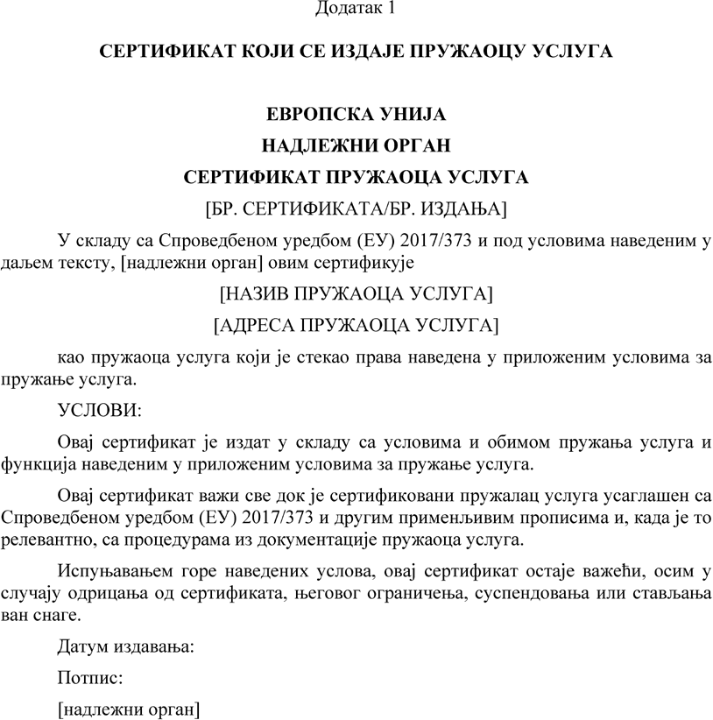

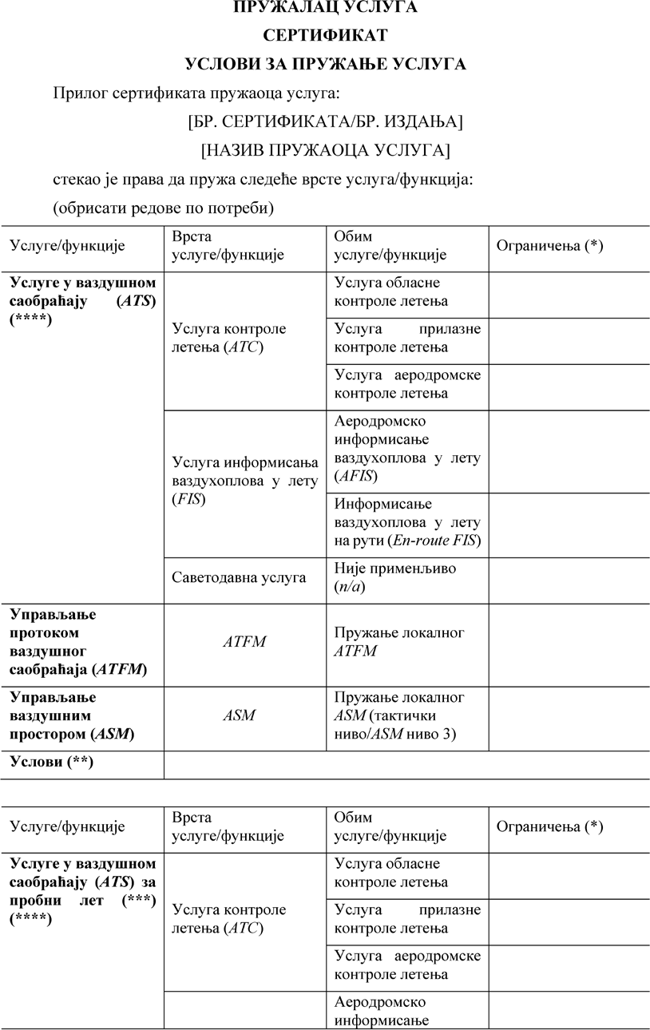

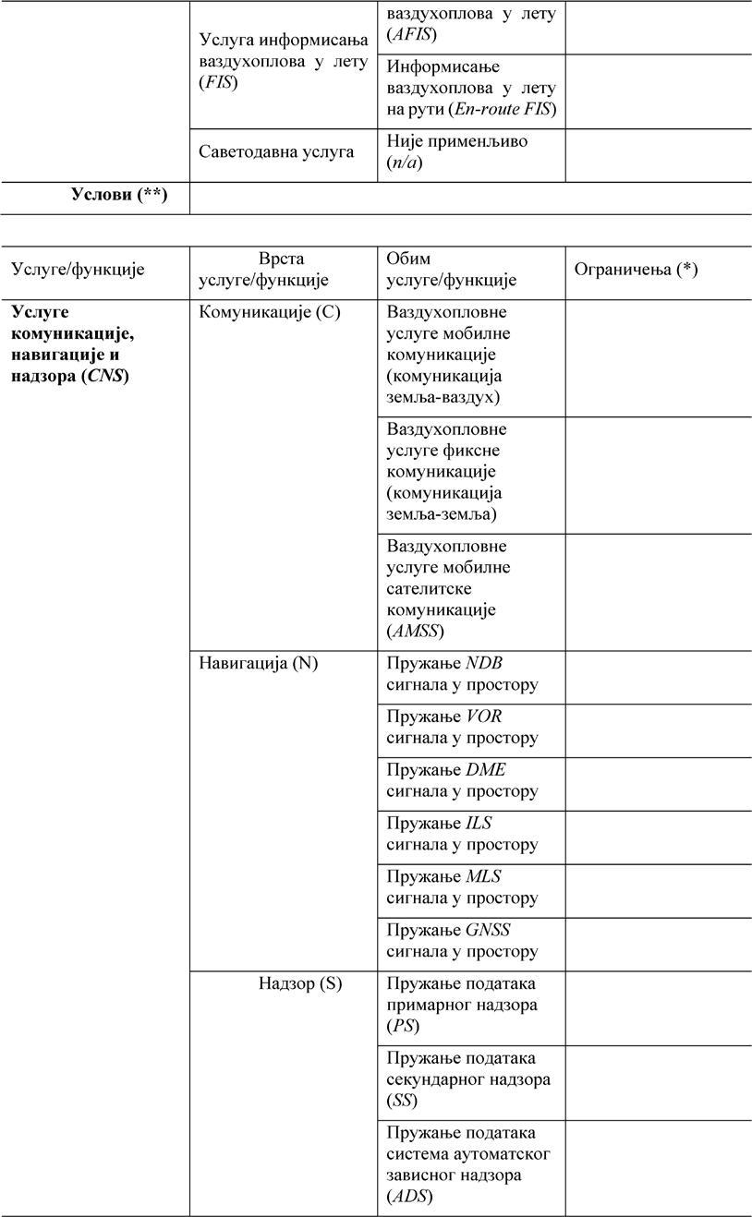

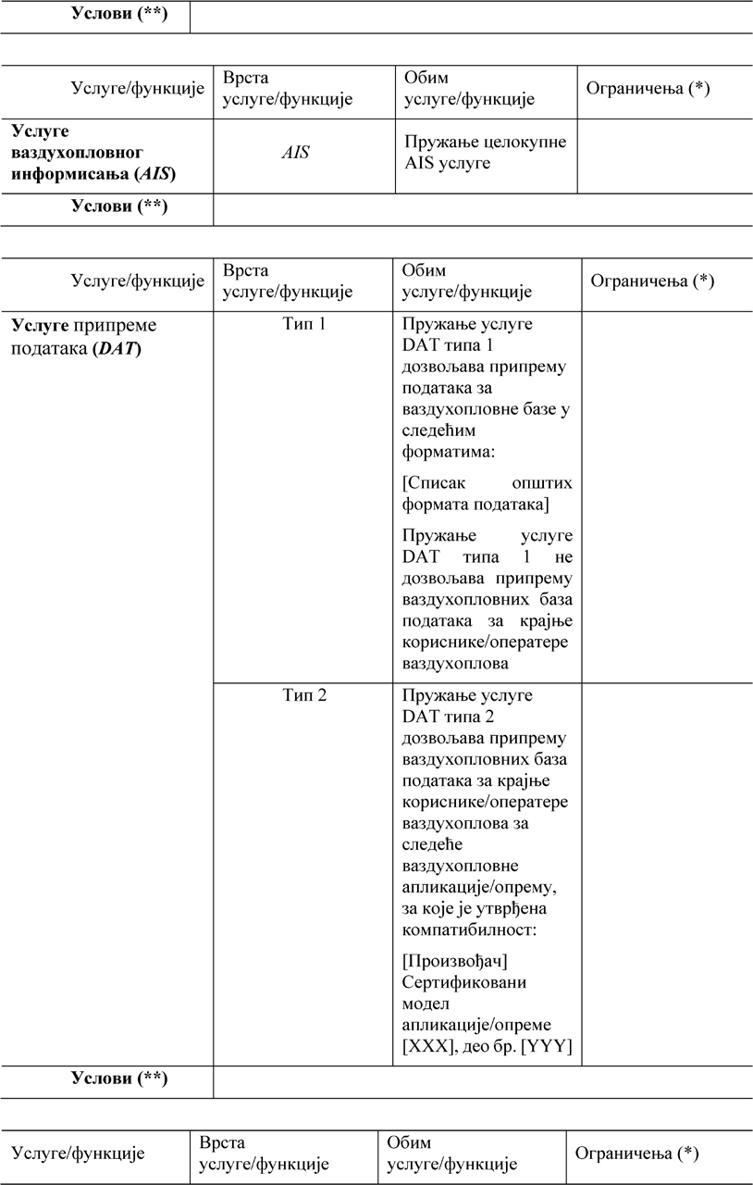

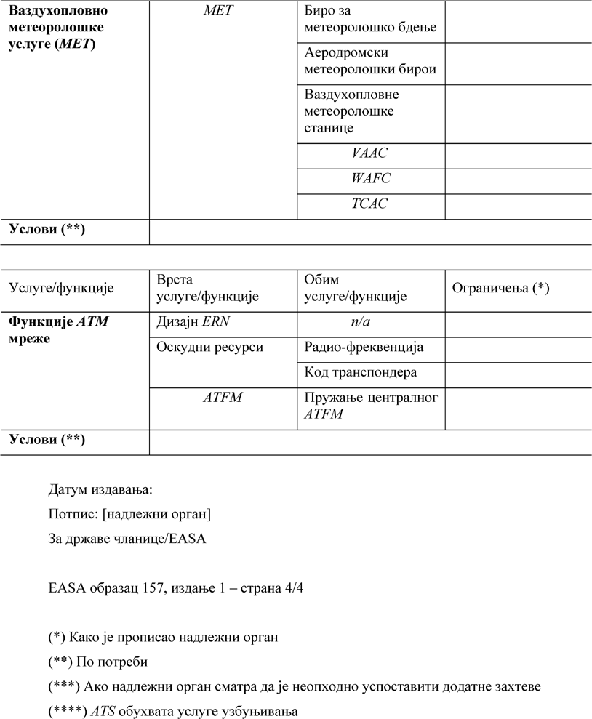

АНЕКС III

ЗАЈЕДНИЧКИ ЗАХТЕВИ ЗА ПРУЖАОЦЕ УСЛУГА (Део-ATM/ANS.OR)
ГЛАВА А – ОПШТИ ЗАХТЕВИ (ATM/ANS.OR.A)

ATM/ANS.OR.A.001 Подручје примене
У складу са чланом 6. ове уредбе, овај анекс успоставља за- хтеве које морају да испуне пружаоци услуга.

ATM/ANS.OR.A.005 Подношење захтева за издавање сер- тификата пружаоца услуга
а) Подношење захтева за издавање или измену постојећег сертификата пружаоца услуга врши се у облику и на начин који је утврдио надлежни орган, узимајући у обзир применљиве захтеве ове уредбе.
б) У складу са чланом 6. ове уредбе, да би стекао сертификат пружалац услуга мора да буде усаглашен са:
  - захтевима наведеним у члану 8б став 1. Уредбе (ЕУ) бр. 216/2008;
  - заједничким захтевима утврђеним у овом анексу;
  - посебним захтевима утврђеним у Анексима IV–XIII, ако су они применљиви имајући у виду услуге које пружалац услуга пружа или планира да пружа.

ATM/ANS.OR.A.010 Подношење захтева за издавање ограниченог сертификата
а) Без обзира на став б), пружалац услуга у ваздушном сао- браћају може поднети захтев за издавање сертификата који је огра- ничен на пружање услуга у ваздушном простору под надлежношћу државе чланице у којој се налази његово главно место пословања или, ако постоји, регистровано седиште, ако пружа или планира да пружа услуге само у погледу једне или више следећих категорија:
- услуге из ваздуха;
- општа авијација;
- јавни авио-превоз ограничен на ваздухоплове са макси- малном масом у полетању мањом од 10 тона или са мање од 20 путничких седишта;
- јавни авио-превоз са мање од 10.000 операција на годи- шњем нивоу, без обзира на максималну масу у полетању и број путничких седишта; у смислу ове одредбе, „операцијеˮ за дату годину се односе на просек укупног броја полетања и слетања у претходне три године.
б) Поред наведеног, следећи пружаоци услуга у ваздушној пловидби, такође, могу поднети захтев за издавање ограниченог сертификата:
- пружалац услуга у ваздушној пловидби који није пружа- лац услуга у ваздушном саобраћају, са бруто годишњим приходом од 1.000.000 ЕУР или мање, у вези са услугама које пружа или планира да пружа;
- пружалац услуга у ваздушној пловидби који пружа аеро- дромске услуге информисања ваздухоплова у лету са највише јед- ним радним местом на било ком аеродрому.
ц) Ако тако утврди надлежни орган, пружалац услуга у ва- здушној пловидби који подноси захтев за издавање ограниченог сертификата у складу са ставом а) или ставом б) тачка 1) мора да испуњава, као минимум, следеће захтеве дефинисане у:
- ATM/ANS.OR.B.001 Техничка и оперативна стручност и способност;
- ATM/ANS.OR.B.005 Систем управљања;
- ATM/ANS.OR.B.020 Захтеви који се односе на особље;
- ATM/ANS.OR.A.075 Отворено и транспарентно пружање услуга;
- Анексима IV, V, VI и VIII, ако су ти захтеви применљиви имајући у виду услуге које пружалац услуга пружа или планира да пружа, у складу са чланом 6. ове уредбе.
д) Ако тако утврди надлежни орган, пружалац услуга у ва- здушној пловидби који подноси захтев за издавање ограниченог сертификата у складу са ставом б) тачка 2) мора да испуњава, као минимум, захтеве дефинисане у ставу ц) тач. 1)–4) и посебне за- хтеве дефинисане у Анексу IV.
e) Подносилац захтева за ограничени сертификат подноси захтев надлежном органу у облику и на начин утврђен од стране надлежног органа.

ATM/ANS.OR.A.015 Изјава пружаоца услуга информиса- ња ваздухоплова у лету
а) У складу са чланом 7. ове уредбе, пружалац услуга инфор- мисања ваздухоплова у лету може да поднесе изјаву о својој спо- собности и средствима за вршење дужности у вези са услугама које пружа, ако поред захтева из члана 8б став 1. Уредбе (ЕУ) бр. 216/2008 испуњава и један од следећих захтева:
  - пружалац услуга информисања ваздухоплова у лету пружа или планира да пружа услуге са највише једним радним местом;
  - те услуге су привремене природе, а њихово трајање је до- говорено са надлежним органом како би се обезбедиле сразмерне безбедносне гаранције.
б) Пружалац услуга информисања ваздухоплова у лету, који даје изјаву о својим активностима, дужан је да:
- достави надлежном органу све значајне информације пре отпочињања рада, у облику и на начин који је утврдио надлежни орган;
- достави надлежном органу листу коришћених алтернатив- них начина усаглашавања, у складу са ATM/ANS.OR.A.020;
- одржава усаглашеност са применљивим захтевима и ин- формацијама датим у изјави;
- обавести надлежни орган о свим изменама у изјави или на- чинима усаглашавања које користи подношењем измењене изјаве;
- пружа услуге у складу са својим оперативним приручни- ком и да буде усаглашен са свим релевантним одредбама које су у њему садржане.
ц) Пре престанка пружања услуга, пружалац услуга инфор- мисања ваздухоплова у лету, који је дао изјаву о својим активно- стима, дужан је да обавести о томе надлежни орган у року одређе- ном од стране надлежног органа.
д) Пружалац услуга информисања ваздухоплова у лету који даје изјаву о својим активностима мора да испуњава захтеве утвр- ђене у:
- ATM/ANS.OR.A.001 Подручје примене;
- ATM/ANS.OR.A.020 Начини усаглашавања;
- ATM/ANS.OR.A.035 Доказивање усаглашености;
- ATM/ANS.OR.A.040 Промене – опште;
- ATM/ANS.OR.A.045 Промене у функционалном систему;
- ATM/ANS.OR.A.050 Омогућавање и сарадња;
- ATM/ANS.OR.A.055 Налази и корективне мере;
- ATM/ANS.OR.A.060 Неодложна реакција на безбедносни проблем;
- ATM/ANS.OR.A.065 Пријављивање догађаја;
- ATM/ANS.OR.B.001 Техничка и оперативна стручност и способност;
- ATM/ANS.OR.B.005 Систем управљања;
- ATM/ANS.OR.B.020 Захтеви који се односе на особље;
- ATM/ANS.OR.B.035 Оперативни приручници;
- ATM/ANS.OR.D.020 Одговорност и осигурање,
- Aнексу IV.
е) Пружалац услуга информисања ваздухоплова у лету који даје изјаву о својим активностима, отпочиње са радом тек по до- бијању потврде о пријему изјаве од стране надлежног органа.

ATM/ANS.OR.A.020 Начини усаглашавања
а) Уместо AMC које је усвојила Агенција, пружалац услуга може да користи алтернативне начине усаглашавања (у даљем тек- сту: AltMOC) како би успоставио усаглашеност са захтевима ове уредбе.
б) Ако пружалац услуга жели да користи AltMOC, он доста- вља надлежном органу пун опис AltMOC-а пре примене истог. Опис мора да обухвати све измене приручника или процедура које могу бити од значаја, као и процену која доказује усклађеност са захтевима ове уредбе.
Пружалац услуга може да примени AltMOC ако је то прет- ходно одобрио надлежни орган и по пријему обавештења, како је дефинисано у ATM/ANS.AR.A.015 став д).

ATM/ANS.OR.A.025 Неограничено важење сертификата
а) Сертификат пружаоца услуга остаје важећи ако:
- пружалац услуга одржава усаглашеност са применљивим захтевима ове уредбе, укључујући захтеве који се односе на омо- гућавање и сарадњу у сврху примене овлашћења надлежних орга- на, као и захтеве везане за поступање по налазима, како је дефини- сано у ATM/ANS.OR.A.050 и ATM/ANS.OR.A.055;

- није дошло до одрицања од сертификата, његовог суспен- довања или стављања ван снаге.
б) Након стављања ван снаге или одрицања од сертификата, сертификат се без одлагања мора вратити надлежном органу.

ATM/ANS.OR.A.030 Неограничено важење изјаве пружа- оца услуга информисања ваздухоплова у лету
Изјава коју је дао пружалац услуга информисања ваздухо- плова у лету у складу са ATM/ANS.OR.A.015 остаје важећа ако:
а) пружалац услуга информисања ваздухоплова у лету одр- жава усаглашеност са применљивим захтевима ове уредбе, укљу- чујући захтеве који се односе на помагање и сарадњу у сврху примене овлашћења надлежних органа, као и захтеве у вези са по- ступањем по налазима, како је дефинисано у ATM/ANS.OR.A.050 и ATM/ANS.OR.A.055;
б) изјава није повучена од стране пружаоца таквих услуга или избрисана из регистра надлежног органа.

ATM/ANS.OR.A.035 Доказивање усаглашености
На захтев надлежног органа пружалац услуга је дужан да пружи све релевантне доказе како би приказао усаглашеност са применљивим захтевима ове уредбе.

ATM/ANS.OR.A.040 Промене – опште
а) Обавештавање и управљање:
- променом у функционалном систему или променом која утиче на функционални систем, обавља се у складу са ATM/ANS. OR.A.045;
- променом у пружању услуге, систему управљања пружао- ца услуге и/или систему управљања безбедношћу која не утиче на функционални систем, обавља се у складу са ставом б).
б) Све промене наведене у ставу а) тачка 2) морају претходно да буду одобрене пре примене, осим ако је обавештавање и управља- ње променом обављено у складу са процедуром коју је надлежни ор- ган одобрио на начин прописан у ATM/ANS.AR.C.025 став ц).

ATM/ANS.OR.A.045 Промене у функционалном систему
а) Пружалац услуга који планира промену у свом функцио- налном систему:
- обавештава надлежни орган о промени;
- доставља надлежном органу, на захтев, све додатне инфор- мације које му омогућавају да одлучи да ли да прегледа аргументе за промену;
- обавештава остале пружаоце услуга и, по потреби, вазду- хопловне субјекте на које утиче планирана промена.
б) Након достављања обавештења о промени, пружалац услуга обавештава надлежни орган увек кад је информација, која је пружена у складу са ставом а) тач. 1) и 2), суштински измењена, као и остале релевантне пружаоце услуга и ваздухопловне субјек- те, увек кад је информација пружена у складу са ставом а) тачка 3) суштински измењена.
ц) Пружалац услуга уводи у оперативни рад само оне делове промене за које су завршене активности захтеване процедурама наведеним у ATM/ANS.OR.B.010.
д) Ако је надлежни орган разматрао промену у складу са ATM/ANS.AR.C.035, пружалац услуга може увести у оперативни рад само оне делове промене за које је надлежни орган одобрио аргументацију.
е) Ако промена има утицаја на друге пружаоце услуга и/ или ваздухопловне субјекте, како је дефинисано у ставу а) тачка 3), пружалац услуга и ти други пружаоци услуга у координацији утврђују:
- међусобне зависности и, ако је применљиво, зависности са ваздухопловним субјектима на које промена утиче;
- претпоставке и мере умањења ризика које се односе на више од једног пружаоца услуга или ваздухопловне субјекте.
ф) Пружаоци услуга на које утичу претпоставке и мере ума- њења ризика наведене у ставу е) тачка 2), користе у својим аргу- ментима за промену само оне претпоставке и мере умањења ри- зика које су договорене и усклађене између њих самих и, ако је применљиво, са ваздухопловним субјектима.

ATM/ANS.OR.A.050 Омогућавање и сарадња
Пружалац услуга је дужан да омогући обављање инспек- ција и провера од стране надлежног органа или квалификованог
субјекта који поступа у име тог органа и да сарађује у сврху ефи- касне и делотворне примене овлашћења надлежних органа наве- дених у члану 5. ове уредбе.

ATM/ANS.OR.A.055 Налази и корективне мере
Након пријема извештаја надлежног органа о налазима, пру- жалац услуга је дужан да:
а) идентификује основни узрок неусаглашености;
б) дефинише план корективних мера који подлеже одобрењу надлежног органа;
ц) докаже спроведене корективне мере до нивоа захтеваног од стране надлежног органа, у року предложеном од стране пру- жаоца услуга и договореном са надлежним органом, како је дефи- нисано у ATM/ANS.AR.C.050 став e).

ATM/ANS.OR.A.060 Неодложна реакција на безбедносни проблем
Пружалац услуга спроводи све безбедносне мере, укључују- ћи безбедносне наредбе које је наложио надлежни орган у складу са тачком ATM/ANS.AR.A.025 став ц).

ATM/ANS.OR.A.065 Пријављивање догађаја
а) Пружалац услуга је дужан да пријави надлежном органу и свим другим организацијама за које то захтева држава чланица у којој пружалац услуга пружа своје услуге, све удесе, озбиљне незгоде и догађаје, како је дефинисано у Уредби (ЕУ) бр. 996/2010 Европског парламента и Савета и Уредби (ЕУ) бр. 376/2014.
б) Не доводећи у питање став а), пружалац услуга пријављу- је надлежном органу и организацији одговорној за дизајн система и саставних делова, ако се она разликује од пружаоца услуга, све кварове, техничке недостатке, прекорачења техничких ограниче- ња, догађаје или друге нерегуларне околности које угрожавају или могу да угрозе безбедност услуга и које нису довеле до удеса или озбиљне незгоде.
ц) Не доводећи у питање Уредбе (ЕУ) бр. 996/2010 и (ЕУ) бр. 376/2014, извештаји наведени у ст. а) и б) сачињавају се у облику и на начин који одреди надлежни орган и садрже све значајне ин- формације о догађају које су познате пружаоцу услуга.
д) Извештаји се подносе што је пре могуће, а најкасније у року од 72 сата од тренутка када пружалац услуга утврди детаље о догађају на који се извештај односи, осим када то спрече изузетне околности.
е) Не доводећи у питање Уредбу (ЕУ) бр. 376/2014, пружа- лац услуга подноси, ако је потребно, и допунски извештај са де- таљима мера које намерава да предузме како би спречио сличне догађаје у будућности, чим те мере утврди. Поменути извештај се подноси у облику и на начин који одреди надлежни орган.

ATM/ANS.OR.A.070 Планови за случај посебних околности Пружалац услуга је дужан да утврди планове за случај по- себних околности за све услуге које пружа у случају догађаја који
доводе до значајног погоршања или прекида његове делатности.

ATM/ANS.OR.A.075 Отворено и транспарентно пружање услуга
а) Пружалац услуга је дужан да пружа своје услуге на отво- рен и транспарентан начин. Он објављује услове приступа својим услугама и њиховим променама и успоставља поступак консул- тација са корисницима својих услуга, редовно или по потреби за одређене промене у пружању услуга, било индивидуално или ко- лективно.
б) Пружалац услуга не сме да врши дискриминацију на осно- ву националности или других карактеристика корисника или кла- се корисника својих услуга на начин који је у супротности са зако- нодавством Уније.
ГЛАВА Б – УПРАВЉАЊЕ (ATM/ANS.OR.B)

ATM/ANS.OR.B.001 Техничка и оперативна стручност и способност
Пружалац услуга је дужан да своје услуге пружа на безбедан, ефикасан, сталан и одржив начин, који је у складу са свим предви- ђеним нивоима укупне потражње за датим ваздушним простором. У ту сврху, он одржава одговарајуће техничке и оперативне капа- цитете и стручно знање.

ATM/ANS.OR.B.005 Систем управљања
а) Пружалац услуга спроводи и одржава систем управљања који обухвата:
  - јасно дефинисане линије одговорности и овлашћења у ор- ганизацији, укључујући директну одговорност одговорног руково- диоца;
  - опис опште филозофије и принципа пружаоца услуга који се односе на безбедност, квалитет и обезбеђивање његових услуга, који заједнички чине политику коју потписује одговорни руководилац;
  - начин верификације учинка организације пружаоца услуга у односу на индикаторе учинка и циљеве учинка система управљања;
  - процес за идентификацију промена унутар организаци- је пружаоца услуга и у окружењу у коме обавља делатност, који може да утиче на постојеће процесе, процедуре и услуге и који, по потреби, мења систем управљања и/или функционални систем како би обухватио те промене;
  - процес за вршење преиспитивања система управљања, утврђивање узрока смањеног учинка система управљања, одређи- вање утицаја таквог смањеног учинка и уклањање или умањење поменутих узрока;
  - процес којим обезбеђује да је особље пружаоца услу- га обучено и стручно за обављање својих дужности на безбедан, ефикасан, сталан и одржив начин. У том смислу, пружалац услуга утврђује политику запошљавања и обучавања свог особља;
  - формални начин комуникације који обезбеђује да је осо- бље пружаоца услуга у потпуности упознато са системом упра- вљања који омогућава преношење критичних информација и об- разлагање разлога предузимања одређене мере и разлога увођења или промене процедуре.
б) Пружалац услуга документује све кључне процесе система управљања, укључујући процес упознавања особља са њиховим одговорностима и поступак за измену ових процеса.
ц) Пружалац услуга утврђује функцију за праћење усагла- шености своје организације са применљивим захтевима и приме- рености процедура. Праћење усаглашености обухвата систем по- вратних информација одговорном руководиоцу о налазима како би се обезбедило делотворно спровођење корективних мера, ако су оне потребне.
д) Пружалац услуга прати понашање свог функционалног система и, кад се установи смањени учинак, утврђује узроке и уклања их или, након одређивања утицаја тог смањеног учинка, умањује његове последице.
е) Систем управљања мора да буде пропорционалан величи- ни пружаоца услуга и сложености његових делатности, узимајући у обзир опасности и повезане ризике који су саставни део тих де- латности.
ф) У оквиру свог система управљања пружалац услуга успо- ставља формалну везу са релевантним пружаоцима услуга и ва- здухопловним субјектима у циљу да:
- обезбеди да су опасности по ваздухопловну безбедност, које су повезане са његовим делатностима, утврђене и процењене, да се повезаним ризицима управља и да су они умањени ако је потребно;
- обезбеди пружање својих услуга у складу са захтевима ове уредбе.
г) У случају да пружалац услуга поседује, такође, сертификат оператера аеродрома, његов систем управљања мора да обухвати све делатности наведене у његовим сертификатима.

ATM/ANS.OR.B.010 Процедуре управљања променама
а) Пружалац услуга користи процедуре којима управља, процењује и, по потреби, умањује утицај промена на свој функ- ционални систем у складу са ATM/ANS.OR.A.045, ATM/ANS. OR.C.005, ATS.OR.205 и ATS.OR.210, ако је применљиво.
б) Процедуре из става а) или све значајне измене тих проце- дура:
- пружалац услуга доставља надлежном органу на одобрење;
- не смеју да се користе док их не одобри надлежни орган. ц) Ако одобрене процедуре из става б) нису погодне за одре-
ђену промену, пружалац услуга:
- подноси надлежном органу захтев за изузеће како би од- ступио од одобрене процедуре;
- доставља надлежном органу појединости о одступању и образложење за примену изузећа;
- не сме да користи одступање пре него што то одобри на- длежни орган.

ATM/ANS.OR.B.015 Уговорене активности
а) Уговорене активности обухватају све активности унутар подручја рада пружаоца услуга, у складу са условима сертифика- та, које обавља друга организација која има сертификат за обавља- ње тих активности или, ако она није сертификована, која ради под надзором пружаоца услуга. При уговарању или набавци било ког дела својих активности од спољних организација, пружалац услуга је дужан да обезбеди да су уговорене или прибављене активности, систем или саставни део усклађени са применљивим захтевима.
б) Ако пружалац услуга уговара обављање било ког дела сво- јих активности са организацијом која сама није сертификована у складу са овом уредбом за обављање таквих послова, он је дужан да обезбеди да уговорена организација ради под његовим надзо- ром. Пружалац услуга обезбеђује надлежном органу приступ уго- вореној организацији како би надлежни орган установио сталну усклађеност са применљивим захтевима ове уредбе.

ATM/ANS.OR.B.020 Захтеви који се односе на особље
а) Пружалац услуга одређује одговорног руководиоца који је овлашћен да обезбеди да све активности буду финансиране и извршене у складу са применљивим захтевима. Одговорни руко- водилац је одговоран за успостављање и одржавање делотворног система управљања.
б) Пружалац услуга дефинише овлашћења, дужности и одго- ворности именованих руководилаца, што се посебно односи на ру- ководиоце задужене за безбедност, квалитет, обезбеђивање, финан- сије и функције у вези са људским ресурсима, ако је применљиво.

ATM/ANS.OR.B.025 Захтеви који се односе на објекте
Пружалац услуга обезбеђује постојање одговарајућих и при- мерених објеката за обављање и управљање свим задацима и по- словима у складу са применљивим захтевима.

ATM/ANS.OR.B.030 Вођење евиденције
а) Пружалац услуга успоставља систем вођења евиденције који омогућава одговарајуће чување евиденције и поуздано пра- ћење свих својих активности, обухватајући нарочито све елементе наведене у ATM/ANS.OR.B.005.
б) Облик и рок чувања евиденције из става а) су дефинисани у процедурама система управљања пружаоца услуга.
ц) Евиденција се чува на начин који обезбеђује заштиту од оштећења, измена и крађе.

ATM/ANS.OR.B.035 Оперативни приручници
а) Пружалац услуга израђује и одржава ажурним своје опера- тивне приручнике који се односе на пружање услуга, а намењени су за употребу и давање смерница оперативном особљу.
б) Пружалац услуга обезбеђује да:
- оперативни приручници садрже инструкције и информаци- је неопходне оперативном особљу за обављање његових дужности;
- релевантни делови оперативних приручника буду доступ- ни особљу на које се односе;
- оперативно особље буде информисано о изменама опера- тивних приручника које се односе на његове дужности на начин који обезбеђује њихову примену од дана ступања на снагу.
ГЛАВА Ц – ПОСЕБНИ ОРГАНИЗАЦИОНИ ЗАХТЕВИ ЗА ПРУЖАОЦЕ УСЛУГА КОЈИ НИСУ ПРУЖАОЦИ ATS (ATM/ANS.OR.C)

ATM/ANS.OR.C.001 Подручје примене
Ова глава утврђује захтеве које је, поред захтева дефиниса- них у главама А и Б, дужан да испуни пружалац услуга који није пружалац услуга у ваздушном саобраћају.

ATM/ANS.OR.C.005 Подржавајућа безбедносна процена и гаранције за промене у функционалном систему
а) За све промене пријављене у складу са ATM/ANS. OR.A.045 став a) тачка 1), пружалац услуга који није пружалац услуга у ваздушном саобраћају дужан је да:
- обезбеди да је спроведена подржавајућа безбедносна про- цена која обухвата цео опсег промене која се односи на:
- промену опреме, процедура и особља;
- везе и интеракције између елемената који су предмет про- мене и осталих делова функционалног система;

- везе и интеракције између елемената који су предмет промене и окружења у коме је предвиђено да раде;
- животни циклус промене од дефинисања до увођења у рад, укључујући транзицију;
- планирани деградирани начини рада;
- са довољном поузданошћу, посредством потпуног, доку- ментованог и валидног аргумента, пружи гаранције да ће услуга бити онаква како је то одређено у дефинисаном контексту и да ће наставити да буде таква.
б) Пружалац услуга који није пружалац услуга у ваздушном саобраћају обезбеђује да подржавајућа безбедносна процена из става а) садржи:
- потврду:
- да процена одговара опсегу промене који је дефинисан у ставу а) тачка 1);
- да је услуга онаква како је то одређено у дефинисаном контексту;
- да је таква услуга усаглашена са и није у супротности са било којим захтевом ове уредбе који се односи на услуге које пру- жа промењен функционални систем; и
- спецификацију критеријума праћења која је неопходна за доказивање да ће услуга коју пружа промењени функционални си- стем наставити да буде само таква како је то одређено у дефини- саном контексту.
ГЛАВА Д – ПОСЕБНИ ОРГАНИЗАЦИОНИ ЗАХТЕВИ ЗА ПРУЖАОЦЕ ANS И ATFM И МЕНАЏЕРА МРЕЖЕ (ATM/ANS.OR.D)

ATM/ANS.OR.D.001 Подручје примене
Ова глава утврђује захтеве које, поред захтева дефинисаних у главама А, Б и Ц, морају да испуне пружалац услуга у ваздушној пловидби (ANS), пружалац управљања протоком ваздушног сао- браћаја (ATFM) и Менаџер мреже.

ATM/ANS.OR.D.005 Пословни и годишњи план и план учинка
а) Пословни план
- Пружалац услуга у ваздушној пловидби и пружалац упра- вљања протоком ваздушног саобраћаја су дужни да израде по- словни план који обухвата период од најмање пет година. Послов- ни план мора да:
- дефинише општу сврху и циљеве пружаоца услуга у ва- здушној пловидби и пружаоца управљања протоком ваздушног са- обраћаја, као и стратегије постизања истих у складу са било којим општим, дугорочним планом пружаоца услуга у ваздушној пло- видби и пружаоца управљања протоком ваздушног саобраћаја и применљивим захтевима прописа Уније за развој инфраструктуре или других технологија;
- садржи циљеве учинка који се односе на безбедност, ка- пацитет, животну средину и трошковну ефикасност, ако је при- менљиво према Спроведбеној уредби Комисије (ЕУ) бр. 390/2013.
- Информације наведене у тачки 1) подтач. (i) и (ii) морају да буду усклађене са планом учинка из члана 11. Уредбе (ЕЗ) бр. 549/2004 и, ако су у питању безбедносни подаци, са Националним програмом безбедности који је наведен у стандарду 3.1.1 Анекса 19 Чикашке конвенције, у његовом првом издању од јула 2013. године.
- Пружалац услуга у ваздушној пловидби и пружалац упра- вљања протоком ваздушног саобраћаја израђују безбедносна и по- словна образложења за значајне инвестиционе пројекте укључују- ћи, по потреби, процењени утицај на одговарајуће циљеве учинка из тачке 1) подтачка (ii) и утврђујући инвестиције које произилазе из правних захтева повезаних са спровођењем Програма за истра- живање АТМ у оквиру Јединственог европског неба (SESAR).
б) Годишњи план
- Пружалац услуга у ваздушној пловидби и пружалац упра- вљања протоком ваздушног саобраћаја су дужни да израде годи- шњи план за наредну годину, који ближе дефинише делове послов- ног плана и описује све промене у поређењу са претходним планом.
- Годишњи план обухвата следеће одредбе о нивоу и квали- тету услуге, као што су очекивани ниво капацитета, безбедности, животне средине и трошковне ефикасности:
- информацију о увођењу нове инфраструктуре или другим развојним пословима, као и изјаву о томе како ће они допринети
побољшању учинка пружаоца услуга у ваздушној пловидби и пру- жаоца управљања протоком ваздушног саобраћаја, укључујући ниво и квалитет услуге;
- индикаторе учинка, ако се они могу применити, у складу са планом учинка из члана 11. Уредбе (ЕЗ) бр. 549/2004, на основу којих се процењују ниво и квалитет услуге;
- информације о мерама предвиђеним за умањење безбед- носних ризика утврђених од стране пружаоца услуга у ваздушној пловидби и пружаоца управљања протоком ваздушног саобраћаја, укључујући безбедносне индикаторе за праћење безбедносног ри- зика и, по потреби, процењени трошак за мере умањења ризика;
- очекивану краткорочну финансијску пројекцију пружао- ца услуга у ваздушној пловидби и пружаоца управљања протоком ваздушног саобраћаја, као и све промене или утицај на пословни план.

ц) Део планова који се односи на учинак
Пружалац услуга у ваздушној пловидби и пружалац упра- вљања протоком ваздушног саобраћаја достављају Комисији, на њен захтев, делове пословног и годишњег плана који се односе на учинак, под условима које одреди надлежни орган у складу са на- ционалним законом.

ATM/ANS.OR.D.010 Управљање обезбеђивањем
а) Пружалац услуга у ваздушној пловидби, пружалац управља- ња протоком ваздушног саобраћаја и Менаџер мреже успоставља- ју, као саставни део система управљања прописаног у ATM/ANS. OR.B.005, систем управљања обезбеђивањем којим се постиже:
- обезбеђивање објеката и особља у циљу спречавања неза- конитог ометања пружања услуга;
- обезбеђивање оперативних података које они примају, про- изводе или на други начин користе, тако да приступ овим подаци- ма буде доступан само овлашћеним лицима.
б) Систем управљања обезбеђивањем дефинише:
- процедуре за процену и умањење ризика који се односе на обезбеђивање, праћење и унапређење обезбеђивања, прегледе обезбеђивања и ширење сазнања;
- начине за откривање угрожавања обезбеђивања и за алар- мирање особља одговарајућим упозорењима;
- начине за контролисање последица угрожавања обезбеђи- вања и утврђивање мера за враћање у претходно стање и проце- дуре за умањење ризика којим се спречава поновно угрожавање.
ц) Пружалац услуга у ваздушној пловидби, пружалац упра- вљања протоком ваздушног саобраћаја и Менаџер мреже обезбе- ђују, по потреби, за своје особље потврде о непостојању безбед- носних сметњи и сарађују са одговарајућим цивилним и војним органима у циљу обезбеђивања својих објеката, особља и података. д) Пружалац услуга у ваздушној пловидби, пружалац упра- вљања протоком ваздушног саобраћаја и Менаџер мреже предузи- мају неопходне мере у циљу заштите система, саставних делова у употреби и података и спречавају угрожавање мреже корумпира- ним информацијама и претњама по информациону безбедност које
могу довести до незаконитог ометања у пружању њихових услуга.

ATM/ANS.OR.D.015 Финансијска стабилност – економ- ски и финансијски капацитет
Пружалац услуга у ваздушној пловидби и пружалац упра- вљања протоком ваздушног саобраћаја морају да буду у стању да испуне своје финансијске обавезе, као што су фиксни и варијабил- ни трошкови обављања делатности или трошкови капиталних ин- вестиција. Они су дужни да користе одговарајући систем трошков- ног рачуноводства. Они доказују своју способност посредством годишњег плана, како је наведено у ATM/ANS.OR.D.005 тачка б), и посредством биланса стања и обрачуна, ако је то применљиво с обзиром на њихов правни статус, као и редовним спровођењем независне финансијске провере.

ATM/ANS.OR.D.020 Одговорност и осигурање
а) Пружалац услуга у ваздушној пловидби, пружалац упра- вљања протоком ваздушног саобраћаја и Менаџер мреже закључу- ју уговоре о осигурању од одговорности који се односе на изврша- вање њихових задатака, у складу са одговарајућим законом.
б) Метод који се користи за пружање покрића мора да буде примерен могућем губитку и штети, узимајући у обзир правни

статус дотичних пружалаца услуга и Менаџера мреже, као и ниво расположивог покрића комерцијалног осигурања.
ц) Пружалац услуга у ваздушној пловидби, пружалац упра- вљања протоком ваздушног саобраћаја и Менаџер мреже који ко- ристе услуге другог пружаоца услуга, обезбеђују да закљученим уговорима буде дефинисана подела међусобне одговорности.

ATM/ANS.OR.D.025 Захтеви у вези са извештавањем
а) Пружалац услуга у ваздушној пловидби и пружалац упра- вљања протоком ваздушног саобраћаја достављају надлежном ор- гану годишњи извештај о својим активностима.
б) Годишњи извештаји пружаоца услуга у ваздушној пловид- би и пружаоца управљања протоком ваздушног саобраћаја обухва- тају њихове финансијске резултате, не доводећи у питање члан 12. Уредбе (ЕЗ) бр. 550/2004, као и њихов оперативни учинак и све друге значајне активности и развојне послове, посебно у области безбедности.
ц) Менаџер мреже, у складу са чланом 20. Уредбе (ЕУ) бр. 677/2011, доставља годишњи план својих активности Комисији и Агенцији. Овај извештај обухвата његов оперативни учинак, као и значајне активности и развојне послове, посебно у области бе- збедности.
д) Годишњи извештаји из ст. а) и ц) обухватају најмање:
  - процену нивоа учинка пружених услуга;
  - учинак пружаоца услуга у ваздушној пловидби и пружа- оца управљања протоком ваздушног саобраћаја у односу на ци- љеве учинка утврђене у пословном плану наведеном у ATM/ANS. OR.D.005 став a), поређењем оствареног учинка и учинка из годи- шњег плана коришћењем индикатора учинка дефинисаних годи- шњим планом;
  - учинак Менаџера мреже у односу на циљеве учинка утвр- ђене у Стратешком плану мреже из члана 2. тачка 24) Уредбе (ЕУ) бр. 677/2011, поређењем оствареног учинка и учинка из Оператив- ног плана мреже из члана 2. тачка 23) наведене уредбе, коришће- њем индикатора учинка дефинисаних у Оперативном плану мреже;
  - образложење разлика у односу на одговарајуће циљеве и утврђивање мера које су неопходне за отклањање разлика између планираног и оствареног учинка, током референтног периода из члана 11. Уредбе (ЕЗ) бр. 549/2004;
  - развој пословања и инфраструктуре;
  - финансијске резултате, ако се не објављују посебно у скла- ду са чланом 12. став 1) Уредбе (ЕЗ) бр. 550/2004;
  - информације о поступку формалних консултација са кори- сницима њихових услуга;
  - информације о политици људских ресурса.
е) Пружалац услуга у ваздушној пловидби, пружалац упра- вљања протоком ваздушног саобраћаја и Менаџер мреже доста- вљају своје годишње извештаје Комисији и Агенцији на њихов захтев. Они, такође, те извештаје чине доступним јавности, под условима које одреди надлежни орган у складу са законом Уније и националним законодавством.
АНЕКС IV

ПОСЕБНИ ЗАХТЕВИ ЗА ПРУЖАОЦЕ УСЛУГА У ВАЗДУШНОМ САОБРАЋАЈУ
(Део-ATS)
ГЛАВА А – ДОДАТНИ ОРГАНИЗАЦИОНИ ЗАХТЕВИ ЗА ПРУЖАОЦЕ УСЛУГА У ВАЗДУШНОМ САОБРАЋАЈУ (ATS.OR)
ОДЕЉАК 1 – ОПШТИ ЗАХТЕВИ

АТS.ОR.100 Власништво
а) Пружалац услуга у ваздушном саобраћају дужан је да оба- вести надлежне органе о:
- свом правном статусу, власничкој структури и свим спора- зумима који значајно утичу на контролу њихове имовине;
- свим везама са организацијама које нису укључене у пру- жање услуга у ваздушној пловидби, укључујући комерцијалне активности у којима учествује непосредно или преко повезаних организација са више од 1% од очекиваног прихода; додатно, пружалац услуга у ваздушном саобраћају је дужан да обавести
надлежни орган о свакој промени власничког удела која износи 10% или више од његових укупних акција.
б) Пружалац услуга у ваздушном саобраћају предузима све неопходне мере да спречи сваки сукоб интереса који може да угро- зи непристрасно и објективно пружање услуга.

ATS.OR.105 Отворено и транспарентно пружање услуга
Поред захтева садржаних у ATM/ANS.OR.A.075 из Анекса III, пружалац услуга у ваздушном саобраћају не сме да поступа на начин који има за циљ или последицу спречавање, ограничавање или нарушавање конкуренције, нити на начин да злоупотребљава доминантан положај, у складу са важећим законима Уније и наци- оналним законодавством.
ОДЕЉАК 2 – БЕЗБЕДНОСТ УСЛУГА

ATS.OR.200 Систем управљања безбедношћу
Пружалац услуга у ваздушном саобраћају (у даљем тексту: ATS пружалац услуга) је дужан да успостави систем управљања безбедношћу (у даљем тексту: SMS), који може да буде интегрални део система управљања захтеваног у ATM/ANS.OR.B.005, а чине га следеће компоненте:
- Безбедносна политика и циљеви
- обавезе и одговорност руководства у вези безбедности, који су укључени у политику безбедности;
- одговорност за безбедност у вези са применом и одржа- вањем SMS-а и овлашћење за одлучивање по питању безбедности;
- именовање руководиоца одговорног за безбедност који је одговоран за примену и одржавање делотворног SMS-a;
- координација у вези са планирањем активности у кри- зним ситуацијама са осталим пружаоцима услуга и ваздухоплов- ним субјектима који су повезани са ATS пружаоцем услуга током пружања услуга;
- SMS документација која описује све елементе SMS-a, по- везане SMS процесе и резултате SMS процеса;
- Управљање безбедносним ризиком
- процес идентификације опасности повезаних са услугама, који је заснован на комбинацији реактивних, проактивних и про- гностичких метода прикупљања безбедносних података;
- процес који обезбеђује анализу, процену и контролу бе- збедносних ризика повезаних са идентификованим опасностима;
- процес који обезбеђује да је његово учешће у ризику од удеса ваздухоплова сведено на најмању могућу меру;
- Безбедносне гаранције
- начини праћења и мерења безбедносног учинка у циљу ве- рификације безбедносног учинка организације и валидације дело- творности контроле безбедносних ризика;
- процес идентификације промена које могу утицати на ниво безбедносних ризика повезаних са услугама и идентифика- ције и управљања безбедносним ризицима који могу да настану из тих промена;
- процес праћења и процене делотворности SMS-a, у циљу сталног побољшања укупног учинка SMS-a;
- Подстицање безбедности
- Програм обуке који обезбеђује да је особље обучено и стручно за вршење својих SMS дужности;
- безбедносна комуникација која обезбеђује да је особље свесно примене SMS.

ATS.OR.205 Безбедносна процена и гаранције за промене у функционалном систему
а) За све промене пријављене у складу са ATM/ANS. OR.A.045 став a) тачка 1), ATS пружалац услуга дужан је да:
- обезбеди да је спроведена безбедносна процена која обу- хвата цео опсег промене која се односи на:
- промену опреме, процедура и особља;
- везе и интеракције између елемената који су предмет про- мене и осталих делова функционалног система;
- везе и интеракције између елемената који су предмет промене и окружења у коме је предвиђено да раде;
- животни циклус промене од дефинисања до увођења у рад, укључујући транзицију;
- планирани деградирани начини рада функционалног си- стема; и

- са довољном поузданошћу, посредством потпуног, доку- ментованог и валидног аргумента, пружи гаранције да су безбед- носни критеријуми утврђени применом ATS.OR.210 валидни, да су задовољени и да ће остати задовољени.
б) Пружалац услуга у ваздушном саобраћају обезбеђује да безбедносна процена из става а) садржи:
- идентификацију опасности;
- утврђивање и образлагање безбедносних критеријума при- мењивих на дату промену у складу са ATS.OR.210;
- анализу ризика последица које се односе на промену;
- вредновање ризика и, ако је потребно, умањење ризика за дату промену тако да испуњава примењиве безбедносне критеријуме;
- верификацију да:
- процена одговара опсегу промене, како је дефинисано у ставу а) тачка 1);
- промена задовољава безбедносне критеријуме;
- спецификацију критеријума праћења који су неопходни за доказивање да ће услуга коју пружа измењени функционални си- стем наставити да испуњава безбедносне критеријуме.

ATS.OR.210 Безбедносни критеријуми
а) Пружалац услуга у ваздушном саобраћају је дужан да одреди прихватљивост промене у функционалном систему са аспекта безбедности, на основу анализе ризика који настају уво- ђењем промене, по потреби разврстаних по врстама делатности и категоријама корисника.
б) Прихватљивост промене са аспекта безбедности процењу- је се употребом специфичних и проверљивих безбедносних кри- теријума, при чему је сваки критеријум изражен посредством ек- сплицитног, квантитативног нивоа безбедносног ризика или друге мере која се односи на безбедносни ризик.
ц) Пружалац услуга у ваздушном саобраћају обезбеђује да безбедносни критеријуми:
- буду одговарајући за дату промену, узимајући у обзир вр- сту промене;
- ако су испуњени, подразумевају да ће функционални си- стем након промене бити безбедан исто колико и пре промене или да ће пружалац услуга у ваздушном саобраћају доставити аргу- мент којим образлаже:
- да ће свако привремено умањење безбедности бити надок- нађено будућим побољшањем безбедности; или
- да свако трајно умањење безбедности има друге корисне последице;
- ако се разматрају заједно, обезбеђују да промена не ствара неприхватљив ризик за безбедност услуга;
- доприносе побољшању безбедности кад год је то могуће.

ATS.OR.215 Захтеви за издавање дозвола и лекарских уверења контролорима летења
Пружалац услуга у ваздушном саобраћају је дужан да обезбе- ди да су контролори летења адекватно лиценцирани и да поседују важеће лекарско уверење у складу са Уредбом (EУ) бр. 2015/340.
ОДЕЉАК 3 – ПОСЕБНИ ЗАХТЕВИ КОЈИ СЕ ОДНОСЕ НА ЉУДСКИ ФАКТОР ЗА ПРУЖАОЦЕ УСЛУГА КОНТРОЛЕ ЛЕТЕЊА

ATS.OR.300 Подручје примене
Овaj одељак утврђује захтеве које је у погледу људског учин- ка дужан да испуни пружалац услуга контроле летења у циљу:
а) спречавања и умањења ризика да услугу контроле летења пружају контролори летења који злоупотребљавају психоактивне супстанце;
б) спречавања и умањења негативних последица стреса на контролоре летења како би се осигурала безбедност ваздушног са- обраћаја;
ц) спречавања и умањења негативних утицаја замора на кон- тролоре летења како би се осигурала безбедност ваздушног сао- браћаја.

ATS.OR.305 Одговорности пружаоца услуга контроле ле- тења у погледу проблематичне употребе психоактивних суп- станци од стране контролора летења
а) Пружалац услуга контроле летења дужан је да разви- је и примени политику, са припадајућим процедурама, како би
обезбедио да на пружање услуга контроле летења не утиче про- блематична употреба психоактивних супстанци.
б) Не дирајући у одредбе Директиве 95/46/EC Европског парламента и Савета и важећих националних прописа о тестира- њу лица, пружалац услуга контроле летења развија и примењује објективну, транспарентну и недискриминаторну процедуру за откривање случајева проблематичне употребе психоактивних суп- станци од стране контролора летења. Ова процедура мора да узме у обзир одредбе наведене у ATCO.A.015 Уредбе (EУ) бр. 2015/340.
ц) Процедуру из става б) одобрава надлежни орган.

ATS.OR.310 Стрес
У складу са ATS.OR.200, пружалац услуга контроле летења дужан је да:
а) развије и примени политику за управљање стресом кон- тролора летења, укључујући примену Програма за управљање стресом након критичног догађаја;
б) обезбеди контролорима летења образовне и информативне програме о превенцији стреса, укључујући стрес након критичних догађаја, допуњујући обуку везану за људски фактор која се пружа у складу са Одељцима 3 и 4 Главе Д, Анекса I Уредбе (EУ) бр. 2015/340.

ATS.OR.315 Замор
У складу са ATS.OR.200, пружалац услуга контроле летења дужан је да:
  - развије и примени политику управљања замором контро- лора летења;
б) обезбеди контролорима летења образовне и информативне програме о превенцији замора, допуњујући обуку везану за људ- ски фактор која се пружа у складу са Одељцима 3 и 4 Главе Д, Анекса I Уредбе (EУ) бр. 2015/340.

ATS.OR.320 Систем сменског рада контролора летења
а) Пружалац услуга контроле летења развија, примењује и пра- ти систем сменског рада у циљу управљања ризицима радног замора контролора летења посредством безбедног смењивања периода ду- жности и периода одмора. У оквиру система сменског рада пружа- лац услуге контроле летења је дужан да одреди следеће елементе:
    - максималан број узастопних радних дана на дужности;
    - максималан број часова током периода дужности;
    - максимално време пружања услуге контроле летења без пауза;
    - однос периода на дужности и пауза током пружања услуге контроле летења;
    - минималне периоде одмора;
    - максималне узастопне периоде дужности који захватају ноћне часове, ако је применљиво, у зависности од радног времена дотичне јединице контроле летења;
    - минимални период одмора након периода дужности који захвата ноћне часове;
    - минималан број периода одмора у оквиру циклуса смен- ског рада.
б) Током развоја и примене система сменског рада, пружалац услуга контроле летења се консултује са контролорима летења на које ће се примењивати систем сменског рада, а ако је применљи- во и са њиховим представницима, у циљу идентификације и ума- њења ризика повезаног с замором кога може изазвати сам систем сменског рада.
ГЛАВА Б – ТЕХНИЧКИ ЗАХТЕВИ ЗА ПРУЖАОЦЕ УСЛУГА У ВАЗДУШНОМ САОБРАЋАЈУ (ATS.TR)
ОДЕЉАК 1 – ОПШТИ ЗАХТЕВИ

ATS.TR.100 Радне методе и оперативне процедуре за пру- жаоце услуга у ваздушном саобраћају
а) Пружалац услуга у ваздушном саобраћају мора да буде способан да докаже да су његове радне методе и оперативне про- цедуре усклађене са:
- Спроведбеном уредбом (EУ) бр. 923/2012; и
- стандардима који су утврђени у следећим Анексима Чи- кашке конвенције, у мери у којој су они релевантни за пружање услуга у ваздушном саобраћају у дотичном ваздушном простору:
- Анекс 10 о ваздухопловним комуникацијама, Свеска II о комуникационим процедурама, укључујући оне са PANS статусом,

шесто издање из октобра 2001. године, укључујући све амандмане, закључно са амандманом бр. 89;
- не дирајући у одредбе Спроведбене уредбе (ЕУ) бр. 923/2012, Анекс 11 о услугама у ваздушном саобраћају, 13. изда- ње из јула 2001. године, укључујући све амандмане, закључно са амандманом бр. 49.
б) Независно од става а), за јединице пружаоца услуга у ва- здушном саобраћају које пружају услуге за пробне летове, надле- жни орган може дефинисати додатне или алтернативне услове и процедуре од оних наведених у ставу а) ако је то потребно ради пружања услуга у ваздушном саобраћају за пробне летове.
АНЕКС V

ПОСЕБНИ ЗАХТЕВИ ЗА ПРУЖАОЦЕ МЕТЕОРОЛОШКИХ УСЛУГА
(Део-МЕТ)
ГЛАВА А – ДОДАТНИ ОРГАНИЗАЦИОНИ ЗАХТЕВИ ЗА ПРУЖАОЦЕ МЕТЕОРОЛОШКИХ УСЛУГА (MET.OR)
ОДЕЉАК 1 – ОПШТИ ЗАХТЕВИ

MET.OR.100 Метеоролошки подаци и информације
а) Пружалац метеоролошких услуга пружа оператерима ва- здухоплова, члановима летачке посаде, јединицама за пружање услуга у ваздушном саобраћају (ATS јединице), службама трагања и спасавањa, оператерима аеродрома, органима за истраживање удеса и незгода и другим пружаоцима услуга и ваздухопловним субјектима метеоролошке информације које су им неопходне за спровођење њихових функција, на начин како је то утврдио надле- жни орган.
б) Пружалац метеоролошких услуга потврђује оперативно пожељну тачност података који су прослеђени за оперативно ко- ришћење, укључујући извор тих података и истовремено осигура- вајући да се такви подаци прослеђују правовремено и да се ажури- рају према потреби.

MET.OR.105 Чување метеоролошких информација
а) Пружалац метеоролошких услуга чува издате метеороло- шке информације најмање 30 дана од дана њиховог издавања.
б) Метеоролошке информације се, на захтев, морају учинити доступним ради испитивања или истрага и чувају се у те сврхе до окончања испитивања или истраге.

MET.OR.110 Захтеви за размену метеоролошких инфор- мација
Пружалац метеоролошких услуга је дужан да докаже да је успоставио системe и
процесе, као и приступ одговарајућим телекомуникационим средствима, како би се:
а) омогућила размена оперативних метеоролошких информа- ција с другим пружаоцима метеоролошких услуга;
б) корисницима правовремено пружиле потребне метеороло- шке информације.

MET.OR.115 Метеоролошки билтени
Пружалац метеоролошких услуга који је одговоран за одре- ђену област доставља релевантним корисницима метеоролошке билтене путем ваздухопловних услуга фиксне комуникације или интернета.

MET.OR.120 Пријава одступања светским обласним про- гностичким центрима (WAFC)
Пружалац метеоролошких услуга који је одговоран за одре- ђену област, који користи WAFS податке у BUFR коду, ако сам утврди или добије извештај да су утврђена знатна одступања у WAFS прогнозама значајног времена (SIGWX), одмах пријављује одговарајућем WAFC одступања у погледу:
а) залеђивања, турбуленције, кумулонимбуса који су неви- дљиви, учестали, замаскирани или у линији непогода и пешчаних/ прашинских олуја;
б) вулканских ерупција или испуштања радиоактивних мате- рија које су значајне за операције ваздухоплова.
ОДЕЉАК 2 – ПОСЕБНИ ЗАХТЕВИ

Поглавље 1 – Захтeви које морају да испуне ваздухопловне метеоролошке станице

MET.OR.200 Метеоролошки извештаји и друге информа-
ције
а) Ваздухопловна метеоролошка станица издаје:
- локалне редовне извештаје у утврђеним временским ин- тервалима, само за размену на аеродрому на којем су и настали;
- локалне специјалне извештаје, само за размену на аеро- дрому на којем су и настали;
- METAR у интервалима од пола сата на аеродромима који се користе за редовни међународни јавни авио-превоз, за размену ван аеродрома на којем је настао.
б) Ваздухопловна метеоролошка станица обавештава једи- нице за пружање услуга у ваздушном саобраћају и јединице за пружање услуга ваздухопловног информисања на аеродрому о променама у статусу исправности аутоматске опреме која се упо- требљава за процену видљивости дуж полетно-слетне стазе.
ц) Ваздухопловна метеоролошка станица пријављује придру- женој јединици за пружање услуга у ваздушном саобраћају, једи- ници за пружање услуга ваздухопловног информисања и бироу за метеоролошко бдење појаву прееруптивне вулканске активности, вулканске ерупције и облака вулканског пепела.
д) Ваздухопловна метеоролошка станица успоставља листу критеријума за издавање локалних специјалних извештаја у дого- вору с одговарајућим ATS јединицама, оператерима ваздухоплова и другим заинтересованим странама.

MET.OR.205 Извештавање о метеоролошким елементима
На аеродромима који се користе за редовни међународни јав- ни авио-превоз ваздухопловна метеоролошка станица извештава о:
а) смеру и брзини приземног ветра; б) видљивости;
ц) видљивости дуж полетно-слетне стазе, ако је применљиво; д) садашњем времену на аеродрому и његовој околини;
е) облачности;
ф) температури ваздуха и температури тачке росе; г) атмосферском притиску;
х) допунским информацијама ако је применљиво.
На аеродромима који се не користе за редовни међународни јавни авио-превоз, ако тако одобри надлежни орган, ваздухоплов- на метеоролошка станица може да извештава само о оним метео- ролошким елементима који су важни за врсте летова који се одви- јају на том аеродрому. Та листа података објављује се у зборнику ваздухопловних информација.

MET.OR.210 Осматрање метеоролошких елемената
На аеродромима који се користе за редовни међународни јав- ни авио-превоз ваздухопловна метеоролошка станица осматра и/ или мери:
а) смер и брзину приземног ветра; б) видљивост;
ц) видљивост дуж полетно-слетне стазе, ако је применљиво; д) садашње време на аеродрому и његовој околини;
е) облачност;
ф) температуру ваздуха и температуру тачке росе; г) атмосферски притисак;
х) допунске информације ако је применљиво.
На аеродромима који се не користе за редовни међународни јавни авио-превоз, ако тако одобри надлежни орган, ваздухоплов- на метеоролошка станица може осматрати и/или мерити само оне метеоролошке елементе који су важни за врсте летова који се од- вијају на том аеродрому. Та листа података објављује се у зборни- ку ваздухопловних информација.

Поглавље 2 – Захтеви које морају да испуне аеродромски метеоролошки бирои

MET.OR.215 Прогнозе и друге информације
Аеродромски метеоролошки биро:
а) припрема и/или прибавља прогнозе и друге релевантне ме- теоролошке информације које су му потребне за обављање својих

функција у вези с летовима за које је задужен, како је одредио на- длежни орган;
б) пружа прогнозе и/или упозорења о локалним метеороло- шким условима на аеродромима за које је одговоран;
ц) непрестано проверава прогнозе и упозорења и објављује измене чим је то неопходно и поништава све прогнозе исте врсте, или њихове делове, које су претходно објављене за исто место и исти период важења;
д) пружа брифинге, консултације и документацију за лет чла- новима летачке посаде и/или другом оперативном особљу;
е) пружа климатолошке информације;
ф) својој придруженој јединици за пружање услуга у вазду- шном саобраћају, јединици за пружање услуга ваздухопловног информирања и бироу за метеоролошко бдење пружа примљене информације о вулканској прееруптивној активности, вулканској ерупцији или облаку вулканског пепела;
г) пружа, ако је применљиво, метеоролошке информације је- диницама служби трагања и спасавања и одржава везу с једини- цом, односно јединицама служби трагања и спасавања током чита- ве операције трагања и спасавања;
х) по потреби пружа метеоролошке информације релевант- ним јединицама за пружање услуга ваздухопловног информирања ради извршавања њихових функција;
и) припрема и/или прибавља прогнозу и друге релевантне метеоролошке информације које су потребне за обављање функ- ција ATS јединица, у складу с МЕТ.OR.242;
ј) својој придруженој јединици за пружање услуга у вазду- шном саобраћају, јединици за пружање услуга ваздухопловног ин- формирања и бироу за метеоролошко бдење обезбеђује примљене информације о испуштању радиоактивних материја у атмосферу.

MET.OR.220 Аеродромске прогнозе
а) Аеродромски метеоролошки биро у утврђено време издаје аеродромске прогнозе у облику TAF кључа.
б) Приликом издавања TAF, аеродромски метеоролошки биро обезбеђује да на једном аеродрому за било које одређено време не постоји више од једне важеће TAF прогнозе.

MET.OR.225 Прогноза за слетање
а) Аеродромски метеоролошки биро припрема прогнозе за слетање на начин који је одредио надлежни орган.
б) Прогноза за слетање се објављује у облику TREND прог-
нозе.
ц) Период важења TREND прогнозе је два сата од издавања извештаја који чини саставни део прогнозе за слетање.

MET.OR.230 Прогнозе за полетање
Аеродромски метеоролошки биро је дужан да:
а) припрема прогнозе за полетање на начин који је одредио надлежни орган;
б) на захтев доставља прогнозе за полетање оператерима ва- здухоплова и члановима летачке посаде у периоду од три сата пре очекиваног времена полетања.

MET.OR.235 Аеродромска упозорења и упозорења и алар- ми на смицање ветра
Аеродромски метеоролошки биро је дужан да: а) издаје аеродромска упозорења;
б) припрема упозорења на смицање ветра за аеродроме на којима се смицање ветра сматра значајним, у складу с локалним договорима са одговарајућом ATS јединицом и заинтересованим оператерима ваздухоплова;
ц) на аеродромима на којима се смицање ветра утврђује ау- томатизованом земаљском опремом за даљинско праћење и детек- цију смицања ветра, издаје упозорења на смицање ветра које ти системи генеришу;
д) поништава упозорења када услови за издавање упозорења више не постоје и/или се њихова појава на том аеродрому више не очекује.

MET.OR.240 Информације за оператере ваздухоплова и летачку посаду
а) Аеродромски метеоролошки биро пружа оператерима ва- здухоплова и члановима летачке посаде:
1) прогнозе елемената наведених у МЕТ.OR.275 став а) тач.
- и 2) које израђује WAFC;
- METAR или SPECI, укључујући TREND прогнозе, TAF или измењени TAF за аеродроме полетања и одредишта, као и за ал- тернативне аеродроме за аеродром полетања, алтернативне аеро- дроме на рути и алтернативне аеродроме за аеродром одредишта;
- аеродромске прогнозе за полетање;
- SIGMET и специјална осматрања из ваздухоплова од зна- чаја за целу руту;
- саветодавне информације о вулканском пепелу и тропским циклонама релевантне за целу руту;
- прогнозе, у облику карте, за област за летове на малим висинама састављене као подршка издавању AIRMET поруке и AIRMET поруке за летове на малим висинама које су релевантне за целу руту;
- аеродромска упозорења за локални аеродром;
- метеоролошке сателитске снимке;
- информације добијене са земаљских метеоролошких радара. б) Ако се метеоролошке информације које се укључују у до- кументацију за лет битно разликују од оних које су стављене на располагање за планирање лета, аеродромски метеоролошки биро
је дужан да:
- одмах о томе обавести оператера ваздухоплова или летач- ку посаду којима је то од значаја;
- ако је могуће, у договору са оператером ваздухоплова до- стави ревидиране метеоролошке информације.

MET.OR.242 Информације које се пружају јединицама за пружање услуга у ваздушном саобраћају
а) Аеродромски метеоролошки биро пружа, ако је потребно, свом придруженом аеродромском контролном торњу:
- локалне редовне и специјалне извештаје, METAR, TAF и
TREND прогнозе и њихове измене;
- SIGMET и AIRMET информације, упозорења и аларме на смицање ветра, као и аеродромска упозорења;
- све локално договорене додатне метеоролошке информа- ције, као што су прогнозе приземног ветра ради утврђивања могу- ћих промена полетно-слетне стазе у употреби;
- примљене информације о облаку вулканског пепела за које претходно није објављен SIGMET, према договору између аеро- дромског метеоролошког бироа и аеродромског контролног торња на који се информација односи;
- примљене информације о прееруптивној активности вул- кана и/или вулканској ерупцији, према договору између аеродром- ског метеоролошког бироа и аеродромског контролног торња на који се информација односи.
б) Аеродромски метеоролошки биро пружа својој придруже- ној јединици прилазне контроле летења:
- локалне редовне и специјалне извештаје, METAR, TAF и
TREND прогнозе и њихове измене;
- SIGMET и AIRMET информације, упозорења и аларме на смицање ветра, као и аеродромска упозорења;
- све локално договорене додатне метеоролошке информа-
ције;
- примљене информације о облаку вулканског пепела за које претходно није објављен SIGMET, према договору између аеро- дромског метеоролошког бироа и одговарајуће јединице прилазне контроле летења;
- примљене информације о прееруптивној активности вул- кана и/или вулканској ерупцији, према договору између аеродром- ског метеоролошког бироа и одговарајуће јединице прилазне кон- троле летења.

Поглавље 3 – Захтеви које мора да испуне бирои за метеоролошко бдење

MET.OR.245 Метеоролошко бдење и друге информације
У оквиру своје области одговорности биро за метеоролошко бдење је дужан да:
а) врши непрекидно бдење над метеоролошким условима који утичу на летење;
б) координира са организацијама одговорним за издавање NOTAM и/или ASHTAM порука како би се осигурало да метеоро- лошке информације о вулканском пепелу, укључене у SIGMET и NOTAM и/или ASHTAM поруке, буду конзистентне;

ц) координира са одређеним вулканским опсерваторијама како би осигурао да информације о вулканској активности прима ефикасно и правовремено;
д) пружа свом придруженом VAAC примљене информације о прееруптивној вулканској активности, вулканској ерупцији и обла- ку вулканског пепела за које већ није издат SIGMET;
е) својим јединицама за пружање услуга ваздухопловног ин- формисања пружа примљене информације о испуштању радио- активних материја у атмосферу за област или суседне области за које врши бдење и за које SIGMET већ није објављен;
ф) пружа свом придруженом центру обласне контроле лете- ња и центру информисања ваздухоплова у лету (ACC/FIC), према потреби, следеће релевантне информације:
  - METAR, укључујући тренутне податке о притиску за аеро- дроме и друге локације, TAF и TREND прогнозе и њихове измене;
  - прогнозе ветрова и температура на висини и значајних вре- менских појава на рути и њихове измене, SIGMET и AIRMET ин- формације и одговарајућа специјална осматрања из ваздухоплова;
  - све друге метеоролошке информације које затраже ACC/ FIC како би одговорили на захтеве ваздухоплова у лету;
  - примљене информације о облаку вулканског пепела за који SIGMET већ није издат, како је договорено између бироа за метео- ролошко бдење и ACC/FIC;
  - примљене информације које се односе на испуштање ра- диоактивних материја у атмосферу, како је договорено између би- роа за метеоролошко бдење и ACC/FIC;
  - саветодавне информације о тропском циклону које је издао
TCAC за своју област одговорности;
  - саветодавне информације о вулканском пепелу које је из- дао VAAC за своју област одговорности;
  - примљене информације о прееруптивној вулканској актив- ности и/или вулканској ерупцији, како је договорено између бироа за метеоролошко бдење и ACC/FIC.

MET.OR.250 SIGMET поруке
Биро за метеоролошко бдење дужан је да:
    - припрема и шаље SIGMET поруке;
б) обезбеђује да се SIGMET порука поништи ако се појаве више не јављају или се више не очекује да ће се појавити у обла- сти на коју се односи SIGMET порука;
ц) обезбеди да период важења SIGMET поруке није дужи од четири сата, а у посебном случају SIGMET порука за вулкански пепео и тропске циклоне тај период ће бити продужен на највише шест сати;
д) обезбеђује да се SIGMET поруке издају не више од четири сата пре почетка периода важности, а у посебном случају SIGMET порука за вулкански пепео и тропске циклоне чим је то могуће, али не раније од 12 сати од почетка периода важности поруке и да се ажурирају најмање сваких шест сати.

MET.OR.255 AIRMET поруке
Биро за метеоролошко бдење дужан је да:
а) припрема и шаље AIRMET поруке ако је надлежни орган утврдио да густина саобраћаја који се одвија испод нивоа лета 100, или у планинским подручјима до нивоа лета 150 или више, где је то потребно, оправдава редовно издавање и слање прогноза за област за такве операције;
б) поништава AIRMET поруку ако се појава више не јавља или се више не очекује да ће се појавити у области;
ц) обезбеђује да период важења AIRMET поруке није дужи од четири сата.

MET.OR.260 Прогнозе за област за летове на малим ви- синама
Биро за метеоролошко бдење дужан је да:
а) издаје прогнозу за област за летове на малим висинама ако густина саобраћаја који се одвија испод нивоа лета 100, или у планинским подручјима до нивоа лета 150 или више, где је то потребно, оправдава редовно издавање и слање прогноза за област за такве операције;
б) обезбеди да учесталост издавања, облик и утврђено време или период важења прогнозе за област за летове на малим висина- ма и критеријуми за њихове измене одговарају онима које је утвр- дио надлежни орган;
ц) обезбеди да се прогнозе за област за летове на малим ви- синама, састављене као подршка издавању AIRMET порука, издају сваких шест сати с периодом важења од шест сати и да се шаљу одговарајућим бироима за метеоролошко бдење најкасније један сат пре почетка њиховог периода важења.

Поглавље 4 – Захтеви које мора да испуни саветодавни центар за вулкански пепео (VAAC)

MET.OR.265 Одговорности саветодавног центра за вул- кански пепео
У свом подручју одговорности VAAC је дужан да:
а) ако је вулкан већ еруптирао или се очекује његова ерупција или је већ пријављен вулкански пепео, пружи саветодавне инфор- мације у погледу распрострањености и прогнозе кретања облака вулканског пепела:
- Европској координационој групи за кризе у ваздухоплов- ству (ЕАССС);
- оним бироима за метеоролошко бдење који су одговорни за области информисања ваздухоплова у лету (FIR) које могу бити под утицајем наведених појава;
- оператерима ваздухоплова, обласним контролама летења (ACC) и центрима информисања ваздухоплова у лету (FIC) који су одговорни за области информисања ваздухоплова у лету (FIR) које могу бити под утицајем наведених појава;
- светским обласним прогностичким центрима, међународ- ним OPMET банкама података, међународним NOTAM бироима и центрима који су регионалним споразумима о ваздушној пловид- би овлашћени за рад фиксних ваздухопловних сателитских ди- стрибуционих система;
- другим VAAC чија би подручја одговорности могла да буду захваћена.
б) координира с одређеним вулканским опсерваторијама како би осигурао да се информације о вулканској активности примају ефикасно и правовремено;
ц) пружа саветодавне метеоролошке информације из става а) најмање сваких шест сати све до тренутка када се облак вулкан- ског пепела више не може идентификовати на основу сателитских података, када се из тог подручја више не примају метеоролошки извештаји о вулканском пепелу и када више нема извештаја о но- вим ерупцијама вулкана; и
д) врши двадесетчетворочасовно бдење.

Поглавље 5 – Захтеви које мора да испуни саветодавни центар за тропске циклоне (TCAC)

MET.OR.270 Одговорности саветодавног центра за троп- ске циклоне
TCAC издаје:
а) у форми скраћеног отвореног текста – саветодавне инфор- мације у погледу положаја центра циклона, његовог смера и бр- зине кретања, притиска у центру и максималне брзине приземног ветра у близини центра:
- бироима за метеоролошко бдење у његовом подручју од- говорности;
- другим TCAC чија подручја одговорности могу бити захва-
ћена;
- светским обласним прогностичким центрима, међународ- ним OPMET банкама података и центрима одговорним за рад фик- сних ваздухопловних сателитских дистрибуционих система;
б) ажуриране саветодавне информације бироима за метеоро- лошко бдење за сваки тропски циклон, према потреби, а најмање на сваких шест сати.

Поглавље 6 – Захтеви које мора да испуни светски обласни прогностички центар (WAFC)

MET.OR.275 Одговорности светског обласног прогно- стичког центра
а) WAFC пружа, у дигиталном облику:
- глобалне прогнозе у тачкама мреже за параметре:
  - ветар на висини;
  - температура и влага на висини;
  - геопотенцијална апсолутна висина нивоа лета;

  - ниво лета и температурa тропопаузе;
  - смер, брзина и ниво лета на коме је ветар максималан;
  - кумулонимбусни облаци;
  - залеђивање;
  - турбуленција.
- глобалне прогнозе значајних временских појава (SIGWX), укључујући вулканску активност и испуштање радиоактивних ма- терија.
б) WAFC обезбеђује да се продукти Светског обласног про- гностичког система у дигиталном облику дистрибуирају кроз ко- муникациони систем у бинарном облику.
ГЛАВА Б – ТЕХНИЧКИ ЗАХТЕВИ ЗА ПРУЖАОЦЕ МЕТЕОРОЛОШКИХ УСЛУГА (MET.TR)
ОДЕЉАК 1 – ОПШТИ ЗАХТЕВИ

MET.TR.115 Метеоролошки билтени
а) Метеоролошки билтени садржe заглавље које се састоји од:
- идентификацијске ознаке од четири слова и два броја;
- четвoрословног ICAO локацијског индикатора који одгова- ра географској локацији пружаоца метеоролошких услуга од кога потиче или који је саставио метеоролошки билтен;
- групе за датум и време;
- трословног индикатора, ако је потребно.
б) Метеоролошки билтени који садрже оперативне метеоро- лошке информације које ће се преносити путем AFTN морају бити уграђени у текстуални део формата AFTN поруке.
ОДЕЉАК 2 – ПОСЕБНИ ЗАХТЕВИ

Поглавље 1 – Технички захтеви које морају да испуне ваздухопловне метеоролошке станице

MET.TR.200 Метеоролошки извештаји и друге информа-
ције
а) Локални редовни и локални специјални извештаји и METAR морају да садрже, премa наведеном редоследу, следеће елементе:
- идентификацију типа извештаја;
- локацијски индикатор;
- време осматрања;
- ознаку аутоматизованог извештаја или извештаја који не- достаје, ако је применљиво;
- смер и брзину приземног ветра;
- видљивост;
- видљивост дуж полетно-слетне стазе, ако су испуњени критеријуми за извештавање о њој;
- садашње време;
- количину облака, тип облака (само cumulonimbus и cumulus congestus) и висину базе облака или вертикалну видљивост ако се мери;
- температуру ваздуха и температуру тачке росе;
- QNH и ако је применљиво у локалним редовним и локал- ним специјалним извештајима – QFE;
- допунске информације, ако је применљиво.
б) У локалним редовним и локалним специјалним извешта-
јима:
- ако се приземни ветар осматра са више од једне локације дуж полетно-слетне стазе, наводе се локације за које су те вредно- сти репрезентативне;
- ако је у употреби више полетно-слетних стаза, а осмотрен је приземни ветар који се на њих односи, дају се, ако су доступ- не, вредности за ветар за сваку полетно-слетну стазу уз обавезно навођење полетно-слетне стазе на коју се одговарајућа вредност односи;
- ако се у складу са MET.TR.205 став a) тачка 3) подтачка
ii) под Б) извештава о варијацијама од средњег смера ветра, из- вештава се о два екстремна смера између којих је приземни ветар варирао;
- ако се у складу са MET.TR.205 став a) тачка 3) подтачка iii) извештава о варијацијама од средње брзине ветра (удари), о њима се извештава у виду максималне и минималне измерене вредности брзине приземног ветра.
ц) METAR
- METAR се припрема у складу са обрасцем из Додатка 1 и издаје у облику METAR кода који прописује Светска метеороло- шка организација.
- Ако се издаје у дигиталном облику, METAR мора да буде:
- у формату који је усклађен с глобалним интероперабил- ним моделом размене и користи се geography markup language (GML);
- допуњен одговарајућим метаподацима.
- METAR мора да буде спреман за размену најкасније пет минута после стварног времена осматрања.
д) Информације о видљивости, видљивости дуж полет- но-слетне стазе, садашњем времену и количини облачности, типу облака и висини базе облака замењују се у свим метеоролошким извештајима изразом CAVOK када се у тренутку осматрања исто- времено појављују следећи услови:
- видљивост 10 km или више, а најнижа видљивост није из- вештена;
- нема облака од оперативног значаја;
- нема временских услова значајних за ваздухопловство.
е) Листа критеријума за пружање локалних специјалних из- вештаја обухвата следеће:
- оне вредности које највише одговарају оперативним мини- мумима оператера ваздухоплова који користе аеродром;
- оне вредности којима се испуњавају други локални захте- ви ATS јединица и оператера ваздухоплова;
- пораст температуре ваздуха за 2 °C или више у односу на ону из последњег локалног извештаја, или неки други праг вред- ности према договору између пружаоца метеоролошких услуга, одговарајуће ATS јединице и заинтересованих оператера ваздухо- плова;
- доступне додатне информације у погледу појаве значајних метеоролошких услова у зони прилажења и зони пењања;
- ако се примењују поступци смањивања буке, а средња вредност брзине приземног ветра се променила за 5 kt (2,5 m/s) или више од времена последњег локалног извештаја, а да је при томе средња брзина пре и/или после промене износила 15 kt (7,5 m/s) или више;
- ако се средња вредност смера приземног ветра променила за 60° или више од оне из последњег извештаја, а да је при томе средња вредност брзине ветра пре и/или после промене износила 10 kt (5 m/s) или више;
- ако се средња вредност брзине приземног ветра променила за 10 kt (5 m/s) или више од оне из последњег локалног извештаја;
- ако се средња вредност брзине приземног ветра (удари) променила за 10 kt (5m/s) или више од оне у тренутку последњег локалног извештаја, а да је при томе средња вредност брзине пре и/или после промене износила 15 kt (7,5 m/s) или више;
- ако дође до појаве, престанка или промене интензитета било које од следећих временских појава:
- падавина које се леде;
- умерене или јаке падавине, укључујући пљускове; и
- грмљавинске непогоде, са падавинама;
- ако дође до појаве или престанка било које од следећих временских појава:
- магле која се леди;
- грмљавинске непогоде, без падавина;
- ако се количина слоја облака испод 1.500 ft (450 m) про- мени:
- од разбацане облачности (SCT) или мање на разбијену облачност (BKN) или потпуно облачно (OVC); или
- са BKN или OVC на SCT или мање.
ф) Ако је тако договорено између пружаоца метеоролошких услуга и надлежног органа, локални специјални извештаји обја- вљују се увек када дође до следећих промена:
- ако се ветар промени тако да премашује прагове вредности од оперативног значаја. Прагове вредности параметара утврђује пружалац метеоролошких услуга у договору са одговарајућом ATS јединицом и заинтересованим оператерима ваздухоплова, узима- јући у обзир промене ветра које:
- захтевају промену полетно-слетне стазе у употреби;
- показују да су се компонента леђног ветра и компо- нента бочног ветра на полетно-слетној стази промениле тако да пролазе прагове вредности који представљају главна оперативна

ограничења за типични ваздухоплов који обавља операције на аеродрому;
- ако се видљивост повећава и мења на, или у тој промени прође један или више прагова следећих вредности, или ако се ви- дљивост смањује и тим смањивањем прође један или више праго- ва следећих вредности:
(i) 800 m, 1.500 m или 3.000 m;
(ii) 5.000 m, ако се знатан број летова обавља у складу с пра- вилима визуелног летења;
- ако се видљивост дуж полетно-слетне стазе повећава и мења на, или у тој промени прође један или више прагова следе- ћих вредности, или ако се видљивост дуж полетно-слетне стазе смањује и тим смањивањем прође један или више прагова следе- ћих вредности: 50 m, 175 m, 300 m, 550 m или 800 m;
- ако дође до појаве, престанка или промене интензитета било које од следећих временских појава:
- прашинске олује;
- пешчане олује;
- левкастог облака (торнадо или пијавица);
- ако дође до појаве или престанка било које од следећих временских појава:
- прашине, песка или снега ниско подигнутих ветром;
- прашине, песка или снега ношених ветром;
- линије непогода;
- ако се висина базе најнижег слоја облака количине BKN или OVC подиже и мења на, или у тој промени прође један или више прагова следећих вредности, или ако се висина базе најни- жег слоја облака количине BKN или OVC спушта и тим спушта- њем прође један или више прагова следећих вредности:
(i) 100 ft, 200 ft, 500 ft или 1.000 ft (30 m, 60 m, 150 m или 300 m);
(ii) 1.500 ft (450 m), ако се знатан број летова обавља у складу са правилима визуалног летења;
- ако је небо невидљиво и вертикална видљивост се повећа и промени на, или у тој промени прође један или више прагова следећих вредности, или ако се очекује да се вертикална видљи- вост смањи и да тим смањивањем прође један или више прагова следећих вредности: 100 ft, 200 ft, 500 ft или 1.000 ft (30 m, 60 m, 150 m или 300 m);
- било који други критеријум на основу локалних аеродром- ских оперативних минимума, како је договорено између пружаоца метеоролошких услуга и оператера ваздухоплова.

MET.TR.205 Извештавање о метеоролошким елементима
а) Смер и брзина приземног ветра
- У локалним редовним и локалним специјалним извешта- јима, као и у METAR извештају, о смеру и брзини приземног ветра извештава се у корацима од 10° у односу на стварни север, одно- сно 1 kt (0,5 m/s).
- Оне осмотрене вредности које се не уклапају у овај корак за извештавање заокружују се на најближи корак те скале.
- У локалним редовним и локалним специјалним извештаји- ма и у METAR извештају:
- наводе се мерне јединице које се употребљавају за брзину ветра;
- о варијацијама средње вредности смера ветра, ако је укупна варијација 60° или више, током последњих 10 минута изве- штава се на следећи начин:
(А) ако је укупна варијација 60° или више, али мање од 180°, а брзина ветра је 3 kt (1,5 m/s) или више, о тим варијацијама смера се извештава са два крајња смера између којих је приземни ветар варирао;
(Б) ако је укупна варијација 60° или више, али мање од 180°, а брзина ветра је мања од 3 kt (1,5 m/s), о смеру ветра се извештава као варијабилном без средње вредности смера ветра;
(Ц) ако је укупна варијација 180° или више, о смеру ветра се извештава као варијабилном без средње вредности смера ветра;
- o варијацијaма средње вредности брзине ветра (удари) током последњих 10 минута извештава се када максимална брзина ветра премаши средњу вредност брзине за:
(А) 5 kt (2,5 m/s) или више, у локалним редовним и локалним специјалним извештајима када се примењују поступци за смањи- вање буке;
(Б) 10 kt (5 m/s) или више у осталим случајевима;
- ако се извештава o брзини ветра мањoj од 1 kt (0,5 m/s), она се наводи као тишина;
- ако се извештава о брзини ветра од 100 kt (50 m/s) или више, наводи се да је већа од 99 kt (49 m/s);
- ако се у складу с МЕТ.TR.205 став а) извештава о варија- цијама средње брзине ветра (удари), извештава се о максималној достигнутој брзини ветра;
- ако се у десетоминутном периоду појаве значајни дис- континуитети у смеру и/или брзини ветра, извештава се само о варијацијама средње вредности смера и средње вредности брзине ветра које се појављују после тих дисконтинуитета.
б) Видљивост
- У локалним редовним и локалним специјалним извештаји- ма, као и у METAR извештају, о видљивости се извештава у кора- цима од 50 m када је видљивост мања од 800 m; у корацима од 100 m када је 800 m или више, али мања од 5 km; у корацима од једног километра када је видљивост 5 km или више, али мања од 10 km, а извештава се као 10 km када је видљивост 10 km или више, осим када могу бити примењени услови за употребу CAVOK.
- Све осмотрене вредности које се не уклапају у ту наведену скалу за извештавање заокружују се на најближи нижи корак те скале.
- У локалним редовним и локалним специјалним извештаји- ма о видљивости дуж полетно-слетне стазе се извештава заједно са јединицама мере које су исте као и оне коришћење за видљивост.
ц) Видљивост дуж полетно-слетне стазе (RVR)
- У локалним редовним и локалним специјалним извешта- јима, као и у METAR извештају, о RVR се извештава у корацима од 25 m ако је мања од 400 m, у корацима од 50 m ако је између 400 и 800 m и у корацима од 100 m ако је већа од 800 m.
- Осмотрене вредности које се не уклапају у наведену скалу за извештавање заокружују се на најближи нижи корак те скале.
- У локалним редовним и локалним специјалним извештаји- ма, као и у METAR извештају:
- ако је RVR изнад максималне вредности коју систем у упо- треби може утврдити, она се у локалним редовним и локалним специјалним извештајима наводи скраћеницом ABV, а у METAR извештају скраћеницом P после чега следи максимална вредност коју систем може утврдити;
- ако је RVR испод минималне вредности коју систем у упо- треби може утврдити, она се у локалним редовним и локалним специјалним извештајима наводи скраћеницом BLW, а у METAR извештају скраћеницом M после чега следи минимална вредност коју систем може утврдити.
- У локалним редовним и локалним специјалним извешта-
јима:
- приказују се коришћене мерне јединице;
- ако се RVR осматра само са једне локације дуж полет- но-слетне стазе, нпр. у зони додира, она се укључује без икакве ознаке локације;
- ако се RVR осматра са више од једне локације дуж по- летно-слетне стазе, прво се наводи вредност која се односи на зону додира (touchdown zone), након тога вредности које се од- носе на средину полетно-слетне стазе (mid-point) и даљи део по- летно-слетне стазе (stop-end), а наводе се и локације на које се те вредности односе;
- ако је у употреби више од једне полетно-слетне стазе, извештава се о доступним вредностима за RVR за сваку полет- но-слетну стазу уз навођење полетно-слетне стазе на коју се те вредности односе.
д) Садашње време
- У локалним редовним и локалним специјалним извешта- јима о осмотреним тренутним временским појавама извештава се с обзиром на њихову врсту и карактеристике, а наводи се и њихов интензитет, ако је одговарајуће.
- У METAR извештају се о осмотреним тренутним времен- ским појавама извештава с обзиром на њихову врсту и карактери- стике, а наводи се и њихов интензитет или удаљеност од аеродро- ма, ако је одговарајуће.
- У локалним редовним и локалним специјалним извештаји- ма, као и у METAR извештају, извештава се, према потреби, о сле- дећим карактеристикама садашњег времена помоћу одговарајућих скраћеница и одговарајућих критеријума:
- Грмљавинска непогода (TS)
Користи се за извештавање о грмљавинској непогоди са падавинама. Ако се на аеродрому у периоду од 10 минута пре

осматрања чује гром или примети муња, али се на аеродрому не осмотре падавине, скраћеница TS се користи без додатних ознака за карактеристике појаве.
- Залеђивање (FZ)
Користи се за извештавање о присуству прехлађених воде- них капљица или падавина, наведено заједно са врстама садашњег времена у складу са Додатком 1.
- У локалним редовним и локалним специјалним извештаји- ма, као и у METAR извештају:
- како би се потпуно описало садашње време, тј. тренутни временски услови од значаја за ваздухопловне операције, користи се према потреби једна или више (али највише три) скраћеница за садашње време, заједно са ознаком карактеристике, интензитета или удаљености описане појаве од аеродрома, када је то одгова- рајуће;
- уз скраћеницу за садашње време прво се пријављује озна- ка интензитета или удаљености, у зависности шта је одговарајуће, а затим следе ознаке карактеристике и врсте временске појаве;
- ако се осматрају две различите врсте садашњег времена, оне се наводе у две одвојене групе, при чему се ознака интензите- та или удаљености односи на временску појаву која следи после ознаке. Међутим, различите врсте падавина које се појављују у време осматрања наводе се као једна група, при чему се на првом месту наводи доминантна врста падавина, а пре тога се наводи само једна ознака интензитета која се односи на интензитет укуп- них падавина.
- Облачност
  - У локалним редовним и локалним специјалним извешта- јима, као и у METAR извештају, висина базе облака наводи се у корацима од 100 ft (30 m) све до 10.000 ft (3.000 m).
  - Осмотрене вредности које се не уклапају у дефинисану скалу за извештавање заокружују се на најближи нижи корак те скале.
  - У локалним редовним и локалним специјалним извешта-
јима:
- наводе се мерне јединице које се употребљавају за висину базе облака и вертикалну видљивост;
- ако је у употреби више од једне полетно-слетне стазе, а висине база облака се утврђује инструментално за сваку од тих полетно-слетних стаза, извештава се о доступним висинама база облака за сваку од њих, уз навођење одговарајуће полетно-слетне стазе на коју се свака од тих вредности односи.
ф) Температура ваздуха и температура тачке росе
- У локалним редовним и локалним специјалним извештаји- ма, као и у METAR извештају, температура ваздуха и температура тачке росе наводе се у целим степенима Целзијуса.
- Оне осмотрене вредности које се не уклапају у дефиниса- ну скалу за извештавање заокружују се на најближи цели Целзи- јусов степен, при чему се осмотрене вредности које укључују 0,5° заокружују на први следећи виши Целзијусов степен.
- У локалним редовним и локалним специјалним извештаји- ма, као и у METAR извештају, означава се температура испод 0 °C.
г) Атмосферски притисак
- У редовним и локалним специјалним извештајима, као и у METAR извештају, QNH и QFE рачунају се у десетим деловима хектопаскала, а наводе се у корацима целих вредности хектопаска- ла користећи четири цифре.
- Све осмотрене вредности које се не уклапају у наведену скалу за извештавање заокружују се на најближу нижу целу вред- ност хектопаскала.
- У локалним редовним и локалним специјалним извешта-
јима:
- наводи се QNH;
- QFE се наводи на захтев корисника или редовно, ако је тако локално договорено између пружаоца метеоролошких услу- га, ATS јединице и заинтересованих оператера ваздухоплова;
- наводе се мерне јединице које се користе за вредности
QNH и QFE;
- ако се вредности QFE захтевају за више од једне полет- но-слетне стазе, захтеване вредности QFE се наводе за сваку од њих, а наводе се и полетно-слетне стазе на које се те вредности односе.
- У METAR извештају се наводе само вредности QNH.

MET.TR.210 Осматрање метеоролошких елемената
Метеоролошки елементи који се осматрају и/или мере са утврђеном тачношћу и шаљу аутоматским или полуаутоматским системом за метеоролошка осматрања су:
а) Смер и брзина приземног ветра
Мери се средња вредност смера и средња вредност брзине приземног ветра, као и значајне варијације смера и брзине ветра (удари). Извештава се у степенима стварног севера, односно чво- ровима.
- Позиција инструмента
Метеоролошки инструмент који се користи за мерење смера и брзине приземног ветра мора бити постављен на такав начин да даје податке који су репрезентативни за подручје за које се та ме- рења захтевају.
- Приказ података
У метеоролошкој станици налазе се прикази података са сва- ког појединачног сензора приземног ветра. Прикази у метеоро- лошкој станици и у јединицама за пружање услуга у ваздушном саобраћају морају се односити на исте сензоре, а ако се захтевају одвојени сензори, прикази података морају бити јасно означени како би се знало за коју полетно-слетну стазу и који део полет- но-слетне стазе важи сваки од сензора.
- Усредњавање
Период усредњавања за осматрања приземног ветра је:
- два минута за локалне редовне и локалне специјалне изве- штаје и приказе ветра у ATS јединицама;
- 10 минута за METAR, осим што се, када десетоминутни интервал укључује знатне дисконтинуитете смера и/или брзине ветра, за израчунавање средње вредности користе само подаци по- сле тог дисконтинуитета; стога се временски интервал у тим окол- ностима одговарајуће скраћује.
б) Видљивост
- Видљивост се мери или осматра и приказује у метрима или километрима.
- Позиција инструмента
Метеоролошки инструмент који се користи за мерење ви- дљивости мора да буде постављен на такав начин да даје податке који су репрезентативни за подручје за које се та мерења захтевају.
- Приказ података
Ако се за мерење видљивости употребљавају инструментал- ни системи, у метеоролошкој станици морају да се налазе прикази података за видљивост са сваког појединачног сензора. Прикази у метеоролошкој станици и у јединицама за пружање услуга у ва- здушном саобраћају морају се односити на исте сензоре, а ако се захтевају одвојени сензори, прикази морају бити јасно означени како би се означило које подручје сваки од сензора мониторише.
- Усредњавање
Период усредњавања је 10 минута за METAR, осим што се, ако десетоминутни период који непосредно претходи осматрању укљу- чује знатан дисконтинуитет видљивости, за израчунавање средње вредности користе само подаци после тог дисконтинуитета.
ц) Видљивост дуж полетно-слетне стазе (RVR)
- Позиција инструмента
Метеоролошки инструмент који се користи за процену RVR мора бити постављен на такав начин да пружа податке који су ре- презентативни за подручје за које се та осматрања захтевају.
- Инструментални системи
Ако тако одреди надлежни орган, за процену RVR на полет- но-слетним стазама намењеним операцијама инструменталног прецизног прилаза и слетања категорија II и III и операцијама ин- струменталног прецизног прилаза и слетања категорије I, употре- бљавају се инструментални системи типа трансмисиометра или forward-scatter метра.
- Приказ података
Ако се RVR утврђује инструменталним системима, један или више приказа мора да се налазе у метеоролошкој станици ако је то потребно. Прикази у метеоролошкој станици и у јединицама за пружање услуга у ваздушном саобраћају морају се односити на исте сензоре, а ако се захтевају одвојени сензори, прикази морају бити јасно означени како би се означило коју полетно-слетну стазу и који део полетно-слетне стазе сваки од сензора мониторише.
- Усредњавање
- Ако се за процену RVR употребљавају инструментални системи, њихови подаци се ажурирају најмање сваких 60 секунди

како би се омогућило пружање актуелних репрезентативних вред- ности.
- Период усредњавања за вредности RVR je:
  - један минут за локалне редовне и специјалне извештаје и за приказе RVR у ATS јединицама;
(Б) 10 минута за METAR, осим што се, када десетоминутни период који непосредно претходи осматрању укључује знатан дис- континуитет вредности RVR, за израчунавање средње вредности користе само подаци после тог дисконтинуитета.
д) Садашње време
- Као минимум извештава се o следећим појавама садашњег времена: киша, росуља, снег и падавине које се леде, укључујући њихов интензитет; сува мутноћа, сумаглица, магла, магла која се леди и грмљавинске непогоде, укључујући грмљавинске непогоде у околини.
- Позиција инструмента
Метеоролошки инструмент који се користи за процену сада- шњег времена на аеродрому и у његовој околини мора бити поста- вљен на такав начин да пружа податке који су репрезентативни за подручје за које се та мерења захтевају.
- Облачност
  - Количина облачности, врста облака и висина базе облака осматрају се и о њима се извештава према потреби, ради описива- ња облака од оперативног значаја. Ако је небо невидљиво и ако се мери вертикална видљивост, уместо количине облачности, врсте облака и висине базе облака осматра се и извештава о вертикалној видљивости. Висина базе облака и вертикална видљивост изража- вају се у стопама (ft).
  - Позиција инструмента
Метеоролошки инструмент који се користи за мерење коли- чине и висине облачности мора бити постављен на такав начин да пружа податке који су репрезентативни за подручје за које се та мерења захтевају.
  - Приказ података
Ако се за мерење висине базе облака употребљава аутоматска опрема, у метеоролошкој станици мора да се налази најмање један приказ. Прикази у метеоролошкој станици и у јединицама за пру- жање услуга у ваздушном саобраћају морају се односити на исте сензоре, а ако се захтевају одвојени сензори, прикази морају бити јасно означени како би се одредило које подручје сваки од сензора мониторише.
  - Референтни ниво
- O висини базе облака се извештава у односу на надморску висину аеродрома.
- Ако надморска висина прага полетно-слетне стазе за пре- цизно прилажење у употреби износи 50 ft (15 m) или више испод надморске висине аеродрома, морају се успоставити локалне про- цедуре којима ће се висине база облака које се достављају вазду- хопловима у доласку односити на надморску висину прага.
- У случају извештаја са платформи на отвореном мору (offshore structures), висина базе облака се даје изнад средње вред- ности нивоа мора.
ф) Температура ваздуха и температура тачке росе
- Температура ваздуха и температура тачке росе се мери, приказује и извештава у степенима Целзијусове скале.
- Ако се за мерење температуре ваздуха и температуре тачке росе употребљава аутоматска опрема, прикази података морају да се налазе у метеоролошкој станици. Прикази у метеоролошкој ста- ници и у јединицама за пружање услуга у ваздушном саобраћају морају се односити на исте сензоре.
г) Атмосферски притисак
- Атмосферски притисак се мери, а вредности QNH и QFE
израчунавају и изражавају у хектопаскалима.
- Приказ података
- Ако се за мерење атмосферског притиска употребљава аутоматска опрема, приказ који се односи на QNH, као и приказ који се односи на QFE, ако се он захтева у складу са МЕТ.TR.205 став г) тачка 3) подтачка (ii), морају да се налазе у метеоролошкој станици, а коресподентни прикази морају да се налазе и у одгова- рајућим јединицама за пружање услуга у ваздушном саобраћају.
- Ако се вредности QFE приказују за више од једне полет- но-слетне стазе, ти приказују морају бити јасно означени како би се знало на коју се полетно-слетну стазу односи приказана вред- ност QFE.
- Референтни ниво
За израчунавање QFE употребљава се референтни ниво.

Поглавље 2 – Технички захтеви које морају да испуне аеродромски метеоролошки бирои

MET.TR.215 Прогноза и друге информације
а) Метеоролошке информације за оператере ваздухоплова и чланове летачке посаде морају:
- да покривају предметни лет у погледу времена, апсолутне висине и географске области;
- да се односе на одговарајућа фиксна времена или периоде времена;
- да се односе на аеродром одредишта, обухватајући и ме- теоролошке услове који се очекују између аеродрома одредишта и алтернативних аеродрома које је одредио оператер ваздухоплова;
- да буду ажурне.
б) Метеоролошке информације које се достављају спасилач- ко-координационим центрима морају да садрже метеоролошке услове који су постојали на последњем познатом положају неста- лог ваздухоплова и дуж планиране руте тог ваздухоплова, уз посе- бан нагласак на елементе који се не дистрибуирају редовно.
ц) Метеоролошке информације које се пружају јединицама за пружање услуга ваздухопловног информисања укључују:
- информације о метеоролошкој услузи која се намерава пружати, ради укључивања у одговарајући зборник, односно збор- нике ваздухопловних информација;
- информације потребне за припрему NOTAM или ASHTAM
порука;
- информације потребне за припрему циркулара ваздухо- пловних информација.
д) Метеоролошке информације које се укључују у докумен- тацију за лет приказују се на следећи начин:
- ветрови се на картама приказују у облику стрелица с пер- цима и осенчаним заставицама на довољно густој мрежи тачака;
- температуре се приказују бројевима на довољно густој мрежи тачака;
- подаци о ветру и температури који су селектовани из ску- пова података примљених од светског обласног прогностичког центра, приказују се на довољно густој мрежи тачака одређеној према географској ширини/дужини;
- подаци о ветру имају предност над подацима о температу- ри и позадином карте;
- ознаке висине које се односе на метеоролошке услове на рути наводе се онако како се одреди да је примерено ситуацији, на пример у облику нивоа лета, притиска, апсолутне висине или висине изнад земље, а сва навођења метеоролошких услова на аеродрому изражавају се у облику висине изнад надморске висине аеродрома.
е) Документација за лет садржи:
- прогнозе ветра и температуре на висини;
- појаве значајног времена тј. SIGWX;
- METAR или, ако је издат, SPECI за аеродроме поласка и на- мераваног слетања, као и за алтернативне аеродроме за аеродром полетања, алтернативне аеродроме на рути и алтернативне аеро- дроме за аеродром одредишта;
- TAF или измењени TAF за аеродроме поласка и намерава- ног слетања, као и за алтернативне аеродроме за аеродром полета- ња, алтернативне аеродроме на рути и алтернативне аеродроме за аеродром одредишта;
- SIGMET поруке и, ако су објављене, AIRMET поруке и одгова- рајућа посебна осматрања из ваздухоплова релевантна за целу руту;
- саветодавне информације о вулканском пепелу и тропским циклонима релевантне за целу руту.
Међутим, ако је тако договорено између аеродромског мете- оролошког бироа и заинтересованих оператера ваздухоплова, до- кументација за лет за летове који трају два сата или краће, после краћег међуслетања или за авионе са скраћеним временом опслу- живања на платформи, може се ограничити само на оперативно потребне информације, али као минимум увек мора да садржи ме- теоролошке информације наведене у тач. 3, 4, 5. и 6.
ф) Карте израђене на основу прогноза у дигиталном облику стављају се на располагање, на захтев оператера ваздухоплова, за утврђене области како је приказано у Додатку 2.

г) Ако се прогнозе висинског ветра и температуре, које су на- ведене у МЕТ.OR.275 став а) тачка 1), издају у облику карата, оне морају да буду у форми прогностичке карте за фиксно време за ни- вое лета, како је наведено у МЕТ.TR.260 став б), МЕТ.TR.275 став ц) и МЕТ.TR.275 став д). Ако се прогнозе SIGWX појава које су на- ведене у МЕТ.OR.275 став а) тачка 2) издају у облику карата, оне морају да буду у форми прогностичке карте за фиксно време за слој атмосфере ограничен нивоима лета, како је наведено у МЕТ. TR.275 став б) тачка 3).
х) Прогнозе висинског ветра и температуре и SIGWX појава изнад нивоа лета 100 издају се чим постану доступне, а најкасније три сата пре полетања.
и) Ваздухопловне климатолошке информације састављају се у облику аеродромских климатолошких табела и аеродромских климатолошких прегледа.

MET.TR.220 Аеродромске прогнозе
а) Аеродромске прогнозе и њихове измене издају се као TAF
поруке и садрже, следећим редоследом:
- ознаку типа прогнозе;
- локацијски индикатор;
- време издавања прогнозе;
- ознаку прогнозе која недостаје, ако је применљиво;
- дан и период важења прогнозе;
- ознаку поништене прогнозе, ако је применљиво;
- приземни ветар;
- видљивост;
- временске услове;
- облачност;
- очекиване значајне промене једног или више елемената у току периода важења.
б) TAF се објављује у складу са обрасцем из Додатка 3 и из- даје у облику кода TAF.
ц) Период важења редовног TAF је 9 сати, 24 сата или 30 сати, а мора да буде спреман за размену најраније један сат пре почетка његовог периода важења.
д) Ако се TAF издаје у дигиталном облику, он мора да буде:
- у формату који је усклађен сa глобалним интероперабил- ним моделом размене информација;
- састављен употребом geography markup lenguage (GML);
- допуњен одговарајућим метаподацима.
е) Метеоролошки елементи укључени у TAF су:
- Приземни ветар
- Код прогнозирања приземног ветра наводи се његов оче- кивани превлађујући смер.
- Ако није могуће прогнозирати превлађујући смер призе- мног ветра због његове очекиване варијабилности, прогнозирани смер ветра наводи се као променљив и означава скраћеницом VRB.
- Ако је прогнозирана брзина ветра мања од 1 kt (0,5 m/s), прогнозирана брзина ветра наводи се као тишина (calm).
- Ако је прогнозирана максимална брзина ветра већа од прогнозиране средње вредности брзине ветра за 10 kt (5 m/s) или више, укључује се и прогнозирана максимална брзина ветра.
- Ако прогнозирана брзина ветра износи 100 kt (50 m/s) или више, наводи се да је већа од 99 kt (49 m/s).
- Видљивост
- Ако је прогнозирана видљивост мања од 800 m, изражава се у корацима од 50 m. Ако је прогнозирана видљивост 800 m или више, али мања од 5 km, изражава се у корацима од 100 m. Ако је прогнозирана видљивост 5 km или више, али мања од 10 km, изра- жава се у корацима од километра. Ако је прогнозирана видљивост 10 km или више, она се изражава као 10 km, осим када се прогно- зира испуњење услова за CAVOK. Прогнозира се преовлађујућа видљивост.
- Ако се прогнозира да ће видљивост варирати у разним смеровима, а преовлађујућа видљивост се не може прогнозирати, даје се најмања прогнозирана видљивост.
- Временске појаве
- Ако се на аеродрому очекује њихова појава, прогнозирају се једна или више, али највише три временске појаве или њихове комбинације, заједно с њиховим карактеристикама и, када је то од- говарајуће, интензитетом. Те појаве могу бити:
(А) падавине које се леде; (Б) магла која се леди;
(Ц) умерене или јаке падавине (укључујући пљускове); (Д) прашина, песак или снег ниско подигнути ветром; (Е) прашина, песак или снег ношени ветром;
(Ф) прашинска олуја; (Г) пешчана олуја;
(Х) грмљавинска непогода (са или без падавина); (И) линија непогода;
(Ј) левкасти облак (торнадо или пијавица);
(К) друге временске појаве, ако је то аеродромски метеороло- шки биро договорио са ATS јединицама и заинтересованим опера- терима ваздухоплова.
- Очекивани завршетак тих појава означава се скраћеницом
NSW.
- Облачност
- Количина облака прогнозира се коришћењем скраћеница FEW, SCT, BKN или OVC, према потреби. Ако се очекује да ће небо остати или постати невидљиво, па се облаци не могу про- гнозирати, а информације о вертикалној видљивости су доступне на аеродрому, прогнозира се вертикална видљивост у облику VV, после чега следи прогнозирана вредност вертикалне видљивости.
- Када се прогнозира неколико слојева или маса облака, њихова количина и висина базе се укључују следећим редом:
(А) најнижи слој или маса, без обзира на количину, ако се прогнозира као FEW, SCT, BKN или OVC, у зависности од тога шта је одговарајуће;
(Б) следећи слој или маса која покрива више од 2/8 неба, ако се прогнозира као SCT, BKN или OVC, у зависности од тога шта је одговарајуће;
(Ц) следећи виши слој или маса која покрива више од 4/8 неба, ако се прогнозира као BKN или OVC, у зависности од тога шта је одговарајуће;
(Д) Облаци типа cumulonimbus и/или cumulus congestus, увек када су прогнозирани, а већ нису наведени у тач. (A)–(Ц).
- Информације о облачности односе се на облаке од опера- тивне важности; када нису прогнозирани облаци од оперативне ва- жности и CAVOK није адекватан, употребљава се скраћеница NSC.
ф) Употреба групе за промене
- Критеријуми који се употребљавају за укључивање гру- пе за промену у TAF или у измењени TAF односе се на неку од следећих временских појава или њихових комбинација, за које се прогнозира да ће почети, завршити се или променити интензитет:
- магла која се леди;
- падавине које се леде;
- умерене или јаке падавине (укључујући пљускове);
- грмљавинска непогода;
- прашинска олуја;
- пешчана олуја.
- Aкo се захтева навођење промене било којег од елеме- ната из става а), наводе се ознаке групе за промене BECMG или TEMPO, после чега следи временски период током којег се очекује та промена. Временски период наводи се у облику почетка и завр- шетка периода изражено у пуним сатима UTC. После ознаке групе за промене наводе се само они елементи за које се очекује значајна промена. Међутим, у случају значајних промена у погледу облака, наводе се све групе облака, укључујући слојеве или масе за које се промена не очекује.
- За опис промена код којих се очекује да ће метеоролошки услови достићи или проћи утврђене прагове уобичајеном брзином или на неки други начин и у неутврђено време током прогнозира- ног периода, употребљава се група за промене BECMG и одгова- рајућа временска група. Прогнозирани период не сме да буде дужи од четири сата.
- Група за промену TEMPO и одговарајућа временска група употребљавају се за описивање очекиваних учесталих или неуче- сталих привремених флуктуација метеоролошких услова, који до- стижу или прекорачују утврђене прагове вредности и трају краће од једног сата при свакој њиховој појави, а заједно посматрајући обухватају мање од половине временског периода прогнозе током које се те флуктуације очекују. Ако се очекује да ће привремене флуктуације трајати један сат или више, у складу с тачком 3) упо- требљава се BECMG као група за промену или се период важно- сти прогнозе дели на краће периоде у складу с тачком 5.
- Ако се очекује да ће промена једне групе преовлађују- ћих временских услова бити значајна и више или мање потпуна

промена у другу групу услова, период важења прогнозе дели се у краћа дефинисана раздобља употребом скраћенице FM, након које одмах следи шестоцифрена временска група у данима, сатима и минутима UTC, којом се означава време очекиваних промена. Тај период, који следи после скраћенице FM, настао је дељењем и са- мосталан је, а сви прогнозирани услови дати пре скраћенице заме- њују се онима после ње.
г) Вероватноћа појаве неке алтернативне вредности једног или више елемента прогнозе укључује се када:
  - вероватноћа постојања алтернативних метеоролошких услова током одређеног временског раздобља прогнозе износи 30% или 40%; или
  - вероватноћа привремених флуктуација метеоролошких услова током одређеног временског раздобља прогнозе износи 30% или 40%.
У TAF поруци то се означава употребом скраћенице PROB, после чега следи вероватноћа у десетинама процената и, у случа- ју из тачке 1), временски период током којег се очекује да ће те вредности важити, или у случају из тачке 2), употребом скраћени- це PROB, после чега следи вероватноћа у десетинама процената, ознака промене TEMPO и одговарајућа временска група.

MET.TR.225 Прогнозе за слетање
    - TREND прогнозе објављују се у складу с Додатком 1.
б) Јединице и прагови које се употребљавају у TREND прогно- зи исти су као и они из извештаја о осматрању којем се она додаје.
ц) TREND прогноза указује на значајне промене које се оче- кују у погледу једног или више елемената: приземног ветра, ви- дљивости, временских појава и облачности. Наводе се само они елементи за које се очекује значајна промена. Међутим, у случају значајних промена у погледу облачности наводе се све групе обла- ка, укључујући слојеве или масе за које се промена не очекује. У случају значајне промене видљивости, наводи се и појава која ути- че на смањивање видљивости. Ако се не очекује никаква промена, то се означава скраћеницом NOSIG.
      - Приземни ветар
TREND прогнозом се указује на очекиване промене призе- мног ветра које обухватају:
- промену средње вредности смера ветра од 60° или више, при чему је средња вредност брзине пре и/или после промене 10 kt (5 m/s) или више;
- промену средње вредности брзине ветра од 10 kt (5 m/s) или више;
- промене ветра кроз прагове вредности од оперативног значаја.
      - Видљивост
- Ако се очекује да се видљивост повећа и промени на, или да у тој промени прође један или више прагова следећих вредно- сти, или ако се очекује да се видљивост смањи и да тим смањива- њем прође један или више прагова следећих вредности: 150 m, 350 m, 600 m, 800 m, 1.500 m или 3.000 m, прогнозом TREND указује се на ту промену.
- Ако се знатан број летова врши у складу са правилима визуелног летења, прогнозом се додатно указује на промене ви- дљивости на вредност од 5.000 m или оне вредности које пролазе тај праг.
- У TREND прогнозама додатим на METAR, прогноза ви- дљивости се односи на прогнозирану преовлађујућу видљивост.
      - Временске појаве
- TREND прогноза указује на очекивану појаву, престанак или промену интензитета било које од следећих временских поја- ва или њихових комбинација:
(А) падавине које се леде;
(Б) умерене или јаке падавине, укључујући пљускове; (Ц) грмљавинску непогоду са падавинама;
(Д) прашинску олују; (Е) пешчану олују;
(Ф) друге временске појаве, према договору аеродромског метеоролошког бироа са ATS јединицама и заинтересованим опе- ратерима ваздухоплова.
- Прогноза TREND указује на очекивану појаву или престанак било које од следећих временских појава или њихових комбинација:
(А) маглу која се леди;
(Б) прашину, песак или снег ниско подигнуте ветром;
(Ц) прашину, песак или снег ношене ветром; (Д) грмљавинску непогоду (без падавина); (Е) линију нестабилности;
(Ф) левкасти облак (торнадо или пијавица).
- Укупни број појава из тач. (i) и (ii) не може бити већи од три.
- Очекивани завршетак временских појава означава се скраћеницом NSW.
      - Облачност
- Ако се очекује да ће се висина базе слоја облака количине BKN или OVC подићи и променити на, или да ће у том подизању прећи један или више прагова следећих вредности, или ако се оче- кује да ће се висина базе облака количине BKN или OVC спустити и да ће тим спуштањем проћи један или више прагова следећих вредности: 100 ft, 200 ft, 500 ft, 1.000 ft и 1.500 ft (30 m, 60 m, 150 m, 300 m и 450 m), прогнозом TREND указује се на ту промену.
- Ако је висина базе слоја облака испод, или се очекује да ће се спустити испод или подићи изнад 1.500 ft (450 m), прогнозом TREND такође се указује на промене у количини облака повећава- њем количине са FEW или SCT на BKN или OVC, или смањивањем количине са BKN или OVC на FEW или SCT.
- Ако нису прогнозирани облаци од оперативног значаја и
CAVOK није одговарајући, употребљава се скраћеница NSC.
      - Вертикална видљивост
Ако су на аеродрому доступна осматрања вертикалне видљи- вости, а очекује се да небо остане или постане невидљиво, TREND прогноза мора да укаже на промену ако се прогнозира побољша- ње вертикалне видљивости и њена промена на једну од следећих прагова вредности или пролазак једног или више тих прагова, или се прогнозира смањивање вертикалне видљивости и пролазак јед- ног или више следећих прагова вредности: 100 ft, 200 ft, 500 ft или 1.000 ft (30 m, 60 m, 150 m или 300 m).
      - Додатни критеријуми
Аеродромски метеоролошки биро и корисници могу да до- говоре додатне критеријуме који ће се примењивати на основу ло- калних оперативних минимума аеродрома.
      - Употреба групе за промену
- Ако се очекује промена, прогноза TREND почиње једном од ознака групе за промену BECMG или TEMPO.
- Ознака промене BECMG се употребљава за опис про- мена у прогнози код које се очекује да ће метеоролошки услови достићи или прекорачити утврђене прагове уобичајеном брзином или на неки други начин. Период времена за који се та промена прогнозира или време у којем се та промена очекује означава се скраћеницама FM, TL или АТ, у зависности од тога која од њих је одговарајућа, при чему после сваке од њих следи временска група у сатима и минутима.
- Ознака промене TEMPO се употребљава за описивање прогнозираних привремених флуктуација метеоролошких услова који достижу или прекорачују утврђене вредности и трају краће од једног сата код сваке њихове појаве, а заједно обухватају мање од половине временског периода за које су те флуктуације прогно- зиране. Временски период за који су те привремене флуктуације прогнозиране означава се скраћеницама FM и/или TL, у зависно- сти од тога која од њих је одговарајућа, при чему после сваке од њих следи временска група у сатима и минутима.
      - Употреба ознаке за вероватноћу
Ознака PROB се не употребљава у TREND прогнози.

MET.TR.230 Прогнозе за полетање
а) Прогноза за полетање се односи на одређени период вре- мена и садржи информације о очекиваним условима изнад ком- плекса полетно-слетних стаза, које се односе на смер и брзину приземног ветра и све њихове варијације, температуру, притисак и све друге елементе према договору између аеродромског метеоро- лошког бироа и заинтересованих оператера ваздухоплова.
б) Редослед елемената и терминологија, јединице и скале вредности које се употребљавају у прогнозама за полетање морају бити исти као и у извештајима за тај аеродром.

MET.TR.235 Аеродромска упозорења и упозорења и алар- ми на смицања ветра
а) Упозорења на смицање ветра се објављују у складу с обра- сцем из Додатка 4.

б) Редни број који је наведен у обрасцу у Додатку 4 мора од- говарати броју упозорења на смицање ветра, објављених за аеро- дром почев од 00:01 UTC за дан на који се односи.
ц) Упозорења на смицање ветра морају садржати сажете и ажурне информације у погледу осмотреног смицања ветра, под- разумевајући промене чеоног/леђног ветра од 15 kt (7,5 m/s) или више, које могу штетно утицати на ваздухоплов на путањи завр- шног прилаза или почетног узлетања и на ваздухоплов на полет- но-слетној стази током успоравања код слетања или током залета при узлетању (landing roll or take-off run).
д) Аларм на смицања ветра, ако је могуће, односи се на поје- дине делове полетно-слетне стазе и удаљености дуж прилазне пу- тање или путање узлетања, према договору између аеродромског метеоролошког бироа, одговарајућих ATS јединица и заинтересо- ваних оператера ваздухоплова.

Поглавље 3 – Технички захтеви које морају да испуне бирои за метеоролошко бдење

MET.TR.250 SIGMET поруке
а) Садржај и редослед елемената SIGMET поруке мора бити у складу са обрасцем из Додатка 5.
б) Постоје три врсте SIGMET порука:
- SIGMET за временске појаве на рути које нису вулкански пепео или тропски циклони са ознаком WS SIGMET;
- SIGMET за вулкански пепео са ознаком WV SIGMET;
- SIGMET за тропске циклоне са ознаком WC SIGMET.
ц) Редни број SIGMET порука састоји се од три знака, одно- сно једног слова и две бројке.
д) У SIGMET поруци наводи се само једна појава из Додатка 5, при чему се користе одговарајуће скраћенице и праг вредности брзине приземног ветра од 34 чвора (17 m/s) или више, за тропски циклон.
е) У SIGMET информацијама које се тичу грмљавинских не- погода или тропског циклона нема упућивања на пратећу турбу- ленцију и залеђивање.
ф) Ако се издаје у дигиталном облику, SIGMET је:
- у формату који је усклађен с глобалним интероперабилним моделом размене и користи се geography markup lenguage (GML);
- допуњен одговарајућим метаподацима.

MET.TR.255 AIRMET поруке
а) Садржај и редослед елемената AIRMET поруке мора бити у складу с обрасцем из Додатка 5.
б) Редни број наведен у обрасцу у Додатку 5 мора одговарати броју AIRMET порука објављених за област информисања вазду- хоплова у лету, почев од 00:01 UTC за дан на који се односи.
ц) У AIRMET поруци наводи се само једна појава из Додатка 5, при чему се употребљавају одговарајуће скраћенице и следећи пра- гови вредности када је појава испод нива лета 100 (или испод нивоа лета 150 у планинским подручјима, или више, где је потребно):
- брзина ветра изнад 30 kt (15 m/s);
- велика подручја захваћена смањењем видљивости на мање од 5.000 m, укључујући временску појаву која узрокује то смање- ње видљивости;
- велике области разбијене или потпуне облачности, ако је висина базе облака нижа од 1.000 ft (300 m) изнад земље.
д) У AIRMET порукама нема упућивања на пратећу турбулен- цију и залеђивање у погледу грмљавинских непогода или кумуло- нимбуса.

MET.TR.260 Прогнозе за област за летове на малим ви- синама
  - Ако се за прогнозе за област за летове на малим висинама употребљава облик карте, прогноза за ветар на висини и темпера- туру ваздуха на висини се издаје за тачке удаљене највише 300 на- утичких миља и, као минимум, за следеће апсолутне висине: 2.000 ft, 5.000 ft и 10.000 ft (600 m, 1.500 m и 3.000 m) и 15.000 ft (4.500
- у планинским подручјима. Издавање прогноза за висински ве- тар и температуру на апсолутној висини од 2.000 ft (600 m) може бити условљено локалним ортографским карактеристикама, што утврђује надлежни орган.
б) Ако се за прогнозе за област за летове на малим висина- ма употребљава облик карте, прогноза SIGWX појава издаје се као прогноза SIGWX за ниске нивое, за летове до нивоа лета 100, или
до нивоа лета 150 у планинским областима, или више где је по- требно. Прогнозе SIGWX за ниске нивое обухватају:
  - појаве које оправдавају објављивање SIGMET порука и за које се очекује да ће утицати на летове на малим висинама, и то: залеђивање; турбуленција; скривени, учестали, замаскирани куму- лонимбуси или кумулонимбуси у јакој линији непогода; пешчане/ прашинске олује; вулканске ерупције или испуштање радиоактив- них материја у атмосферу;
  - следеће елементе у прогнозама за област за летове на ма- лим висинама: приземни ветар, приземну видљивост, значајне временске појаве, планине у облацима, облачност, залеђивање, турбуленцију, планинске таласе и висину изотерме 0 °С.
ц) Ако је надлежни орган утврдио да густина ваздушног сао- браћаја испод нивоа лета 100 налаже објављивање AIRMET пору- ке, као подршка AIRMET поруци и додатним информацијама које се захтевају за летове на малим висинама, објављују се прогнозе за област којима се обухвата слој између земље и нивоа лета 100 или, у планинским подручјима, до нивоа лета 150 или више где је потребно, а које садрже информације о временским појавама на рути које су опасне за летове на мањим висинама.

Поглавље 4 – Технички захтеви које морају да испуне саветодавни центри за вулкански пепео (VAAC)

MET.TR.265 Одговорности саветодавног центра за вул- кански пепео
а) Саветодавне информације о вулканском пепелу објављују се у скраћеном отвореном тексту и у складу са обрасцем из До- датка 6. Ако нису доступне скраћенице, употребљава се најкраћи могући текст на једноставном енглеском језику.
б) Ако су састављене у графичком облику, саветодавне ин- формације о вулканском пепелу се приказују на следећи начин:
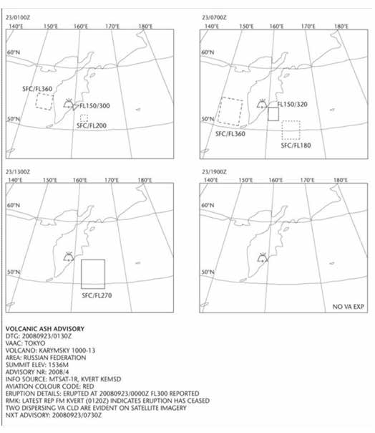
и издају се:
- употребом формата portable network graphics (PNG) или
- у облику BUFR кода ако се размењују у бинарном формату.

Поглавље 5 – Технички захтеви које морају да испуне саветодавни центри за тропске циклоне (TCAC)

MET.TR.270 Одговорности саветодавног центра за троп- ске циклоне
а) Саветодавне информације о тропским циклонама се обја- вљују за тропске циклоне ако се очекује да ће максимална десе- томинутна средња вредност брзине приземног ветра достићи или

прекорачити 34 kt током периода на који се односе саветодавне информације.
б) Саветодавне информације о тропским циклонама морају да буду у складу с Додатком 7.

Поглавље 6 – Технички захтеви које морају да испуне светски обласни прогностички центри (WAFC)

MET.TR.275 Одговорности светског обласног прогно- стичког центра
а) У сврху давања глобалних прогноза у тачкама мреже (grid) WAFC испоручују обрађене метеоролошке податке у форми би- нарних вредности у тачкама мреже (у облику кода GRIB), а прог- нозе значајних временских појава у облику кода BUFR.
б) За глобалне прогнозе у тачкама мреже WAFC центри:
  - припремају прогнозе:
- ветра на висини;
- температуре ваздуха на висини;
- влаге;
- смера, брзине и нивоа (изражено у FL) максималног ветра;
- висине (изражено у FL) и температуре тропопаузе;
- области са кумулонимбусним облацима;
- залеђивања;
- турбуленције у ведром времену и облацима;
- геопотенцијалне апсолутне висине нивоа лета,
четири пута дневно, које важе за утврђене фиксне термине 6, 9, 12, 15, 18, 21, 24, 27, 30, 33 и 36 сати после времена прику-
пљања синоптичких података (00:00, 06:00, 12:00 и 18:00 UTC) на основу којих су те прогнозе сачињене;
  - израђују прогнозе редоследом наведеним у тачки 1) и за- вршавају њихово издавање чим је то технички изводиво, али нај- касније шест сати после стандардног времена осматрања;
  - припремају прогнозе за тачке правилне мреже с хоризон- талном резолуцијом од 1,25° географске ширине и дужине, при чему те прогнозе садрже:
- податке о ветру за нивое лета 50 (850 hPa), 100 (700 hPa), 140 (600 hPa), 180 (500 hPa), 240 (400 hPa), 270 (350 hPa), 300 (300 hPa), 320 (275 hPa), 340 (250 hPa), 360 (225 hPa), 390 (200 hPa), 410 (175 hPa), 450 (150 hPa) и 530 (100 hPa);
- податке о температури за нивое лета 50 (850 hPa), 100 (700 hPa), 140 (600 hPa), 180 (500 hPa), 240 (400 hPa), 270 (350 hPa), 300 (300 hPa), 320 (275 hPa), 340 (250 hPa), 360 (225 hPa), 390 (200 hPa), 410 (175 hPa), 450 (150 hPa) и 530 (100 hPa);
- податке о влази за нивое лета 50 (850 hPa), 100 (700 hPa), 140 (600 hPa) и 180 (500 hPa);
- хоризонталну распрострањеност и ниво (изражено у FL) базе и врха кумулонимбусних облака;
- залеђивање за слојеве атмосфере са средином на нивоу лета 60 (800 hPa), 100 (700 hPa), 140 (600 hPa), 180 (500 hPa), 240 (400 hPa) и 300 (300 hPa);
- турбуленцију у ведром времену за слојеве атмосфере са средином на нивоу лета 240 (400 hPa), 270 (350 hPa), 300 (300 hPa), 340 (250 hPa), 390 (200 hPa) и 450 (150 hPa);
- турбуленцију у облацима за слојеве атмосфере са среди- ном на нивоу лета 100 (700 hPa), 140 (600 hPa), 180 (500 hPa), 240 (400 hPa) и 300 (300 hPa);
- геопотенцијалне апсолутне висине за нивое лета 50 (850 hPa), 100 (700 hPa), 140 (600 hPa), 180 (500 hPa), 240 (400 hPa), 270 (350 hPa), 300 (300 hPa), 320 (275 hPa), 340 (250 hPa), 360 (225 hPa), 390 (200 hPa), 410 (175 hPa), 450 (150 hPa) и 530 (100 hPa).
ц) За глобалне прогнозе значајних временских појава на рути
WAFC центри:
- припремају четири пута дневно прогнозе SIGWX које важе за утврђена фиксна времена (00:00, 06:00, 12:00 и 18:00 UTC) у периоду од 24 сата после времена прикупљања синоптичких по- датака на основу којих су те прогнозе сачињене. Издавање сваке прогнозе довршава се чим је то технички изводиво, али најкасније девет сати после стандардног времена осматрања;
- издају прогнозе SIGWX за високе нивое за нивое лета из- међу 250 и 630;
- укључују у прогнозе SIGWX следеће ставке:
- тропски циклон под условом да се очекује да ће макси- мална десетоминутна средња вредност брзине приземног ветра достићи или прекорачити 34 kt (17 m/s);
- јакe линијe непогода;
- умерену или јаку турбуленцију (у облаку или ведром вре- мену);
- умерено или јако залеђивање;
- распрострањену пешчану/прашинску олују;
- кумулонимбусе повезане са грмљавинским непогодама и са ставкама наведеним у тач. (i)–(v);
- области неконвективних облака са умереном или јаком турбуленцијом и/или са умереним или јаким залеђивањем у облаку;
- ниво (изражено у FL) тропопаузе;
- млазне струје;
- информације о локацији вулканске ерупције која даје обла- ке пепела од значаја за ваздухопловне операције, укључујући сим- бол вулканске ерупције на локацији вулкана, а у одвојеном тексту- алном оквиру на карти следећи садржај: симбол вулканске ерупције, име вулкана, ако је познато, и географску ширину/дужину локације ерупције. Поред наведеног, у легенди SIGWX карата треба да буде наведен текст на енглеском језику: „CHECK SIGMET, ADVISORIES FOR TC AND VA, AND ASHTAM AND NOTAM FOR VAˮ;
- информације о локацији испуштања радиоактивних ма- терија у атмосферу које су значајне за ваздухопловне операције, које укључују симбол за радиоактивне материје у атмосфери на локацији испуштања, а у одвојеном оквиру на карти следећи са- држај: симбол за постојање радиоактивних материја у атмосфери, географску ширину/дужину локације испуштања и, ако је познато, назив локације радиоактивног извора. Поред наведеног, у леген- ди SIGWX карата на којима је означена појава радијације треба да буде наведен текст на енглеском језику: „CHECK SIGMET AND NOTAM FOR RDOACT CLDˮ.
- На SIGWX прогнозе примењују се следећи критеријуми:
- ставке наведене у тачки 3) подтач. (i)–(vi) укључују се је- дино ако се очекује да се појаве догоде у слоју између нижег и вишег нивоа за које важи SIGWX прогноза;
- скраћеница CB се укључује једино ако се односи на поја- ву или очекивану појаву кумулонимбусних облака:
(А) при чему облацима захваћено подручје заузима макси- мално 50% или више од укупно посматраног подручја;
(Б) дуж линије са мало или без простора између појединач- них облака; или
(Ц) маскираних унутар слоја облака или скривених у сувој мутноћи (haze);
- под укључивањем скраћенице CB подразумева се укљу- чивање свих временских појава које су обично повезане са куму- лонимбусним облацима, тј. грмљавинске непогоде, умерено или јако залеђивање, умерена или јака турбуленција и град;
- ако вулканска ерупција или испуштање радиоактивних материја у атмосферу налаже укључивање симбола вулканске ак- тивности или симбола радиоактивности у SIGWX прогнозе, ти се симболи укључују у SIGWX прогнозе без обзира на то до које је висине стуб пепела или радиоактивне материје пријављен или се очекује да ће стићи;
- у случају заједничког појављивања или делимичног пре- клапања информација из тачке 3. подтач. (i), (x) и (xi), највећа се предност даје подтачки (x), а затим следе подтач. (xi) и (i). Ин- формација са највећом предношћу ставља се на карти на место, тј. локацију догађаја, а за повезивање те локације са осталим инфор- мацијама и њиховим одговарајућим симболима или текстуалним оквирима користе се стрелице.
д) SIGWX прогнозе за средње нивое објављују се за ограни- чена географска подручја и слој атмосфере између нивоа лета 100 и 250.

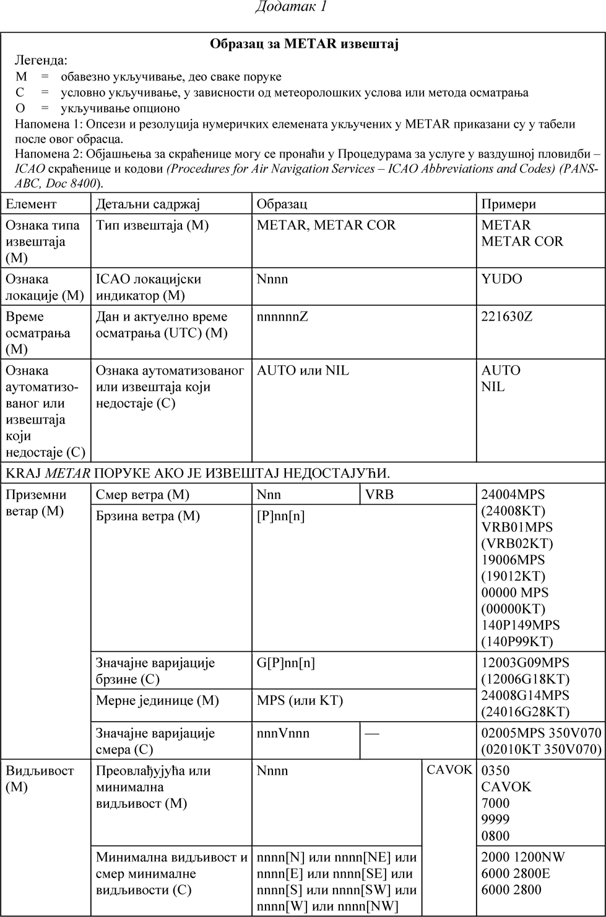

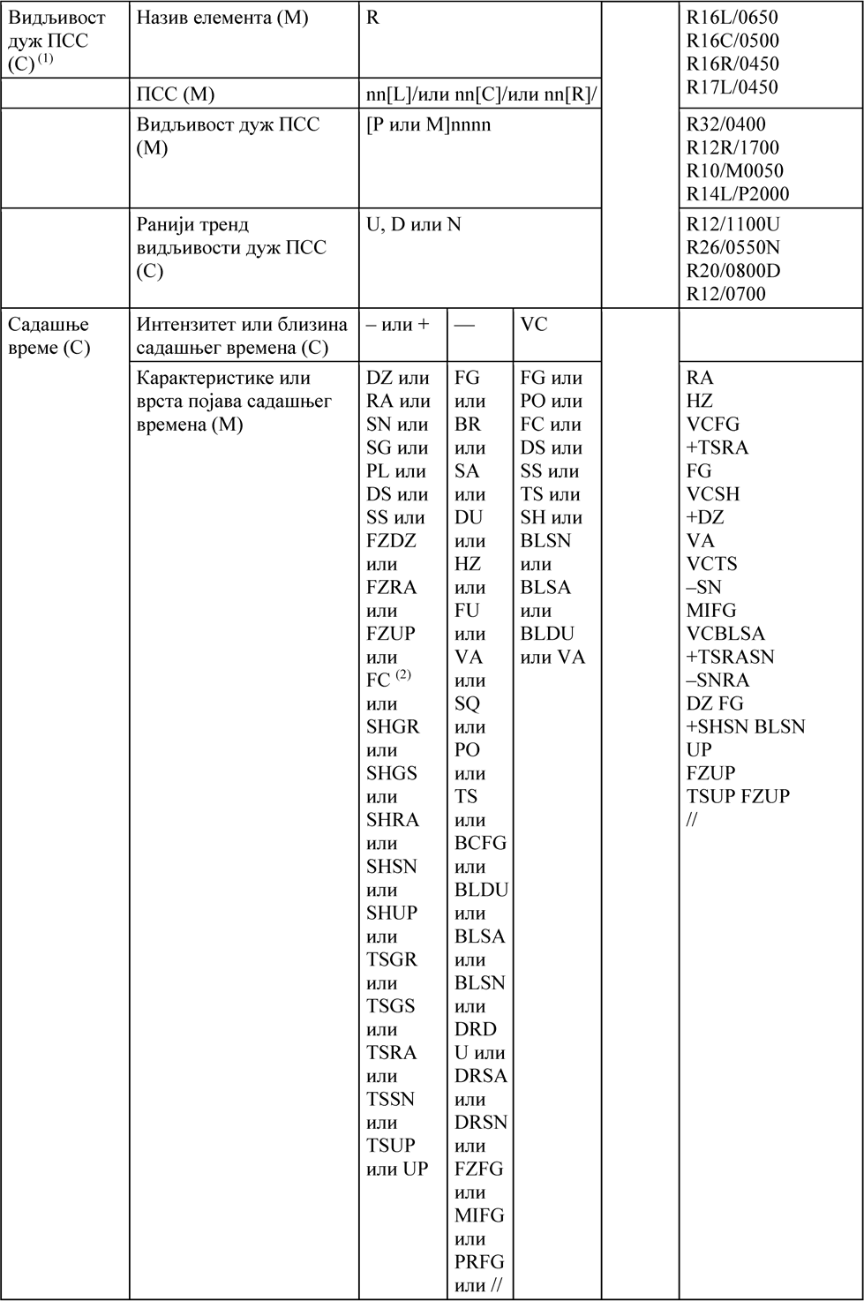

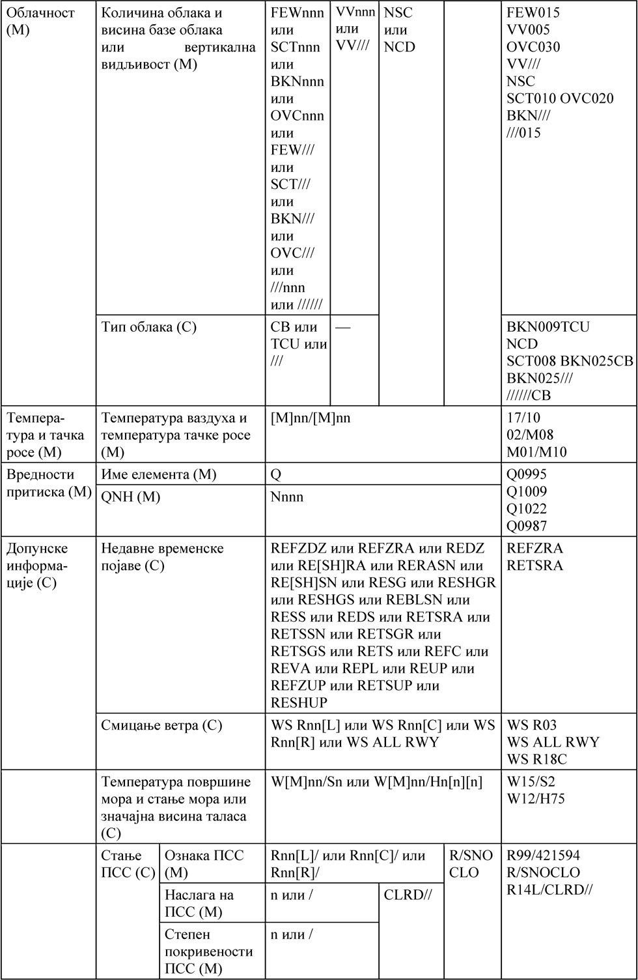

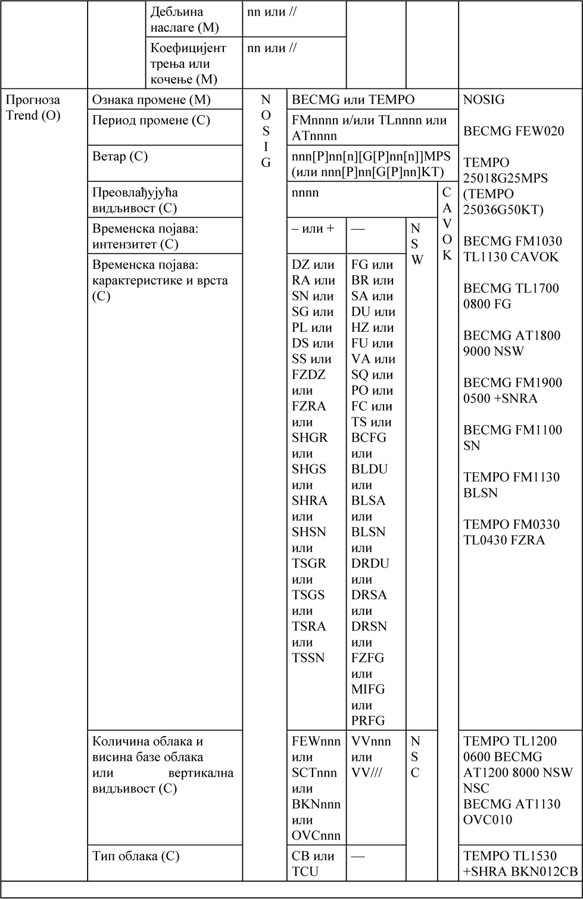

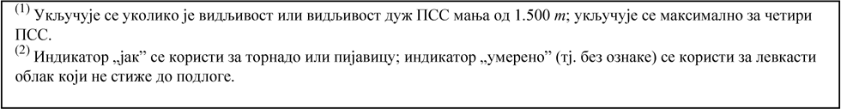

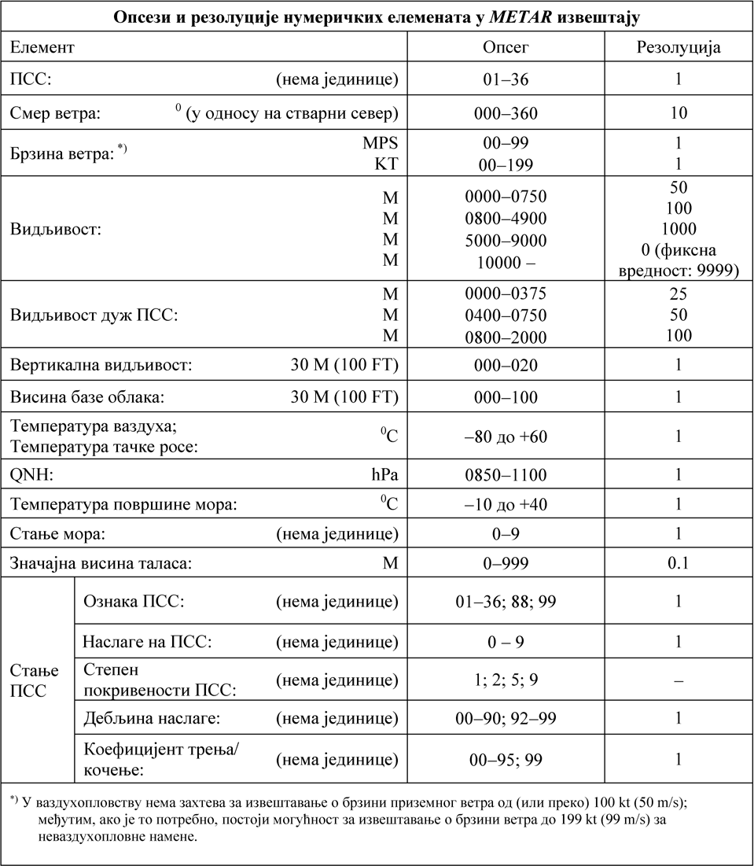

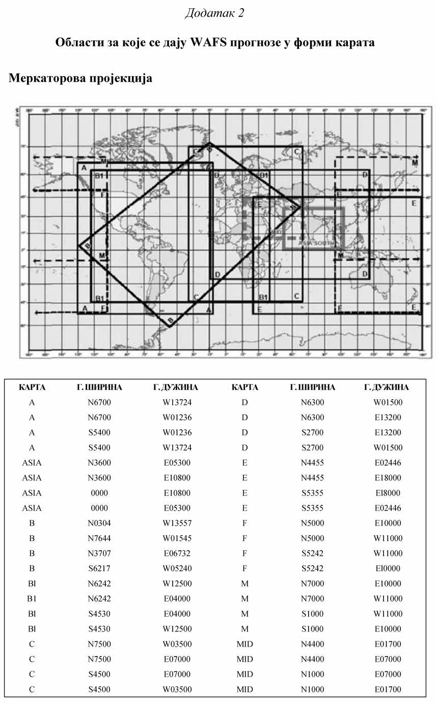

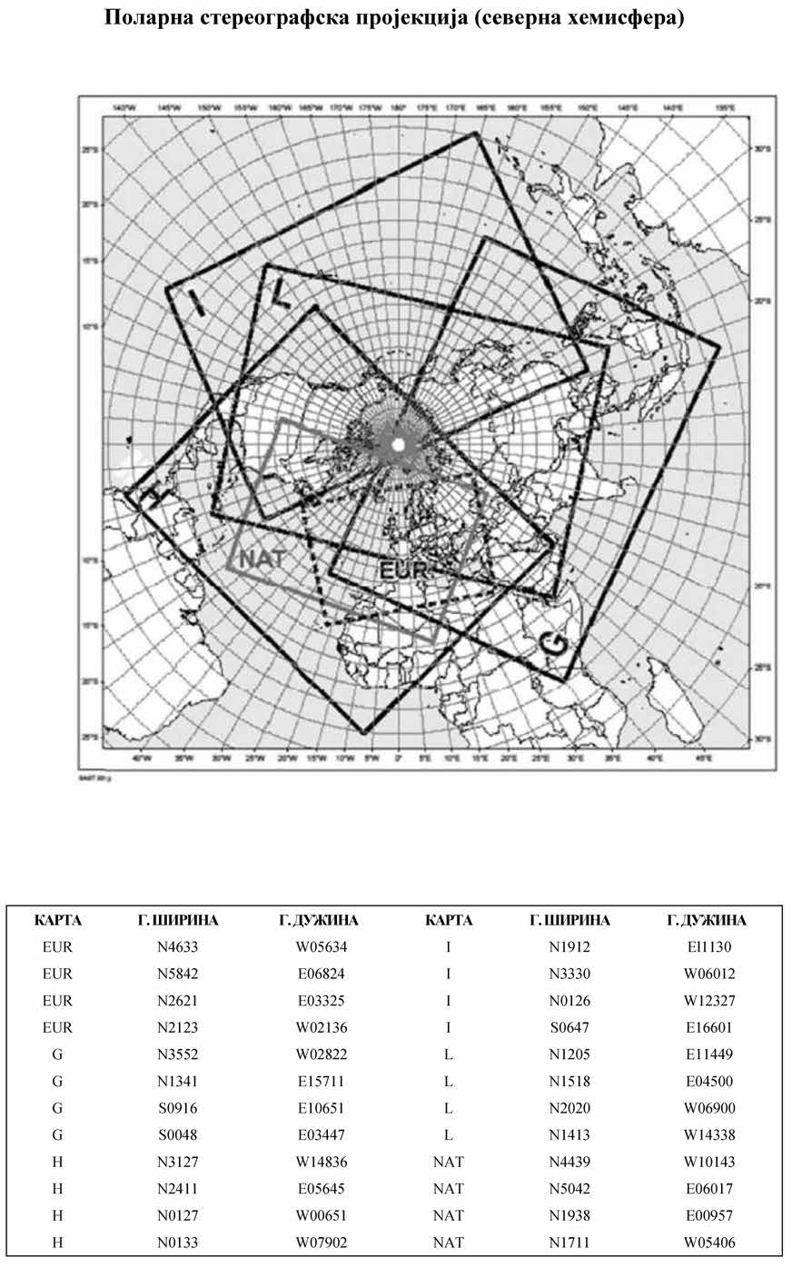

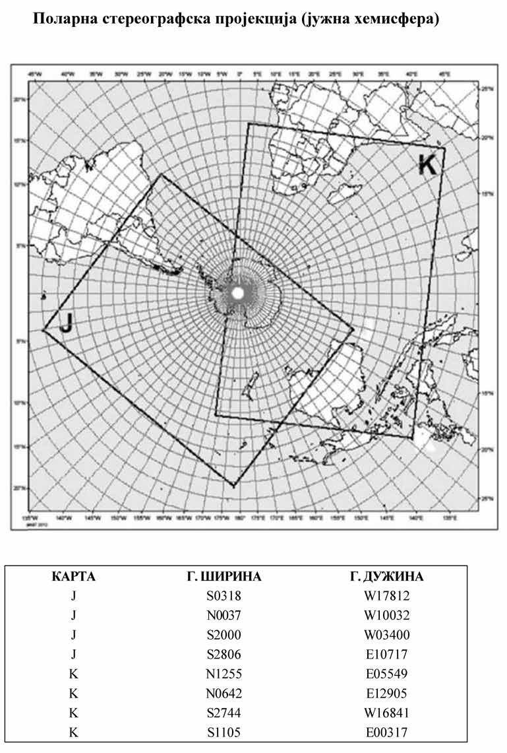

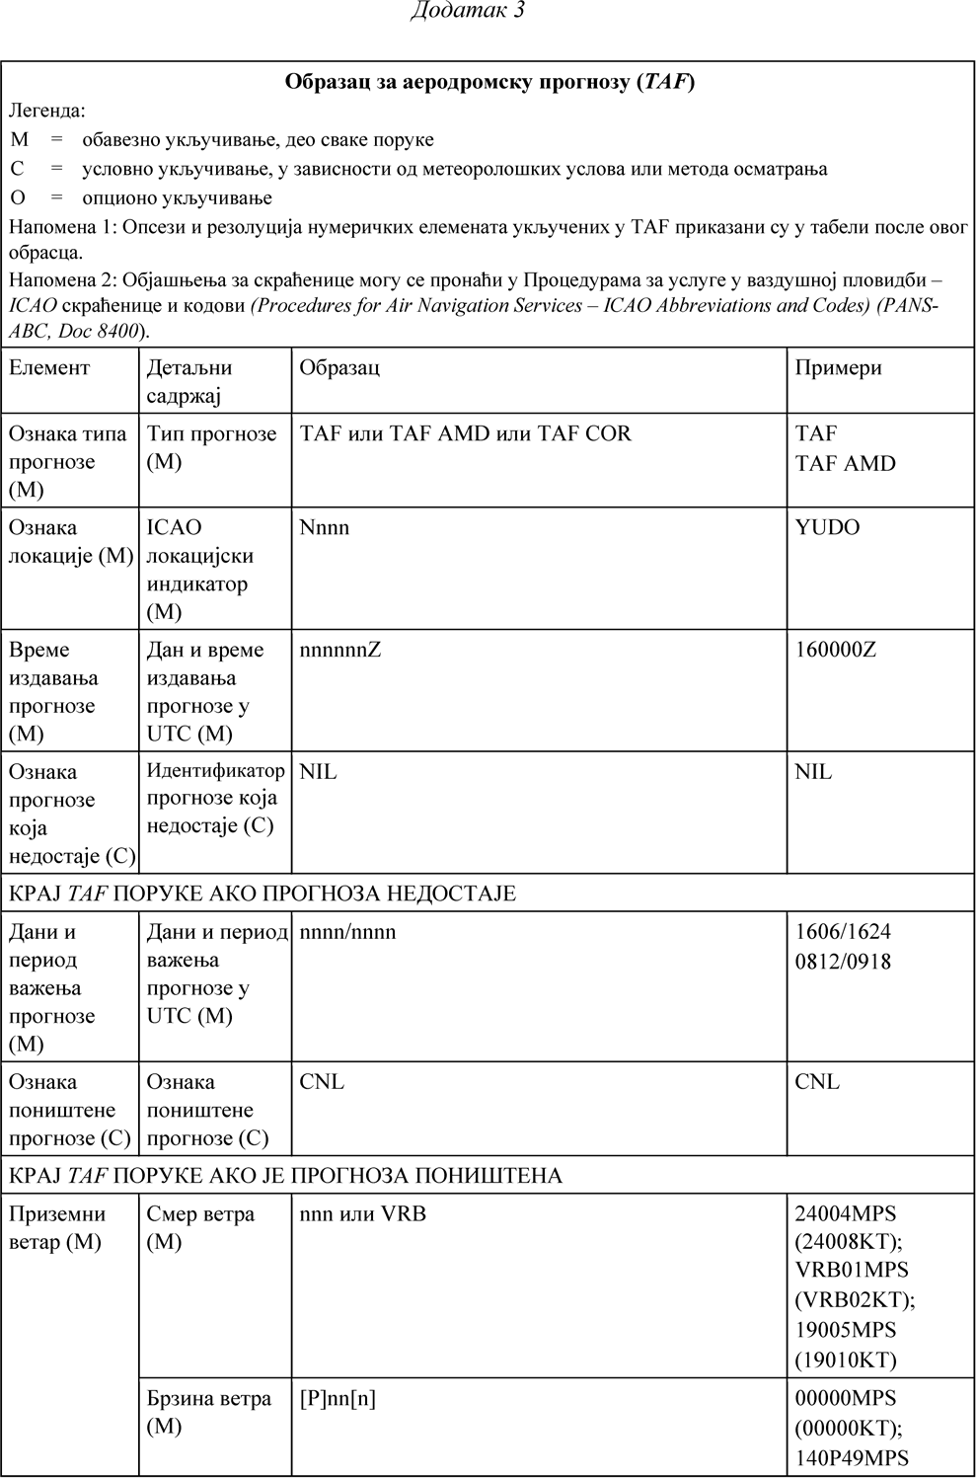

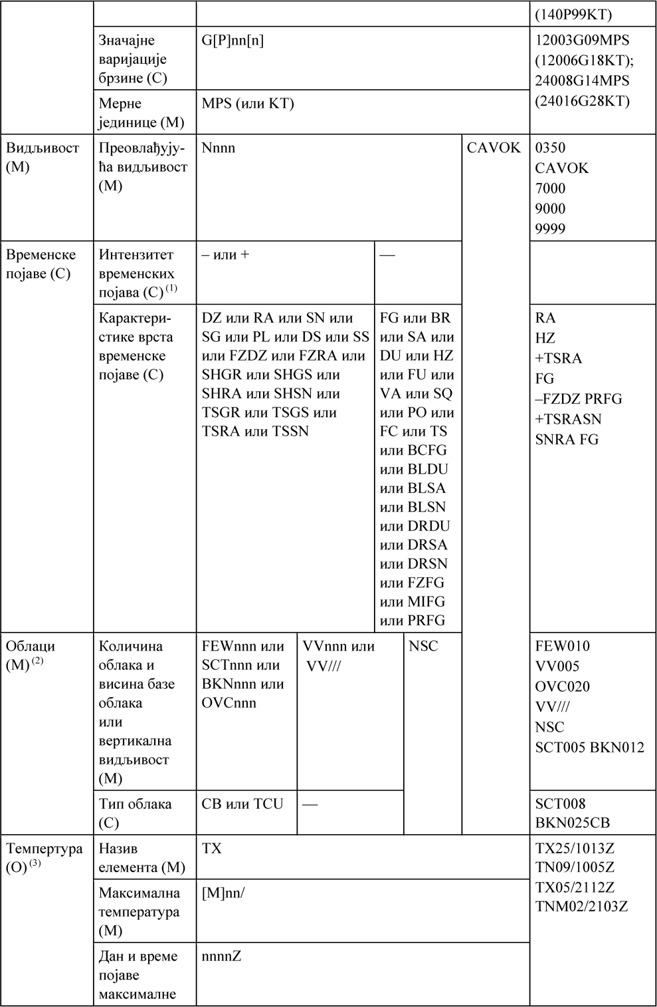

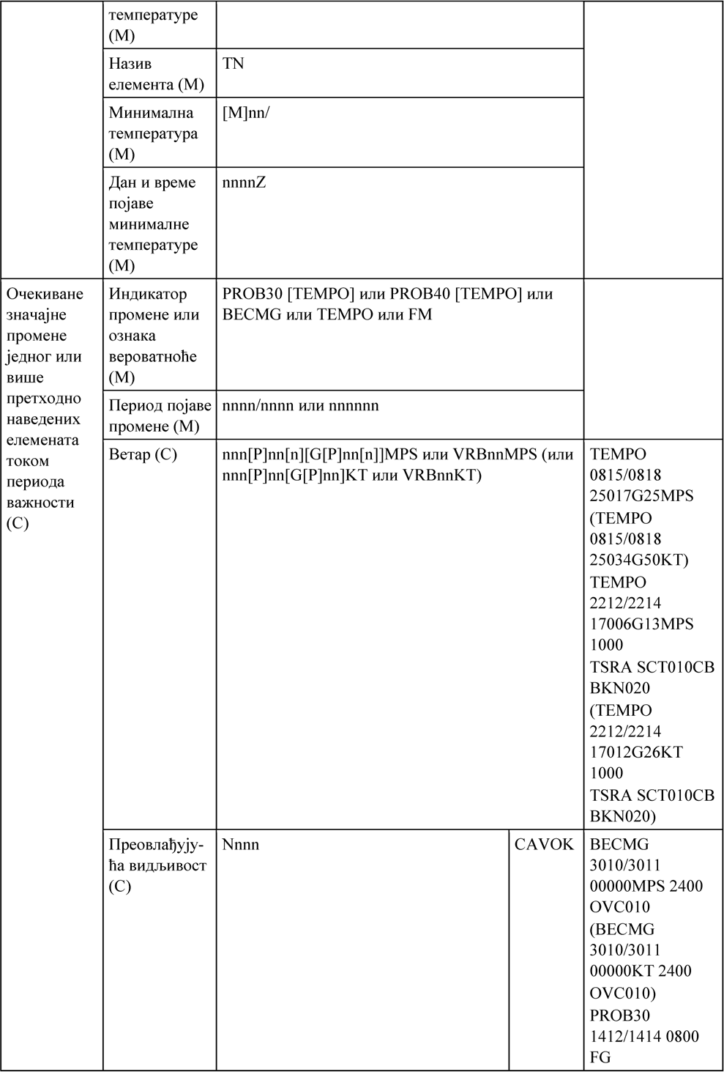

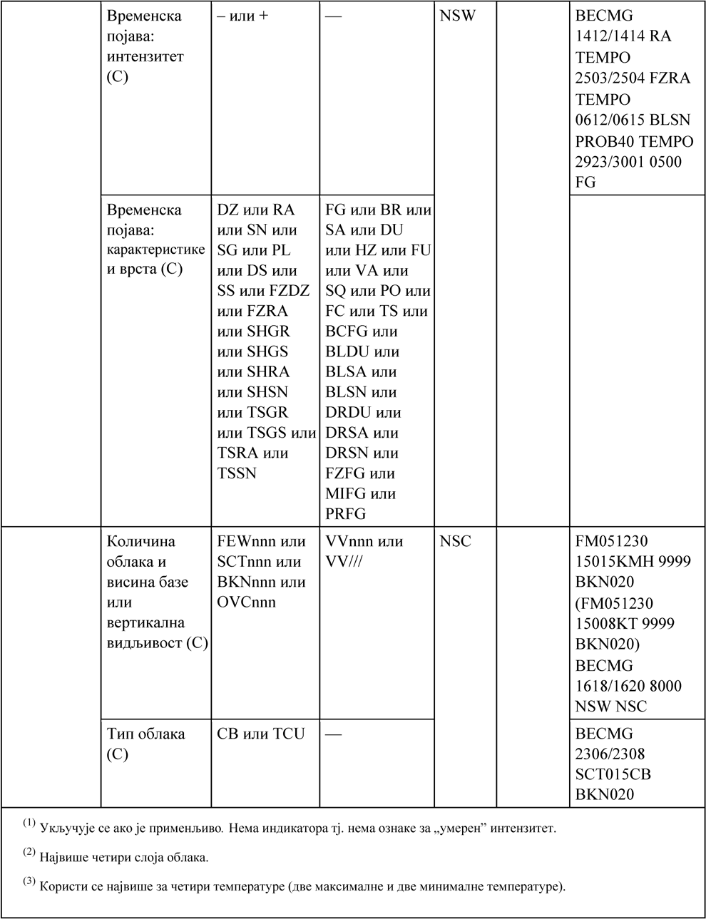

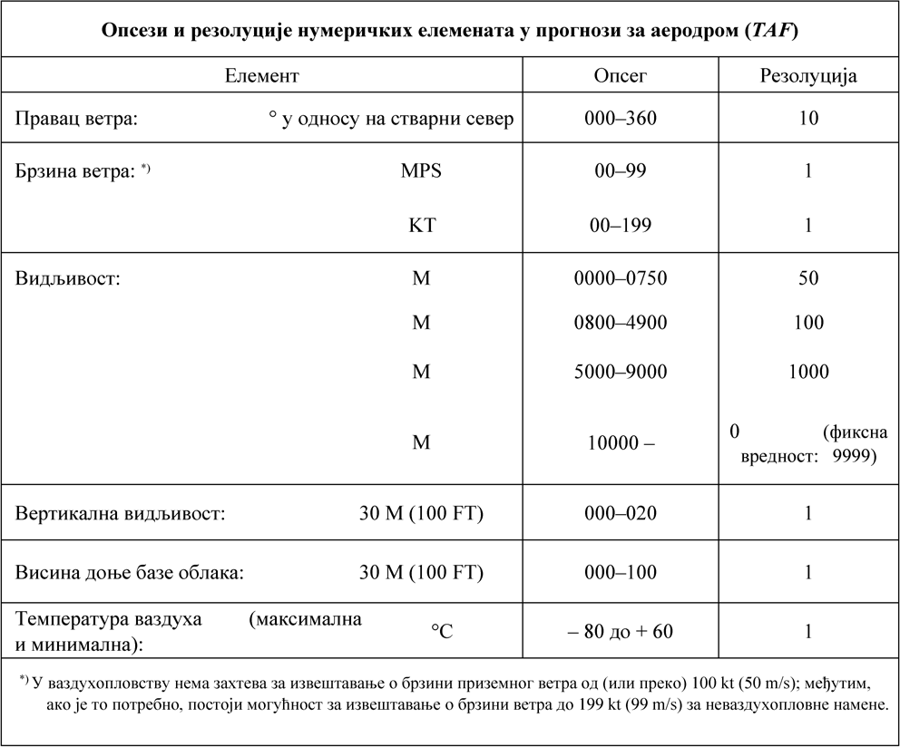

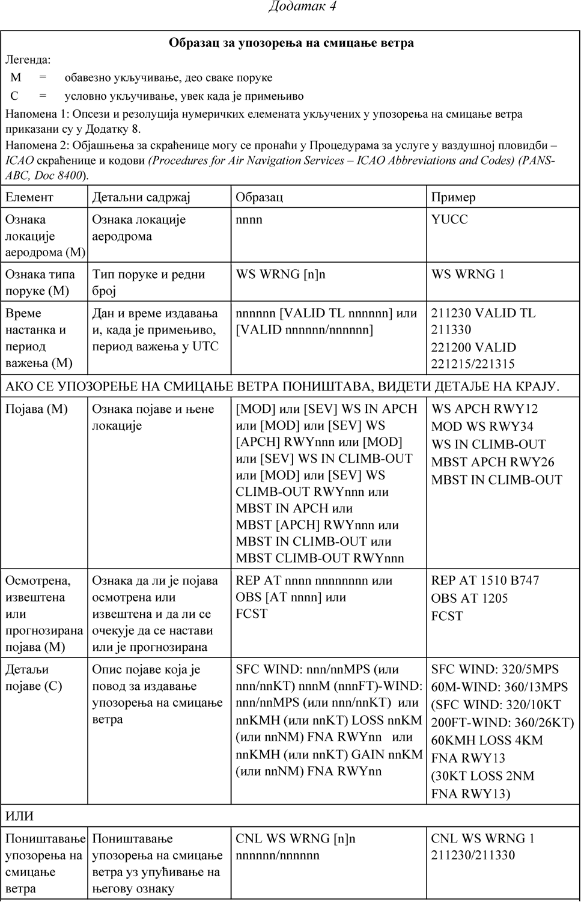

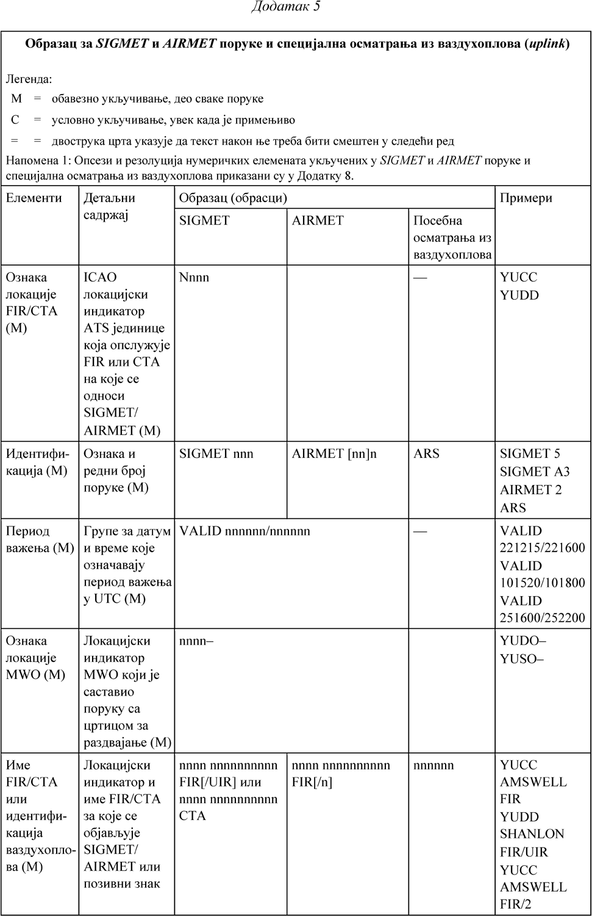

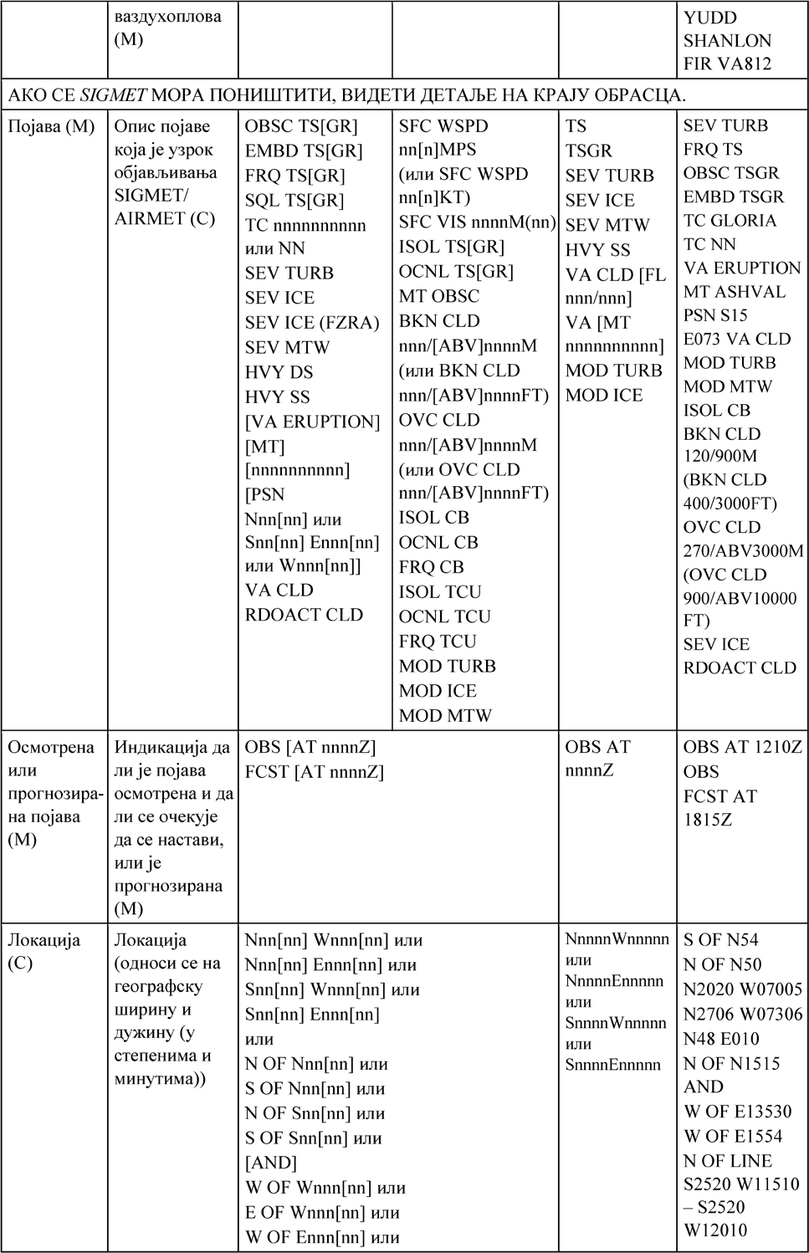

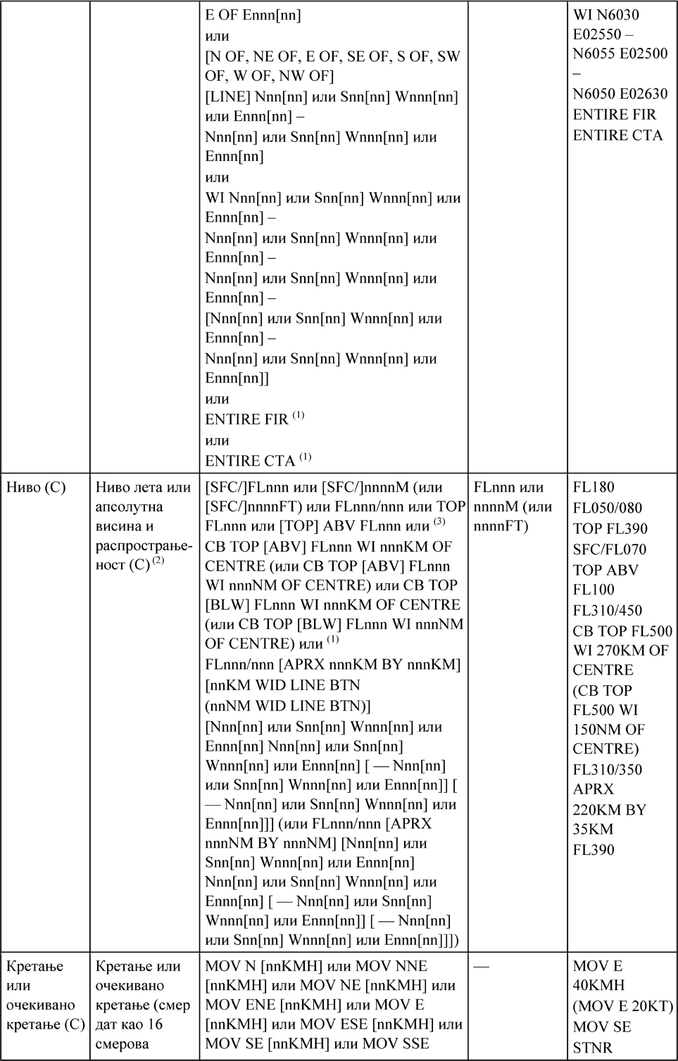

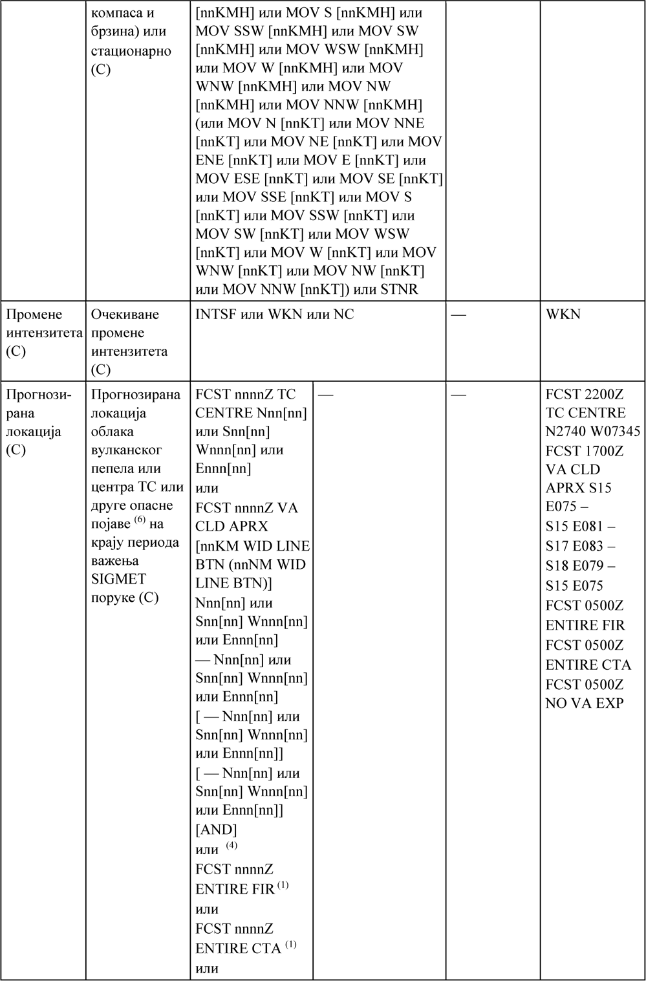

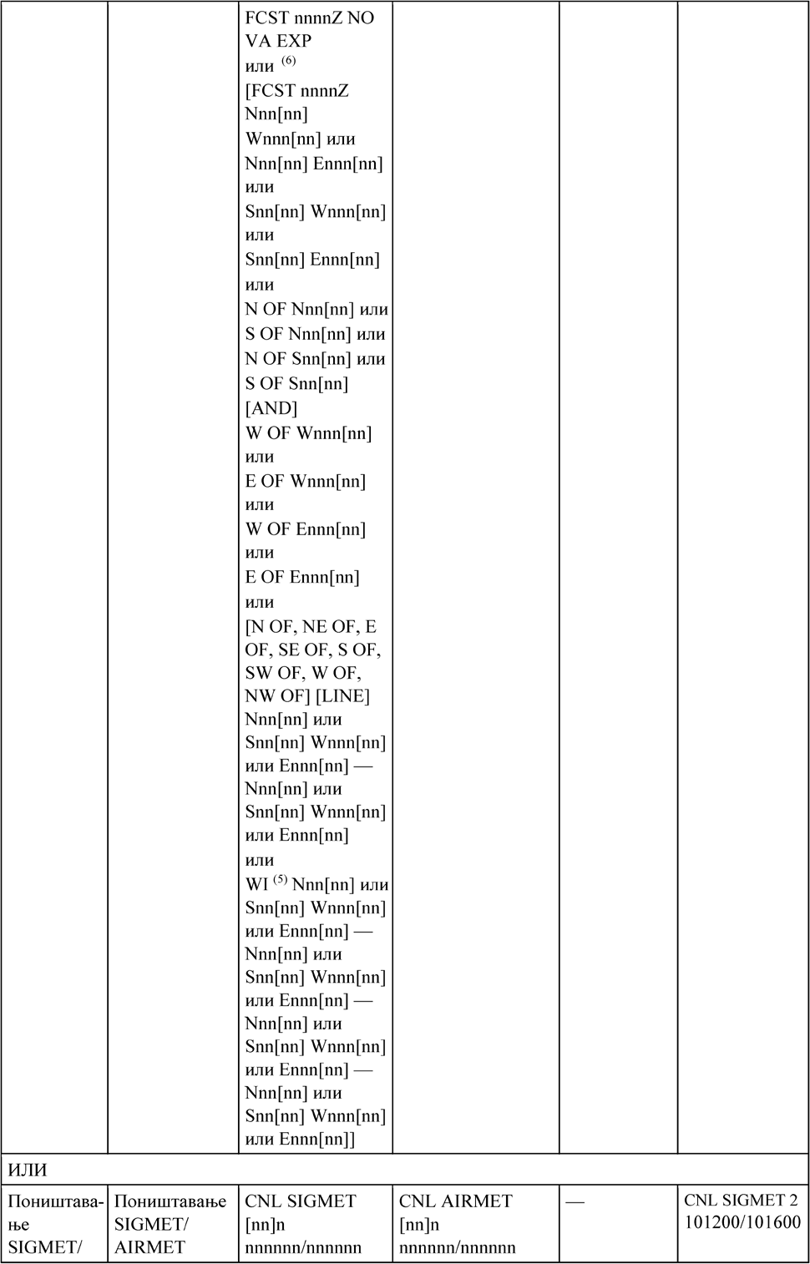

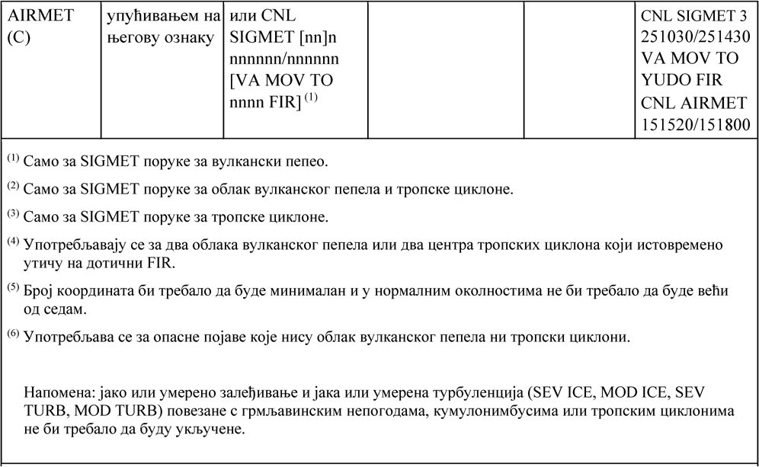

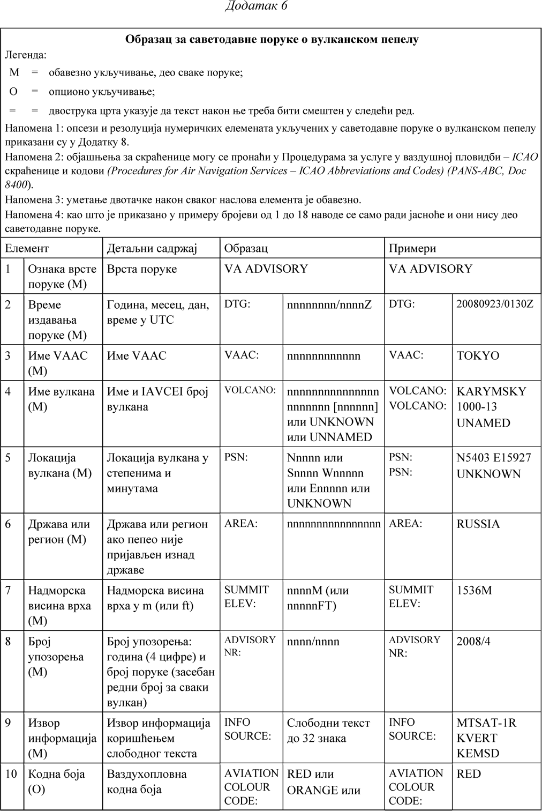

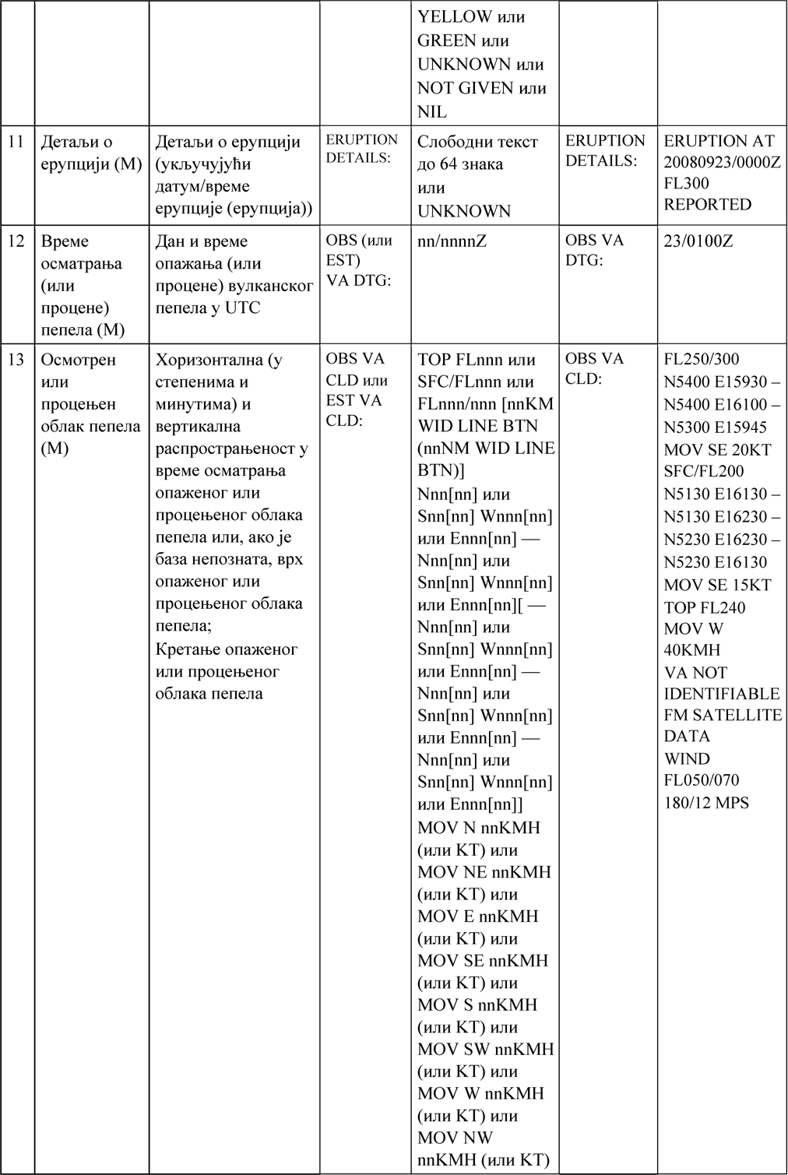

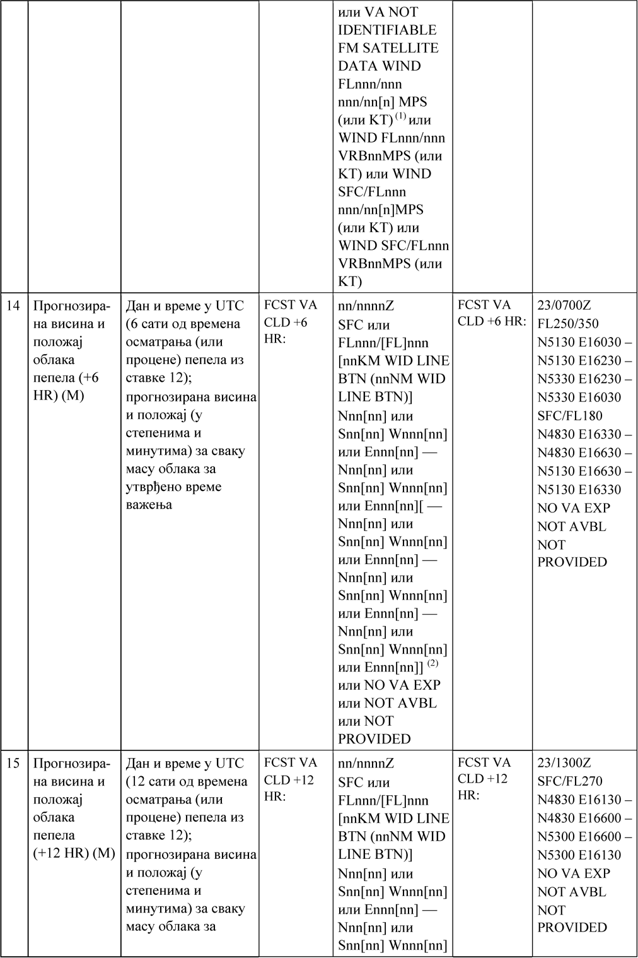

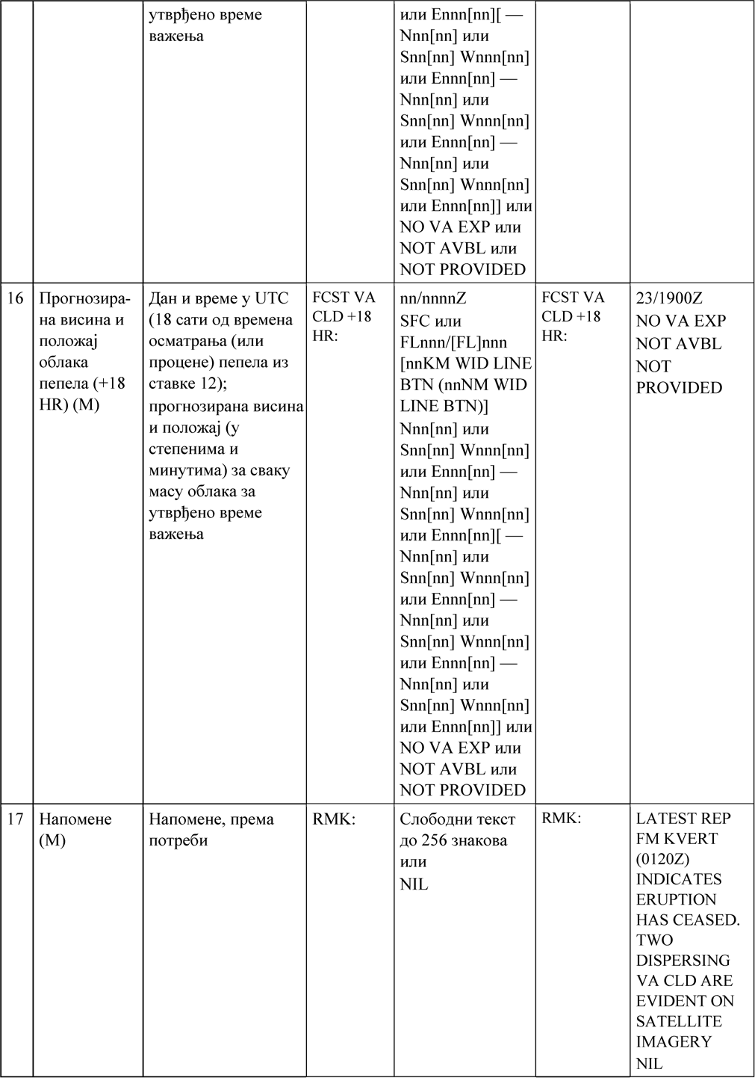

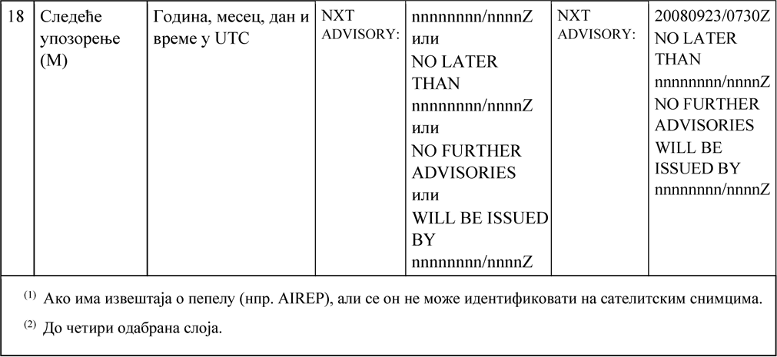

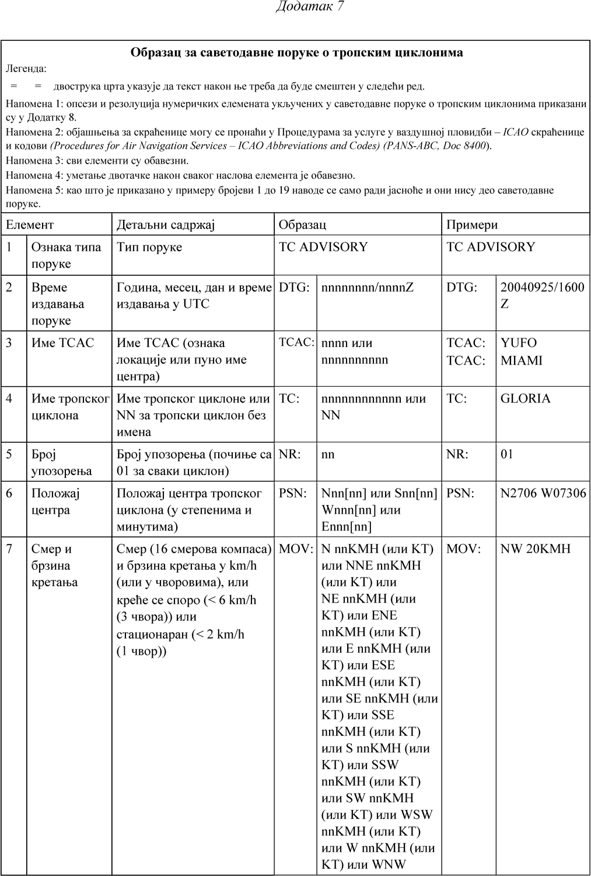

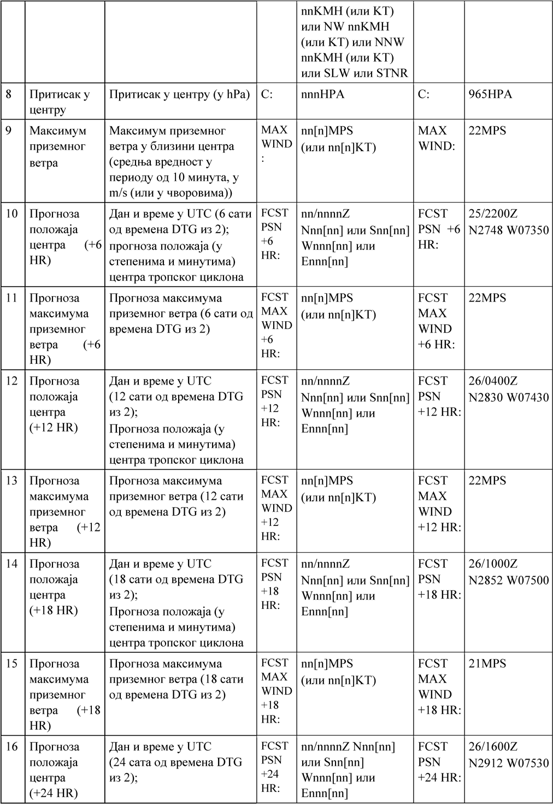

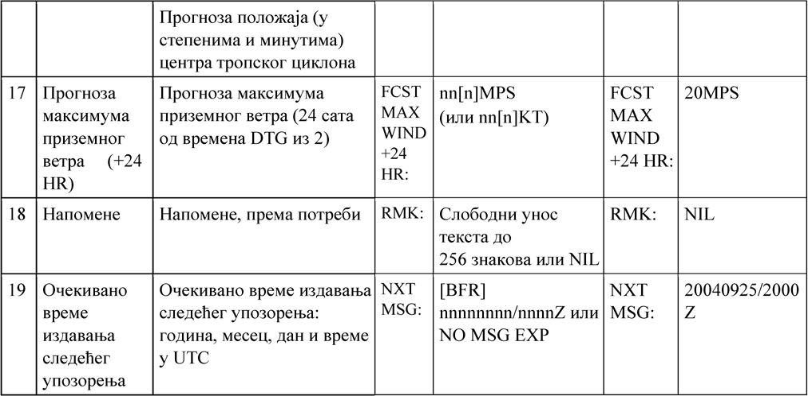

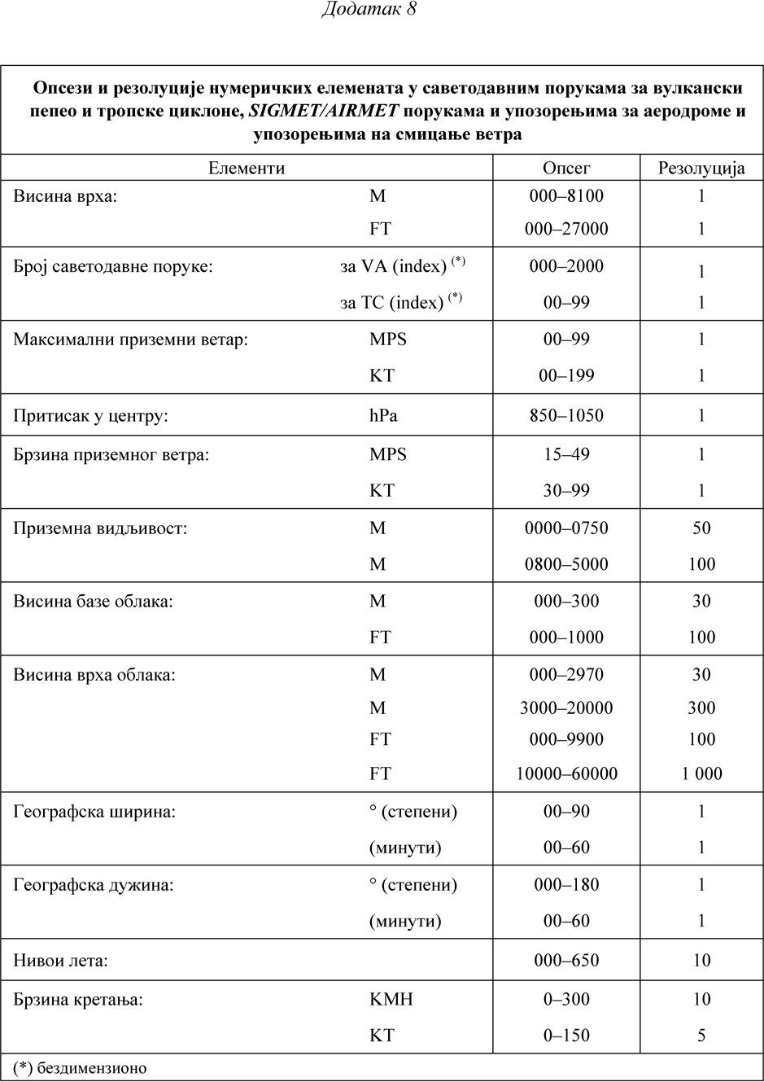

АНЕКС VI

ПОСЕБНИ ЗАХТЕВИ ЗА ПРУЖАОЦЕ УСЛУГА ВАЗДУХОПЛОВНОГ ИНФОРМИСАЊА
(Део-AIS)
ГЛАВА А – ДОДАТНИ ОРГАНИЗАЦИОНИ ЗАХТЕВИ ЗА ПРУЖАОЦЕ УСЛУГА ВАЗДУХОПЛОВНОГ ИНФОРМИСАЊА (AIS.OR)
ОДЕЉАК 1 – ОПШТИ ЗАХТЕВИ

AIS.OR.100 Техничка и оперативна компетентност и спо- собност
а) Пружалац услуга ваздухопловног информисања обезбеђу- је информације и податке потребне за операције, у облику који је погодан за:
- особље задужено за обављање лета, укључујући летачку посаду;
- планирање лета, системе за управљање летом и уређаје за симулирање летења;
- пружаоце услуга у ваздушном саобраћају који су одговор- ни за информисање ваздухоплова у лету, информисање ваздухо- плова на аеродромима на којима није успостављена AТS јединица и претполетно информисање.
б) Пре прослеђивања информација, пружаоци услуга вазду- хопловног информисања обезбеђују интегритет података и по- тврђују ниво тачности информација које прослеђују за операције, укључујући и извор ових информација.
ГЛАВА Б – ТЕХНИЧКИ ЗАХТЕВИ ЗА ПРУЖАОЦЕ УСЛУГА ВАЗДУХОПЛОВНОГ ИНФОРМИСАЊА (AIS.ТR)
ОДЕЉАК 1 – ОПШТИ ЗАХТЕВИ

AIS.ТR.100 Методе рада и оперативни поступци за пру- жање услуга ваздухопловног информисања
Пружаоци услуга ваздухопловног информисања морају да буду у стању да докажу да су њихове методе рада и оперативни поступци усклађени са стандардима следећих анекса Чикашке конвенције у делу у коме су они релевантни за пружање услуга ваздухопловног информисања у предметном ваздушном простору: а) Анекса 4 о ваздухопловним картама, 11. издање из јула
2009. године, укључујући све измене и допуне до броја 58;
б) не доводећи у питање Уредбу Комисије (ЕУ) бр 73/2010, Анекса 15 о услугама ваздухопловног информисања, 14. издање из јула 2013. године, укључујући све измене и допуне до броја 38.
АНЕКС VII

ПОСЕБНИ ЗАХТЕВИ ЗА ПРУЖАОЦЕ УСЛУГА ПРИПРЕМЕ ПОДАТАКА
(Део-DAT)
ГЛАВА А – ДОДАТНИ ОРГАНИЗАЦИОНИ ЗАХТЕВИ ЗА ПРУЖАОЦЕ УСЛУГА ПРИПРЕМЕ ПОДАТАКА (DAT.OR)
ОДЕЉАК 1 – ОПШТИ ЗАХТЕВИ

DAT.OR.100 Ваздухопловни подаци и информације
а) DAT пружалац добија, прикупља, преводи, врши одабир, форматира, дистрибуира и/или врши интеграцију ваздухопловних података и информација који су објављени од стране овлашћеног извора у сврху коришћења у ваздухопловним базама података за сертификоване апликације/опрему у ваздухоплову.
У посебним случајевима, ако ваздухопловни подаци нису објављени у Зборнику ваздухопловних информација (AIP) или од стране овлашћеног извора или ако не задовољавају важеће захтеве у погледу квалитета (DQRs), извор тих ваздухопловних података може да буде и сам DAT пружалац или други DAT пружаоци. У овом контексту, валидацију тих ваздухопловних података врши DAT пружалац који је њихов извор.
б) Ако то захтевају његови корисници, DAT пружалац може да обради прилагођене податке које му је доставио оператер ва- здухоплова или који потичу од других DAT пружалаца како би их
користио тај оператер ваздухоплова. Одговорност за ове податке и њихово накнадно ажурирање сноси оператер ваздухоплова.

DAT.OR.105 Техничка и оперативна компетентност и спо- собност
а) Поред ATM/ANS.OR.B.001, DAT пружалац:
- врши пријем, прикупљање, превод, одабир, форматирање, дистрибуцију и/или интеграцију ваздухопловних података и вазду- хопловних информација који су објављени од стране изворног пру- жаоца (или пружалаца) ваздухопловних података у ваздухопловне базе података за сертификоване апликације/опрему у ваздухоплову, у складу са важећим захтевима. DAT пружалац типа 2 обезбеђује усаглашеност DQRs са намераваном употребом сертификоване апликације/опреме у ваздухоплову посредством одговарајућег аранжмана са имаоцем одобрења пројекта опреме или подносио- цем захтева за стицање одобрења за тај конкретни пројекат;
- даје изјаву о усаглашености да су ваздухопловне базе по- датака, које је он произвео, произведене у складу са овом уредбом и важећим индустријским стандардима;
- пружа помоћ имаоцу одобрења пројекта опреме приликом обављања активности у вези са континуираном пловидбеношћу које се односе на произведене ваздухопловне базе података.
б) За објављивање база података, одговорни руководилац име- нује овлашћено особље наведено у DAT.ТR.100 став б) и врши рас- поделу њихових одговорности на независан начин, како би се кроз изјаву о усаглашености потврдило да подаци задовољавају DQRs и да се поступа у складу са процесима. Крајња одговорност за изјаве у вези са објављивањем база података које је потписало овлашћено особље остаје на одговорном руководиоцу DAT пружаоца.

DAT.OR.110 Систем управљања
Поред обавеза које произилазе из одредаба ATM/ANS. OR.B.005, DAT пружалац, у мери у којој је то применљиво на пру- жање услуга припреме података, успоставља и одржава систем управљања који обухвата контролне поступке за:
а) издавање, одобравање или измену докумената; б) измену DQRs;
ц) верификацију да су улазни подаци произведени у складу са важећим стандардима;
д) благовремено ажурирање података који су у употреби; е) идентификацију и следљивост;
ф) процесе пријема, прикупљања, превођења, одабира, фор- матирања, дистрибуције и/или интеграције података у генеричку базу података или базу података која је компатибилна са одговара- јућом апликацијом/опремом у ваздухоплову;
г) технике верификације и валидације података;
х) идентификацију алатки, укључујући управљање конфигу- рацијом и квалификацију алатки, ако је потребно;
и) поступање са грешкама/недостацима;
ј) координацију са изворним пружаоцем (или пружаоцима) ваздухопловних података и/или DAT пружаоцем (пружаоцима), као и са имаоцем одобрења пројекта опреме или подносиоцем за- хтева за стицање одобрења за тај конкретни пројекат ако пружају услуге DAT типа 2.
к) давање изјаве о усаглашености;
л) контролисану дистрибуцију база података корисницима.

DAT.OR.115 Вођење евиденције
Поред обавеза које произилазе из одредаба ATM/ANS. OR.B.030, DAT пружалац је дужан да у свој систем вођења евиден- ције укључи и елементе наведене у DAT.OR.110.
ОДЕЉАК 2 – ПОСЕБНИ ЗАХТЕВИ

DAT.OR.200 Захтеви у вези са извештавањем
а) DAT пружалац је дужан:
- да извештава корисника и, ако је примењиво, имаоца одо- брења пројекта опреме о свим случајевима када су у ваздухоплов- ним базама података, након што су оне објављене од стране DAT пружаоца, уочени недостаци и/или грешке због којих не испуња- вају важеће захтеве за податке;
- да извештава надлежни орган о недостацима и/или гре- шкама које су уочене у складу са тачком 1), а које могу да доведу до небезбедних услова. Такво извештавање се врши у форми и на начин прихватљив за надлежни орган;

- ако сертификовани DAT пружалац поступа у својству доба- вљача другом DAT пружаоцу, он такође извештава ту другу органи- зацију о свим случајевима када су у ваздухопловним базама пода- така које су објављене за ту организацију, накнадно уочене грешке;
- извештава изворног пружаоца ваздухопловних података о случајевима погрешних, недоследних или недостајућих података који потичу од тог извора.
б) DAT пружалац успоставља и одржава интерни систем из- вештавања у интересу безбедности, којим се омогућава прикупља- ње и процена извештаја у циљу уочавања штетних трендова или отклањања недостатака, као и издвајања догађаја и активности о којима се извештава.
Овај интерни систем извештавања може бити интегрисан у си- стем управљања на начин на који се захтева у ATM/ANS.OR.B.005.
ГЛАВА Б – ТЕХНИЧКИ ЗАХТЕВИ ЗА ПРУЖАОЦЕ УСЛУГА ПРИПРЕМЕ ПОДАТАКА (DAT.ТR)
ОДЕЉАК 1 – ОПШТИ ЗАХТЕВИ

DAT.ТR.100 Методе рада и оперативни поступци
DAT пружалац је дужан:
  - у вези са свим неопходним ваздухопловним подацима:
    - да успостави DQRs на основу договора са другим DAT пружоцима, а у случају DAT пружаоца типа 2 – са имаоцем одо- брења пројекта опреме или подносиоцем захтева за стицање одо- брења за тај конкретни пројекат, у циљу одређивања усаглашено- сти тих DQRs са намераваном употребом;
    - да користи податке од овлашћеног (овлашћених) извора и, ако је потребно, друге ваздухопловне податке верификоване и по- тврђене од самог DAT пружаоца и/или од стране другог DAT пру- жаоца, односно других DAT пружалаца;
    - да успостави поступак којим се омогућава да подаци буду правилно обрађени;
    - да успостави и примени процесе којима се обезбеђује да се прилагођени подаци, који су пружени или захтевани од стране оператера ваздухоплова или другог DAT пружаоца, дистрибуирају само ономе ко их је захтевао; и
б) у погледу овлашћеног особља које потписује изјаве о уса- глашености дате у складу са DAT.ОR.105 став б), да обезбеди:
- да знање, стручност (укључујући друге функције унутар организације) и искуство овлашћеног особља одговарају одговор- ностима које су му додељене;
- да се води евиденција о овлашћеном особљу, укључујући детаље о делокругу његовог овлашћења;
- да овлашћено особље има доказ o делокругу свог овлашћења.

DAT.ТR.105 Захтевани начини комуникације
DAT пружалац обезбеђује неопходне формалне начине кому- никације са:
а) извором (изворима) ваздухопловних података и/или дру- гим DAT пружаоцима;
б) имаоцем одобрења пројекта опреме за DAT пружаоца типа 2 или подносиоцем захтева за стицање одобрења за тај конкретни пројекат;
ц) оператерима ваздухоплова, ако је применљиво.
АНЕКС VIII

ПОСЕБНИ ЗАХТЕВИ ЗА ПРУЖАЊЕ УСЛУГА КОМУНИКАЦИЈЕ, НАВИГАЦИЈЕ И НАДЗОРА (Део-CNS)
ГЛАВА А – ДОДАТНИ ОРГАНИЗАЦИОНИ ЗАХТЕВИ ЗА ПРУЖАОЦЕ УСЛУГА КОМУНИКАЦИЈE, НАВИГАЦИЈE ИЛИ НАДЗОРA (CNS.OR)
ОДЕЉАК 1 – ОПШТИ ЗАХТЕВИ

CNS.OR.100 Техничка и оперативна стручност и способност а) Пружалац услуга комуникације, навигације или надзора мора да обезбеди доступност, континуитет, тачност и интегритет
својих услуга.
б) Пружалац услуга комуникације, навигације или надзора мора да потврди ниво квалитета услуга које пружа и докаже да се његова опрема редовно одржава и, у случају потребе, калибрише.
ГЛАВА Б – ТЕХНИЧКИ ЗАХТЕВИ ЗА ПРУЖАОЦЕ УСЛУГА КОМУНИКАЦИЈE, НАВИГАЦИЈE ИЛИ НАДЗОРA (CNS.ТR)
ОДЕЉАК 1 – ОПШТИ ЗАХТЕВИ

CNS.ТR.100 Методе рада и оперативни поступци за пру- жаоце услуга комуникације, навигације или надзора
Пружалац услуга комуникације, навигације и надзора мора да буде у стању да докаже да су његове методе рада и оперативни поступци усклађени са стандардима из следећих верзија Анекса 10 Чикашке конвенције, који се односи на ваздухопловне телекомуни- кације, у делу у коме су они релевантни за пружање услуга кому- никације, навигације и надзора у предметном ваздушном простору: а) Свеска I о радио-навигационим средствима, шесто издање
из јула 2006. године, укључујући све измене и допуне, закључно са бројем 89;
б) Свеска II о комуникационим поступцима, укључујући оне који имају PANS статус, шесто издање из октобра 2001. године, укључујући све измене и допуне, закључно са бројем 89;
ц) Свеска III о комуникационим системима, друго издање из јула 2007. године, укључујући све измене и допуне, закључно са бројем 89;
д) Свеска IV о надзорним радарима и системима за спреча- вање судара, четврто издање из јула 2007. године, укључујући све измене и допуне до броја 89;
е) Свеска V о коришћењу спектра радио-фреквенција наме- њених ваздухопловству, треће издање из јула 2013. године, укљу- чујући све измене и допуне, закључно са бројем 89.
АНЕКС IX

ПОСЕБНИ ЗАХТЕВИ ЗА ПРУЖАОЦЕ УПРАВЉАЊА ПРОТОКОМ ВАЗДУШНОГ САОБРАЋАЈА
(Део-ATFM)
ТЕХНИЧКИ ЗАХТЕВИ ЗА ПРУЖАОЦЕ УПРАВЉАЊА ПРОТОКОМ ВАЗДУШНОГ САОБРАЋАЈА (ATFM.TR)
ОДЕЉАК 1 – ОПШТИ ЗАХТЕВИ

ATFM.TR.100 Методе рада и оперативне процедуре за пружаоце управљања протоком ваздушног саобраћаја
Пружалац управљања протоком ваздушног саобраћаја је дужан да докаже да су његове методе рада и оперативне процедуре ускла- ђене са уредбама Комисије (ЕУ) бр. 255/2010 и (ЕУ) бр. 677/2011.
АНЕКС X

ПОСЕБНИ ЗАХТЕВИ ЗА ПРУЖАОЦЕ УПРАВЉАЊА ВАЗДУШНИМ ПРОСТОРОМ
(Део-ASM)
ТЕХНИЧКИ ЗАХТЕВИ ЗА ПРУЖАОЦЕ УПРАВЉАЊА ВАЗДУШНИМ ПРОСТОРОМ (ASM.TR)
ОДЕЉАК 1 – ОПШТИ ЗАХТЕВИ

ASM.TR.100 Методе рада и оперативне процедуре за пру- жаоце управљања ваздушним простором
Пружалац управљања ваздушним простором је дужан да до- каже да су његове методе рада и оперативне процедуре усклађене са уредбама Комисије (ЕК) бр. 2150/2005 и (ЕУ) бр. 677/2011.
АНЕКС XI

ПОСЕБНИ ЗАХТЕВИ ЗА ПРУЖАОЦЕ ИЗРАДЕ ПРОЦЕДУРА ЗА ЛЕТЕЊЕ
(Део-ASD)
АНЕКС XII

ПОСЕБНИ ЗАХТЕВИ ЗА МЕНАЏЕРА МРЕЖЕ (Део-NM)
ТЕХНИЧКИ ЗАХТЕВИ ЗА МЕНАЏЕРА МРЕЖЕ (NM.TR) ОДЕЉАК 1 – ОПШТИ ЗАХТЕВИ

NM.TR.100 Методе рада и оперативне процедуре за Мена- џера мреже
Менаџер мреже је дужан да докаже да су његове методе рада и оперативне процедуре усклађене са осталим прописима

Европске уније, а нарочито са уредбама (ЕУ) бр. 255/2010 и (ЕУ) бр. 677/2011.
АНЕКС XIII

ЗАХТЕВИ КОЈЕ МОРАЈУ ДА ИСПУНЕ ПРУЖАОЦИ УСЛУГА У ПОГЛЕДУ ОБУКЕ ОСОБЉА И ПРОЦЕНЕ СТРУЧНЕ ОСПОСОБЉЕНОСТИ
(Део-PERS)
ГЛАВА А – ОСОБЉЕ КОЈЕ СЕ БАВИ ЕЛЕКТРОНИКОМ У ОБЛАСТИ БЕЗБЕДНОСТИ ВАЗДУШНОГ САОБРАЋАЈА
ОДЕЉАК 1 – ОПШТИ ЗАХТЕВИ

ATSEP.OR.100 Обим
а) Ова глава успоставља захтеве које морају да испуне пру- жаоци услуга у вези с обуком и проценом стручности особља које се бави електроником у области безбедности ваздушног саобраћа- ја (air traffic safety electronics personnel – ATSEP)
б) За пружаоце услуга који подносе захтев за ограничени сертификат у складу са ATM/ANS.OR.A.010 ст. а) и б) и/или дају изјаву о својим активностима у складу са ATM/ANS.OR.A.015, на- длежни орган може да утврди минималне захтеве који се морају испунити у погледу обуке и процене стручности ATSEP-а. Ови ми- нимални захтеви морају да буду засновани на квалификацији, ис- куству и недавном искуству за одржавање одређених уређаја или врсте уређаја и да обезбеђују одговарајући ниво безбедности.

ATSEP.OR.105 Програм обуке и процене стручности
У складу са ATM/ANS.OR.B.005 став a) тачка 6), пружалац услуга који запошљава ATSEP је дужан да установи програм обуке и процене стручности, који обухвата обавезе и задужења које оба- вља ATSEP.
Ако уговорне организације запошљавају ATSEP, пружалац услуга је дужан да обезбеди да је ATSEP особље одговарајуће обу- чено и стручно, на начин предвиђен у овој глави.

ATSEP.OR.110 Вођење евиденције
Поред обавеза предвиђених у ATM/ANS.OR.B.030, пружалац услуга који запошљава ATSEP је дужан да води евиденцију о свим обукама које је ATSEP особље завршило и о проценама стручно- сти ATSEP, као и да ту евиденцију стави на располагање:
а) на захтев дотичног ATSEP;
б) на захтев и уз сагласност ATSEP, новом послодавцу када се ATSEP запосли код новог субјекта.

ATSEP.OR.115 Познавање језика
Пружалац услуга је дужан да обезбеди да ATSEP поседује знање језика које је потребно за вршење својих дужности.
ОДЕЉАК 2 – ЗАХТЕВИ КОЈИ СЕ ОДНОСЕ НА ОБУКУ

ATSEP.OR.200 Захтеви који се односе на обуку – опште
Пружалац услуга је дужан да обезбеди да је ATSEP: а) успешно завршило:
- основну обуку наведену у ATSEP.OR.205;
- квалификациону обуку наведену у ATSEP.OR.210;
- обуку за оспособљење за систем или уређај наведену у ATSEP.OR.215;
б) завршило континуирану обуку у складу са ATSEP.OR.220.

ATSEP.OR.205 Основна обука
а) Основна обука за ATSEP се састоји:
- од предмета, тема и подтема садржаних у Додатку 1 (Основна обука – заједничка)
- ако је то релевантно за активности пружаоца услуга – од предмета садржаних у Додатку 2 (Основна обука – усмерења).
б) Пружалац услуга може да одреди најпогодније захтеве по питању образовања за кандидате за ATSEP и, сходно томе, да усво- ји број и/или ниво предмета, тема и подтема наведених у ставу а), кад је то потребно.

ATSEP.OR.210 Квалификациона обука
Квалификациона обука за ATSEP се састоји:
- од предмета, тема и подтема садржаних у Додатку 3 (Ква- лификациона обука – заједничка);
- ако је то релевантно за њихова активности, од најмање јед- ног од квалификационих усмерења садржаних у Додатку 4 (Ква- лификациона обука – усмерења).

ATSEP.OR.215 Обука за оспособљење за систем или уређај а) Обука за оспособљење за систем или уређај мора да се од- носи на задужења која треба да се обављају и обухвата једну или
више следећих ставки:
- теоријски курс обуке;
- практични курс обуке;
- обуку на радном месту.
б) Обука за оспособљење за систем или уређај мора да обез- беди да кандидати за ATSEP стекну знање и вештине које се одно- се на:
- функционалност система или уређаја;
- стварни и потенцијални утицај поступака ATSEP на си- стем или уређај;
- утицај система или уређаја на оперативно окружење.

ATSEP.OR.220 Континуирана обука
Континуирана обука за ATSEP се састоји од обуке за освеже- ње знања, обуке за унапређење или промене на уређајима/систе- мима и/или обуке за ванредне ситуације.

ОДЕЉАК 3 – ЗАХТЕВИ КОЈИ СЕ ОДНОСЕ НА ПРОЦЕНУ СТРУЧНОСТИ

ATSEP.OR.300 Процена стручности
Пружалац услуга је дужан да обезбеди да је ATSEP особље: а) подвргнуто процени стручности пре него што започне да
врши своје дужности;
б) подложно проценама континуиране стручности у складу са ATSEP.OR.305.

ATSEP.OR.305 Процена почетне и континуиране струч- ности
Пружалац услуга који запошљава ATSEP је дужан: а) да успостави, примени и документује поступке за:
- процену почетне и континуиране стручности;
- поступање приликом недостатка или смањења стручности
ATSEP, укључујући поступак жалбе;
- обезбеђивање надзора особља које није процењено као стручно;
б) да дефинише следеће критеријуме на основу којих ће се процењивати почетна и континуирана стручност:
- техничке вештине;
- вештине понашања;
- знање.

ОДЕЉАК 4 – ЗАХТЕВИ КОЈИ СЕ ОДНОСЕ НА ИНСТРУКТОРЕ И ПРОЦЕЊИВАЧЕ

ATSEP.OR.400 Инструктори за обуку ATSEP
Пружалац услуга који запошљава ATSEP је дужан да обезбеди:
- да инструктори за обуку ATSEP поседују одговарајуће ис- куство у областима за које обучавају;
- да су инструктори за обуку на радном месту успешно за- вршили курс за обуку на радном месту и да поседују вештине да интервенишу у случајевима када би током обуке безбедност могла да буде угрожена.

ATSEP.OR.405 Процењивачи техничких вештина
Пружалац услуга који запошљава ATSEP је дужан да обезбе- ди да су процењивачи техничких вештина успешно завршили курс за процењиваче и да имају одговарајуће искуство за процену на основу критеријума дефинисаних у ATSEP.OR.305 став б).

